2018
Elaborado por Unidad de Comunicaciones y Unidad de Acceso a la Información Pública
Alcaldía Municipal de San Luis la Herradura
01/01/2018
MEMORIA DE LABORES

INTRODUCCIÓN
La presente memoria de labores, informa de los distintos rubros de inversión que se han realizado durante la gestión del Alcalde Armando Jirón y su Concejo Municipal Plural en el periodo de 01 de mayo del 2018 – 22 de Diciembre del 2018.
Además de los proyectos ejecutados por la municipalidad a fin de llevar desarrollo a los diferentes cantones, caseríos, colonias de nuestra jurisdicción, con el propósito de transparentar el buen uso de los Fondos Públicos, y los grupos poblacionales beneficiados por la gestión.
La utilidad del presente documento es para informar y fomentar el acceso a la Información Pública, a la cual todos tenemos derecho, a fin de que la población en general se informe y haga valer su derecho.
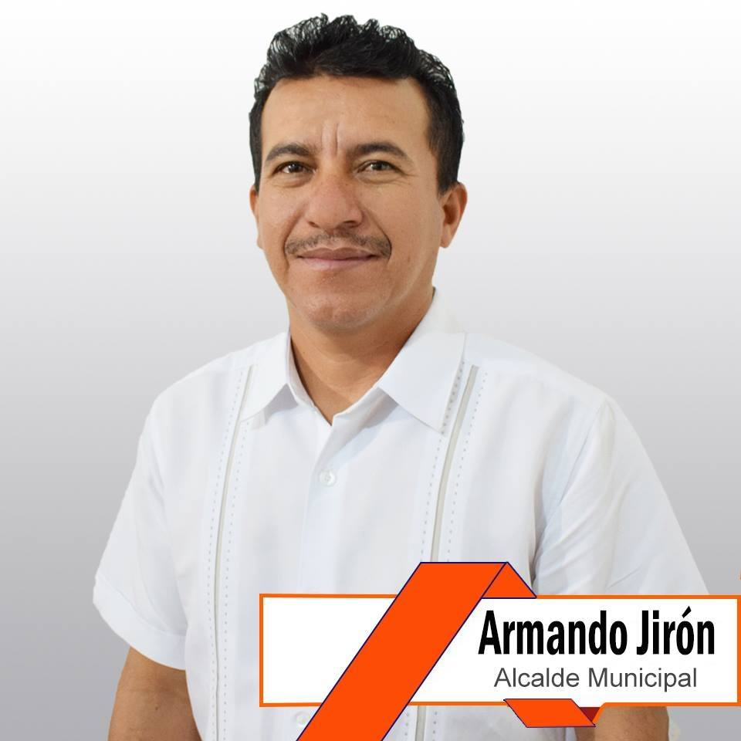

VISIÓN
San Luis La Herradura es un municipio que promueve el desarrollo de sus habitantes, en un marco de seguridad e inclusión, donde se impulsa el desarrollo económico local a través de actividades económicas y productivas en armonía con el medio ambiente; se fomenta la participación ciudadana y la población es el centro de una gestión municipal transparente, democrática y eficiente.
MISIÓN
San Luis La Herradura es un municipio que promueve el desarrollo de sus habitantes, en un marco de seguridad e inclusión, donde se impulsa el desarrollo económico local a través de actividades económicas y productivas en armonía con el medio ambiente; se fomenta la participación ciudadana y la población es el centro de una gestión municipal transparente, democrática y eficiente.

CONCEJO MUNICIPAL 2018 - 2021

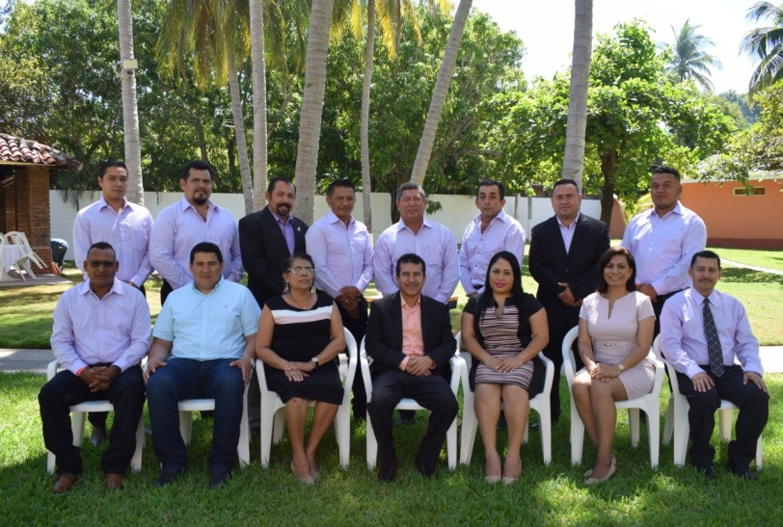

HISTORIA SAN LUIS LA HERRADURA.

Hasta 1846 y 1847 el muelle de la Herradura era conocido como puerto de jaltepeque, pero en 1849 por orden del entonces presidente Doroteo Vasconcelos se le da el nombre de puerto de la concordia que serviría para el comercio nacional e internacional. En el año de 1853 el puerto se equipó con bodegas y elemento humano para que diera cumplimiento al comercio internacional, pero eso duró muy poco ya que a partir de 1870 el puerto estaba en total abandono.
Después de 1870 la convierten en salineras que posteriormente se convierte en una importante hacienda conocida como la herradura.
En el 3 de octubre de 1904, siendo presidente Pedro José Escalón, a solicitud de la Junta de Fomento del Departamento de La Paz y de conformidad con el artículo 25 de su reglamento, el poder ejecutivo acuerda aprobar la creación de un expendedor de guías de sal el las salinas de La Herradura con un sueldo de 20 pesos mensuales y un inspector vigilante para que no se extraiga sal sin la guía correspondiente, cuyo sueldo era 10 pesos mensuales.¹​
En 1904 la hacienda la herradura pasa hacer un cantón de Zacatecoluca departamento la paz, en 1910 fue repartida la hacienda en 29 parcelas para igual número de familias, las cuales iniciaron lo que hoy es villa de San Luis la herradura.
En 1934 fueron destruidas las salinas por un fuerte temporal que inundó todo el lugar y destruyó las salinas, la tierra se erosione en tres puntos y que hoy es conocido como la bocana de la puntilla cantón el zapote.
En 1940 Monseñor Luis Chávez y González en visita pastoral celebra la primera misa bajo un palo de amate y bautiza al cantón como San Luis la herradura y confiado la tutela de su patrono San Luis Gonzaga, quedando establecido también las fiestas patronales del 14 al 24 de febrero, fue el año 1941 cuando el general Martínez fungiendo como presidente de la república ordena la pavimentación de la carretera que la une con la litoral.
La primera impulsora de fiestas patronales y religiosas fue la señora María Cisneros, quien a su vez impulsa la construcción de la primera ermita en año de 1943.

En 1952 se construye el muelle para que sirva de atracadero a las familias que tienen cayucos y lanchas, además a pequeñas cooperativas pesqueras artesanales y en 1954-1955 se construyen las primeras tres aulas de la primera escuela en el municipio.

En 1960 se instala la primera oficina postal, trabajo que realizaba don Manuel rodríguez ramos desde 1935 hasta 1959.
En 1967 se introdujo la energía eléctrica.
En 1980 se introdujo el agua potable.
En el año de 1984 el Cantón de San Luis la herradura se convierte en el municipio n° 262 por decreto legislativo n° 243 en el cual lo desligan de Zacatecoluca.
Cantones que lo conforman son:

Cantón cordoncillo, cantón san Rafael tasajera, cantón san Pedro el zapote, cantón san Antonio los blancos, cantón el llano, cantón las anonas, cantón el escobar, cantón san Sebastián el chingo, cantón Guadalupe la zorra, cantón la calzada. Presidente de la república: José Napoleón duarte.

El primer cura párroco fue el fraile Felipe de Jesús Gómez Hernández en 1972, quien tomó las riendas de la construcción de la primera iglesia quien no la termino por motivos de traslado a San Vicente, pero la terminó el recordado padre Mario Fernández Bornia en 1983, y la bautizó monseñor Óscar Barahona Castillo, como parroquia de San Luis La Herradura.

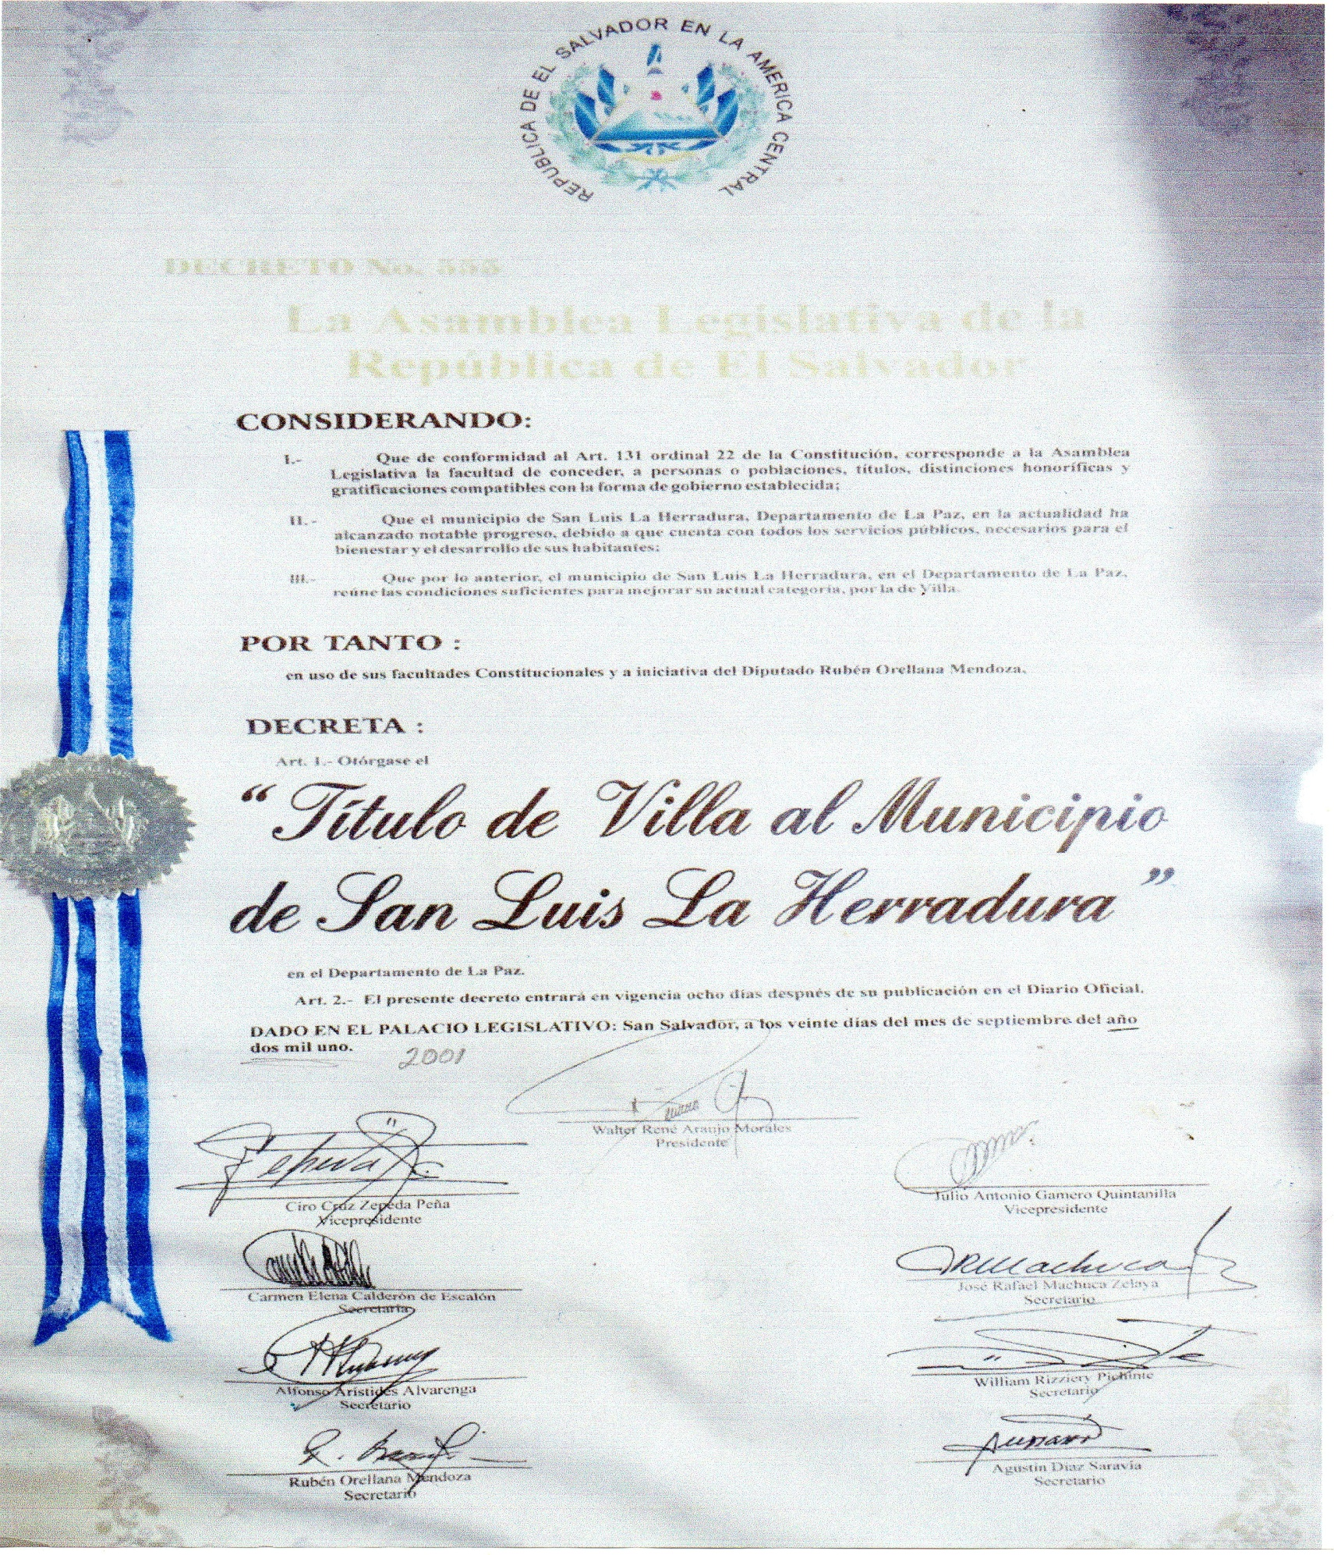

AÑO | NOMBRE | PARTIDO POLITICO
1985 A 1987 | Hernán Cortes Minero | PDC
1987 A 1989 | Jorge Augusto Díaz | PDC
1989 A 1997 | Valentín Arístides Corpeño | PDC
1997 A 2000 | Héctor Porfirio Peña Ruiz | ARENA
2000 A 2012 | Milton Galileo Gonzales Lope | PCN
2012 A 2015 | Andrés Benedicto Sandoval | FMLN
2015 A 2018 | Mario Ticas | PCN
2018 a 2021 | ARMANDO JIRÓN | GANA

DIVISIÓN POLÍTICA DE VILLA SAN LUIS LA HERRADURA
BARRIOS Y CANTONES.

ZONA URBANA
BARRIOS | CASERIOS | COLONIAS Y LOTIFICACIONES
Barrio El Calvario |  | - Colonia Los Cruces
Barrio San Luis | - Caserío La Mapachera.  - Caserío El Coco. | - Pasaje El Tamarindo.  - Pasaje Los Cortezes
Barrio El Centro |  | - Colonia El Milagro.  - Colonia La Finca.
Barrio Guadalupe | - Caserío Sector Sur. | - Colonia El Zapotillo.  - Colonia El Majahual  - Colonia Bella Mar II.

ZONA RURAL
CANTONES | CASERIOS | COLONIAS Y LOTIFICACIONES
Cantón San Pablo El Llano. | - Caserío Rio Viejo.  - Caserío El Cementerio.  - Caserío Finca Alejandra. | - Colonia Tierra Prometida.  - Colonia Los Ángeles.  - Colona Belén.  - Lotificación Altos del Llano.  - Lotificación Bella Mar II Fase I.  - Lotificación Brisas Mar I  - Lotificación Brisas de Jaltepeque.  - Lotificación Brisas de La Herradura.  - Lotificación las Gaviotas.
Cantón Las Anonas. | - Caserío El Palmo.  - Caserío El Castaño.  - Caserío El Naranjo.
Cantón San Martin El Escobal. | - Caserío Chichima.  - Caserío La Zarcera.  - Caserío Los Conacastes. | - Colonia las Camelias.  - Colonia Jesús Pineda.

Cantón San Sebastián El Chingo. | - Caserío El Salamar.  - Caserío Los Patios. | - Colonia Guadalupe.  - Comunidad Girasoles de Guadalupe.
Cantón Guadalupe La Zorra. | - Caserío El Astillero. | - Colonia Dueña.  - Colonia Esperanza de Guadalupe.
Cantón La Calzada | - Caserío El Ranchón.  - Caserío La Orilla.  - Caserío Quislua.  - Caserío Pacoya.
Cantón El Cordoncillo.
Cantón San Rafael Tasajera. | - Caserío El Matocho.  - Caserío El Zungano.  - Caserío La Colorada.
Cantón El Zapote. | - Caserío Playa Dorada.  - Caserío Estero Mar.  - Caserío Cuatro Viento.  - Caserío Los Tubos. | - Colonia Brisas de Jaltepeque.  - Lotificación Colorado.  - Condominio Laguna Sur.  - Condominio Laguna Dulce.  - Condominio Villa Oceánica.  - Condominio El Alba.  - Condominio Marina del Sol.  - Condominio Villas del Pacifico.  - Condominio Casa María.  - Zuit Jaltepeque.
Cantón San Antonio Los Blancos. | - Caserío El Conchalito.  - Caserío El Puerto.  - Caserío Nuevo Amanecer  - Caserío 1° de Noviembre “El mozote”  - Caserío Bordo Chele.  - Caserío El Buen Samaritano II | - Colonia Jaltepec, El Turicentro.  - Lotificación Copa Cabana.  - Lotificación Prado del Sol.  - Lotificación Costa Paraíso  - Lotificación Brisas del Mar.  - Lotificación Palmera del Pacifico.  - Lotificación Las Gaviotas.  - Lotificación Isla del Encanto.  - Lotificación Rosalía.  - Lotificación Cancha del Golf.  - Condominio Paraíso del Sol.  - Condominio Venecia.

CLINICAS DEL MUNICIPIO SAN LUIS LA HERRADURA.

NOMBRE DE LA UNIDAD | DIRECCIÓN | HORARIOS DE ATENCIÓN
UNIDAD COMUNITARIA DE SALUD FAMILIAR INTERMEDIA SAN LUIS LA HERRADURA (UCSFI SAN LUIS LA HERRADURA) | BARRIO GUADALUPE, CALLE AL LLANO, SAN LUIS LA HERRADURA | LUNES A VIERNES 7:30 A.M. A 3:30 P.M.
UNIDAD COMUNITARIA DE SALUD FAMILIAR INTERMEDIA CANTÓN EL ZAPOTE (UCSFI CANTÓN EL ZAPOTE) | BULEVARD COSTA DEL SOL, KM 70 ½ , CANTÓN EL ZAPOTE, SAN LUIS LA HERRADURA | LUNES A VIERNES 7:30 A.M. A 3:30 P.M.  SERVICIO DE FOSALUD: SÁBADOS Y DOMINGOS Y DÍAS FERIADOS DE 7:00 A.M. A 5:00 P.M.
UNIDAD COMUNITARIA DE SALUD FAMILIAR BÁSICA LOS BLANCOS (UCSFB LOS BLANCOS) | BULEVARD COSTA DEL SOL, CANTÓN SAN ANTONIO LOS BLANCOS CALLE AL MUELLE | LUNES A VIERNES 7:30 A.M. A 3:30 P.M.

N° | NOMBRE DE LA INSTITUCION
1 | Centro Escolar playa Dorada
2 | Centro Escolar Caserio Bordo Chele
3 | Centro Escolar Reynaldo Padilla
4 | Centro Escolar Caserio El Mozote
5 | Centro Escolar El Turicentro
6 | Centro Escolar Catolico Gesuina Melzi
7 | Centro Escolar Caserio El Conchal
8 | Centro Escolar Colonia Los Angeles
9 | Centro Escolar Caserio El Ranchon
10 | Centro Escolar Caserio Quislua
11 | Centro Escolar Canton La Calzada
12 | Complejo Educativo Angela Scosonelli
13 | Centro Escolar Caserio El Salamar
14 | Centro Escolar San Sebastian El Chingo
15 | Complejo Educativo Guadalupe La Zorra
16 | Centro Escolar Madre Teresa De Calcuta
17 | Instituto Nacional de San Luis La Herradura
18 | Centro Escolar Catolico Fray Cosme Spessotto
19 | Centro Escolar San Luis La Herradura
20 | Centro Escolar Canton La Anona
21 | Centro Escolar Canton La Colorada
22 | Jorge Alberto Gonzalez Sebillaga (la Zarcera)
23 | Centro Escolar Tasajera
24 | Centro Escolar Francisco Castañeda
25 | Centro Escolar El cordoncillo
BASES DE DATOS DE INSTITUCIONES EDUCATIVAS DISTRITOS 0818-0819 DE VILLA SAN LUIS LA HERRADURA.

ORGANIGRAMA INSTITUCIONAL.
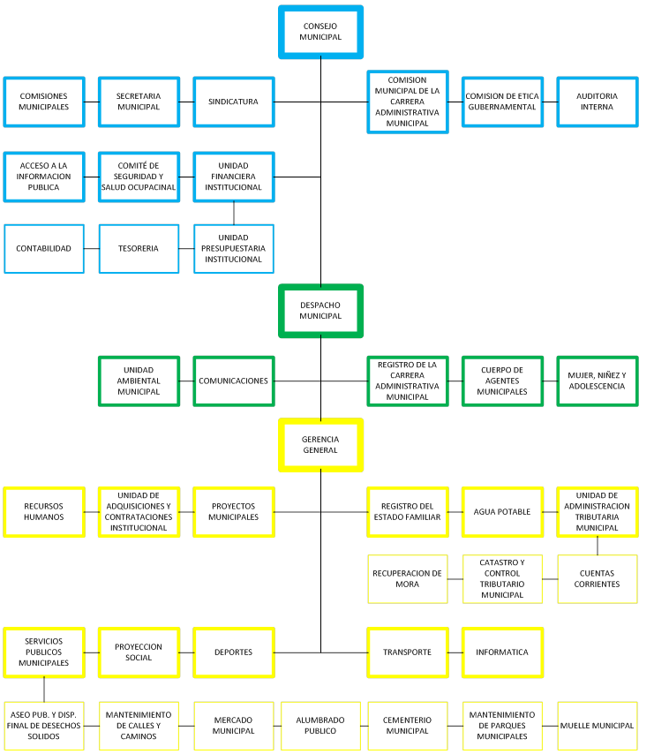

MEMORIA LABORAL DE MAYO 2018
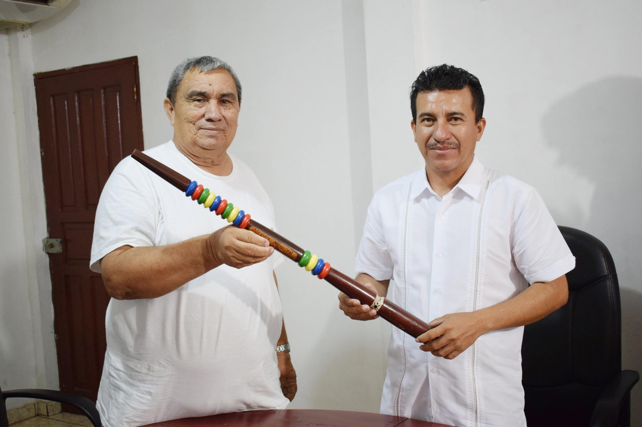
Primero de mayo se llevo a cabo el proceso de transición democrático del Gobierno Municipal.

Mantenimiento y limpieza de cunetas y chapeo en el Municipio de San Luis la Herradura. A todos nos gusta vivir en lugares limpios y confortables, y encontrarnos en lugares cuya limpieza de calles y espacios públicos sea notoria. Por esta razón como Municipalidad nos encargamos de los trabajos de limpieza tanto en espacios públicos, Barrios, Cantones, Caseríos y Colonias. Siempre con la máxima eficacia para poder garantizar un resultado optimo a nuestra gente.
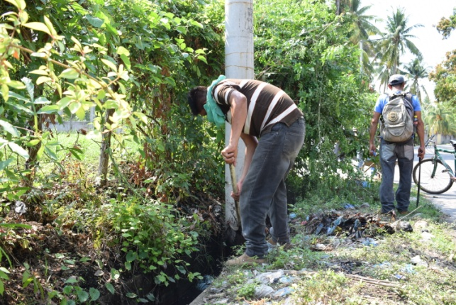
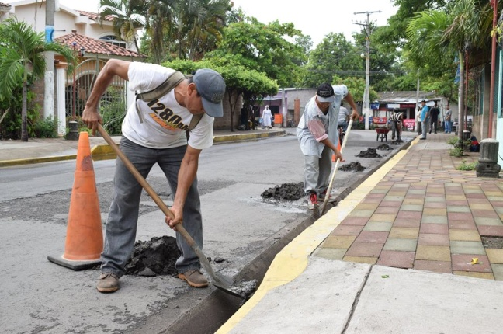
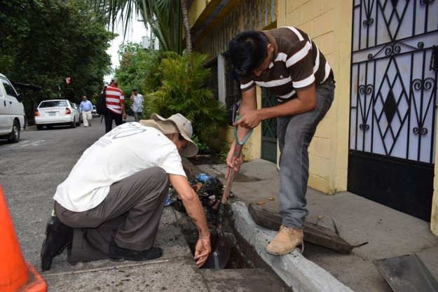
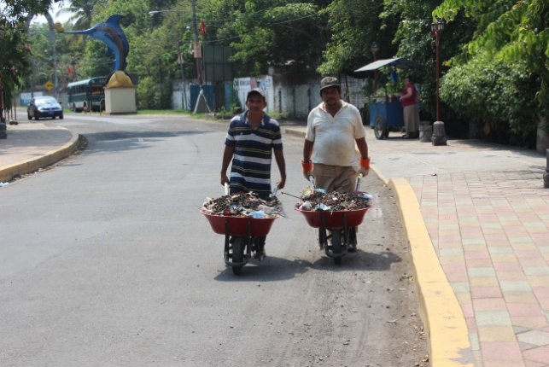

Visita a Colonia El Milagro, Barrio San Luis, donde se reafirmo en una reunión junto a los pobladores el compromiso de solucionar el problema que tanto daño les ha causado durante muchos años. Se llego a un acuerdo para construirles un mejor acceso a la colonia y solucionar la necesidad, insalubre que afecta a todos.
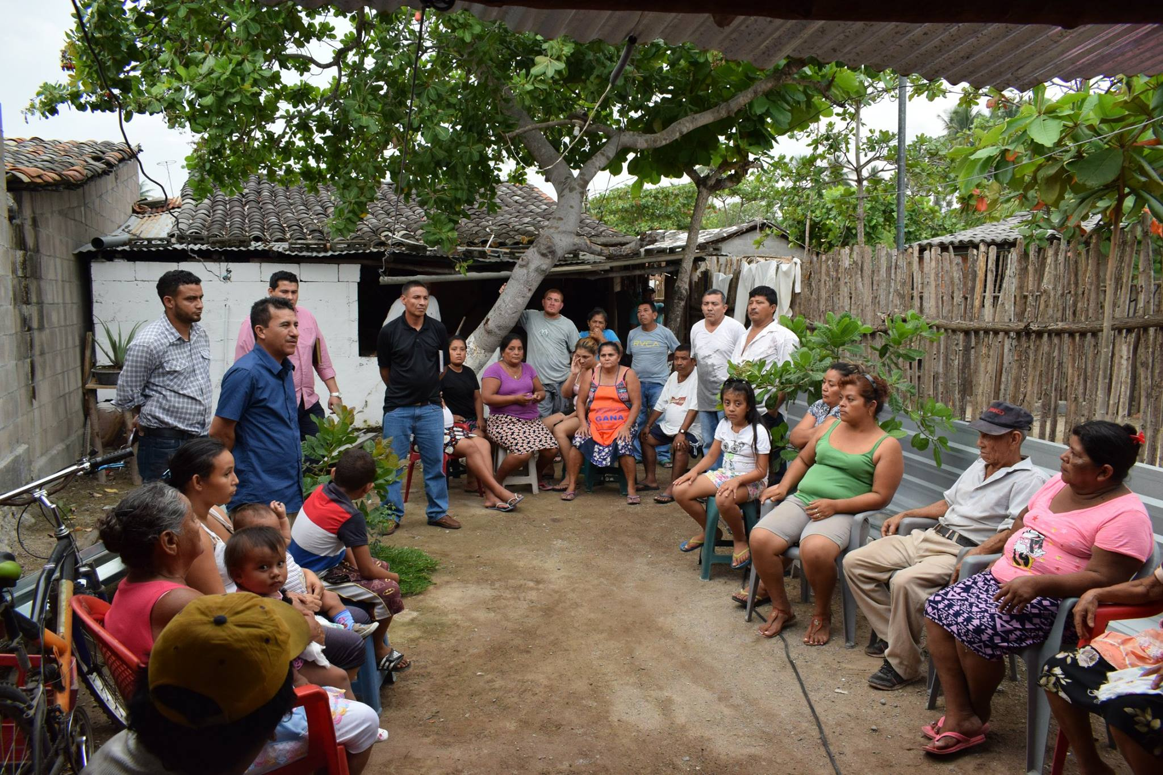
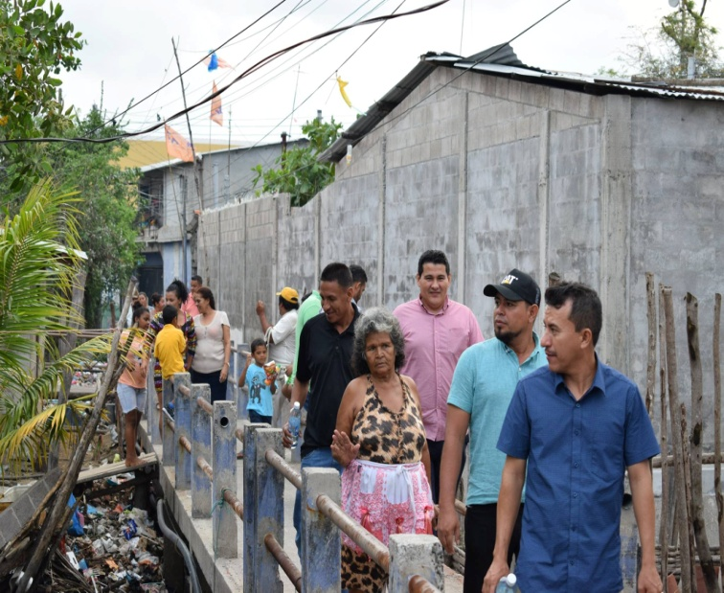
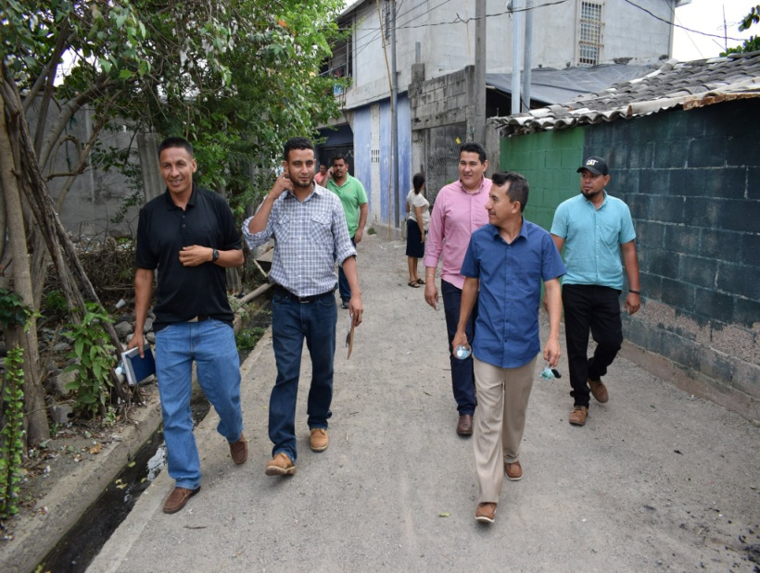

Festividades:
Celebración del día de la madre (jueves 10 de mayo de 2018).
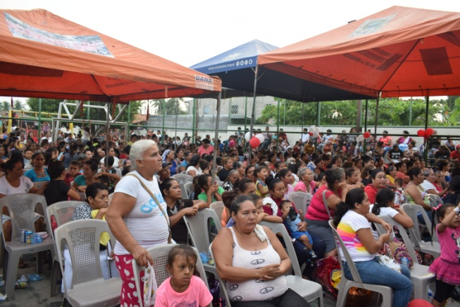
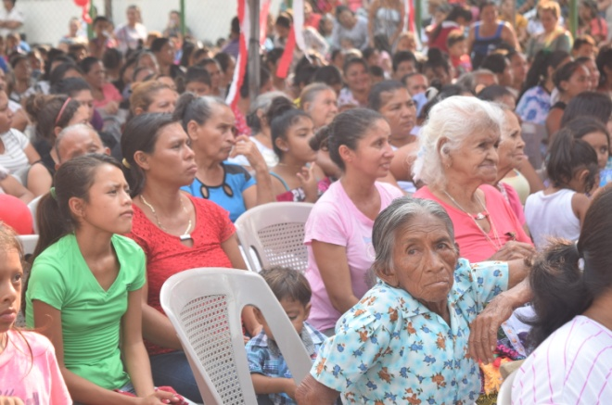
Como Municipalidad, ya es una tradición celebrar el día de las madres como un reconocimiento a todos a mujeres trabajadoras y emprendedoras de nuestro Municipio quienes día con día se esfuerzan arduamente por sacar adelante a sus familias.
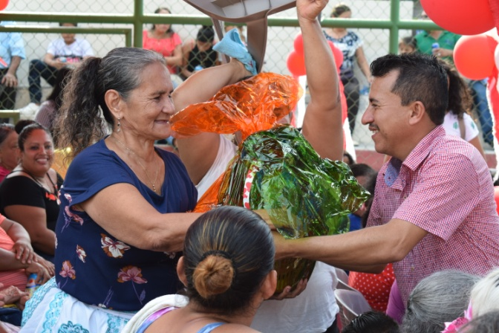
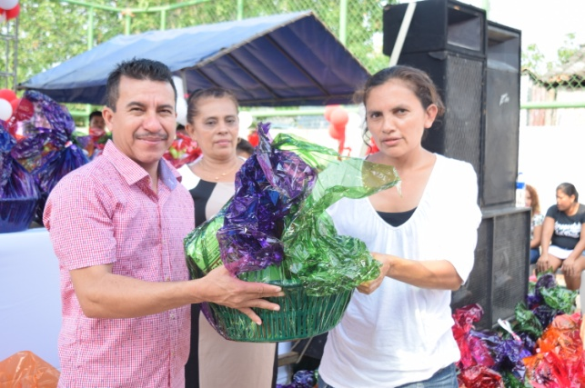

Apoyando al deporte en las diferentes categorías de la Escuelita de Futbol Municipal.

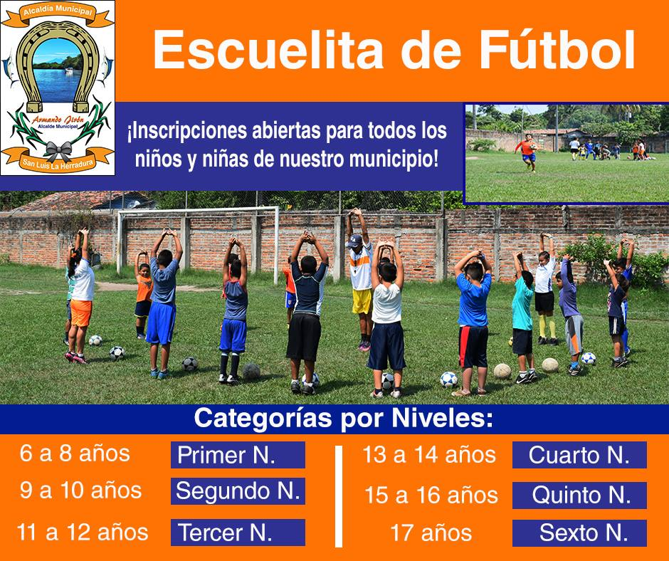

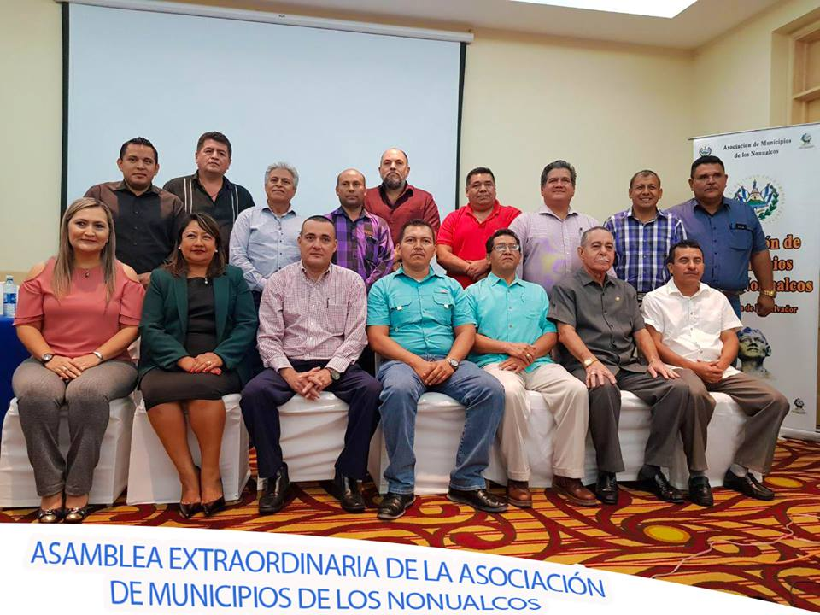
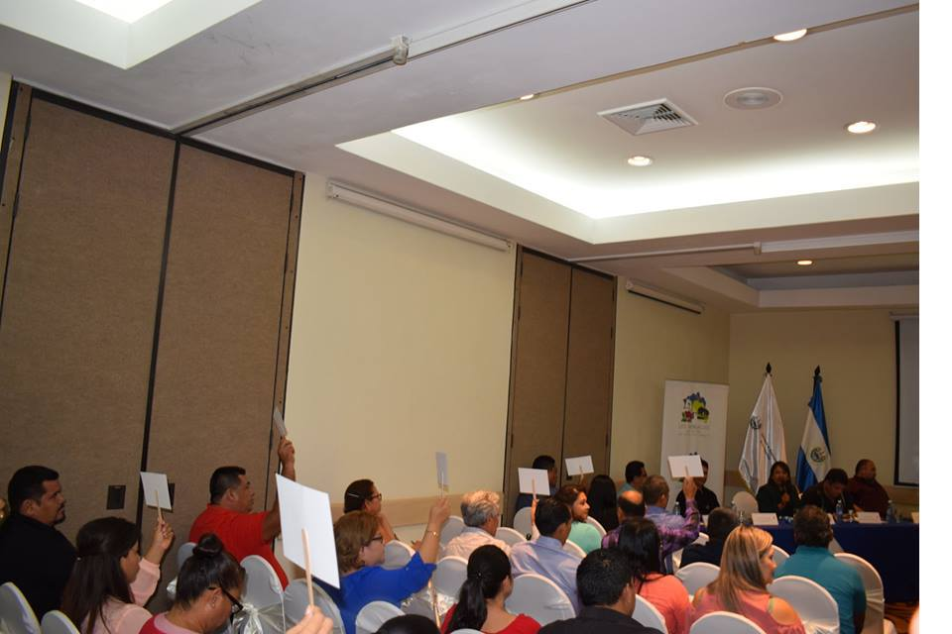
Participación del Alcalde Municipal en la Asamblea Extraordinaria de la Asociación de Municipios de los Nonualcos, esta asociación está liderada por 18 alcaldes y alcaldesas de los gobiernos locales del departamento de la Paz. Cada tres años se elige un nuevo consejo directivo que se encarga de dar seguimiento al desarrollo integral de los municipios socios.

Mantenimiento de alumbrado público en Barrio El Calvario, Barrio Guadalupe, Pasaje El Coco y Mercado Municipal.
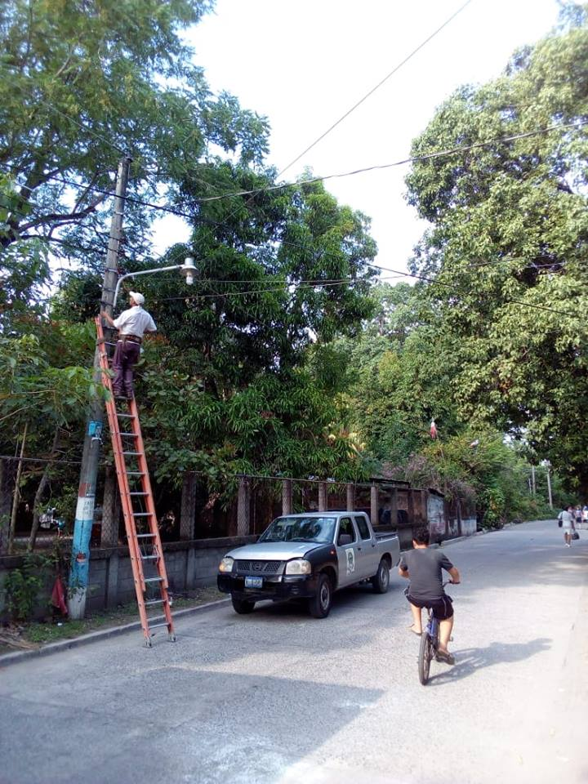
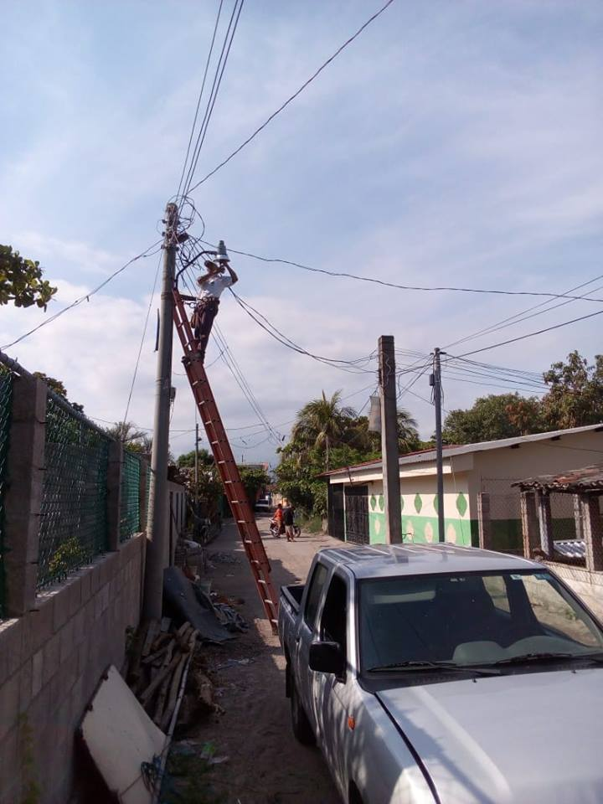

Gestiones que llegan a los más necesitados

Gracias a la buena gestión del Alcalde Armando Jirón, a través de la Unidad de Proyección Social, se ha logrado beneficiar a muchas familias de escasos recursos, en coordinación con Instituciones como: Convoy of Hope, CORDES y Ayuda en Acción, Ciudad Mujer, Cristo para la Ciudad, entre otros.
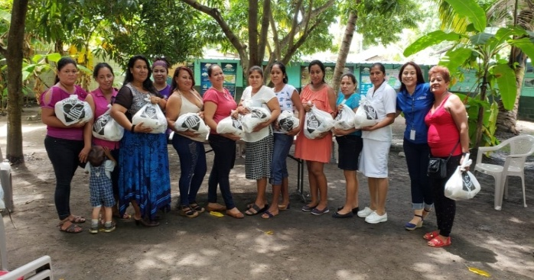
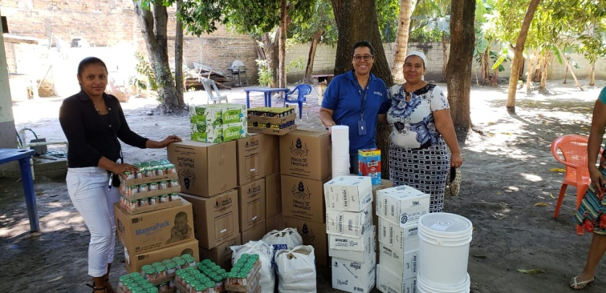
Entre las gestiones que se han realizado son: Entrega de Alimentos en crudo para Centros de Bienestar Infantil y Centros de Nutrición de diferentes Comunidades, Brigadas médicas, Entrega de vivieres, entre otros.
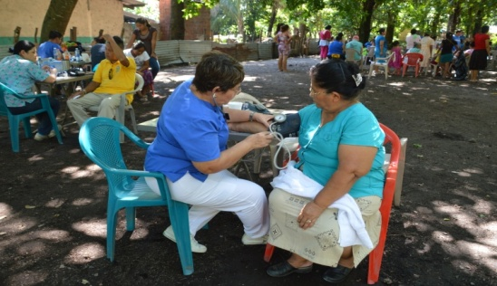
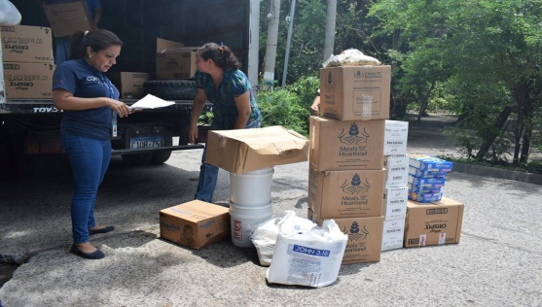

Proyectos Ambientales:
Repoblación de larva de camarón marino en el estero de Jaltepeque en apoyo a la comunidad pesquera de San Luis La Herradura. Esto fue gracias a las gestiones del Alcalde Armando Jirón, a través de Centro de Desarrollo de la Pesca CENDEPESCA en Coordinación con Ministerio de Agricultura y Ganadería.
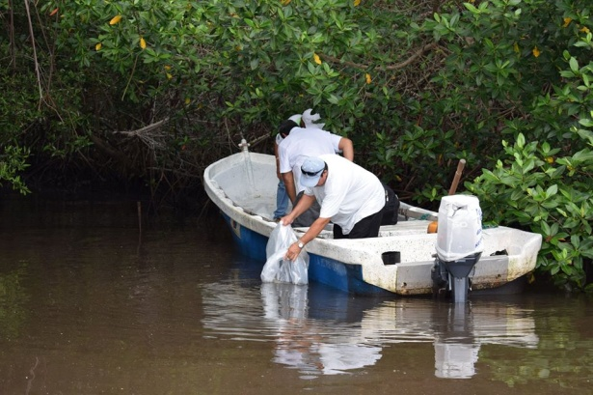
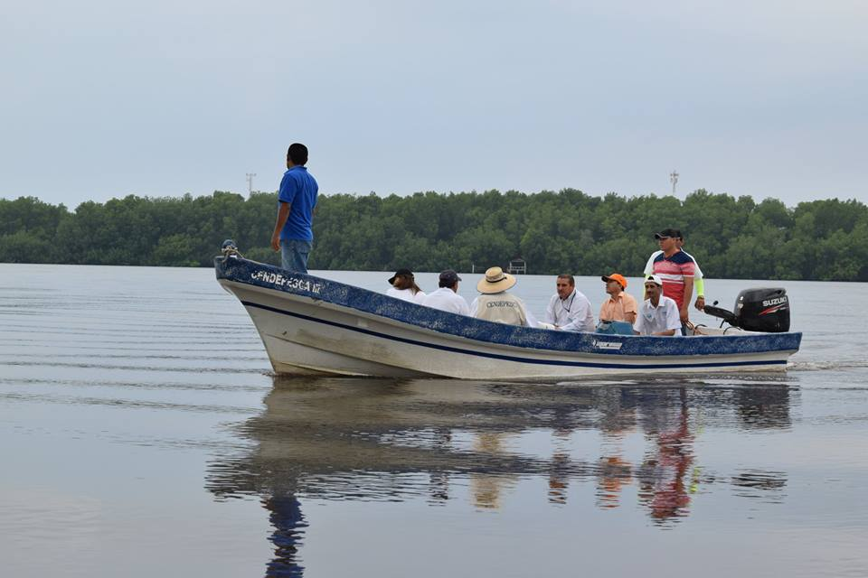

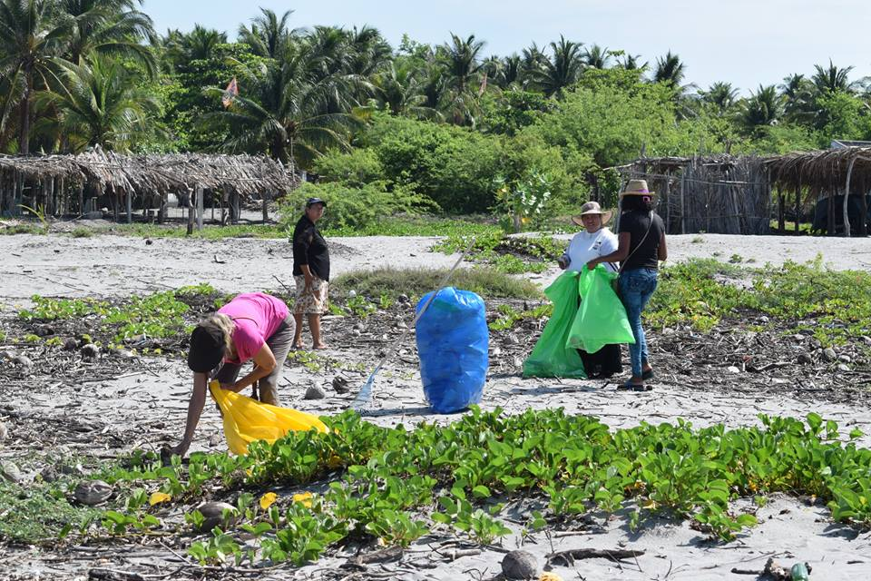
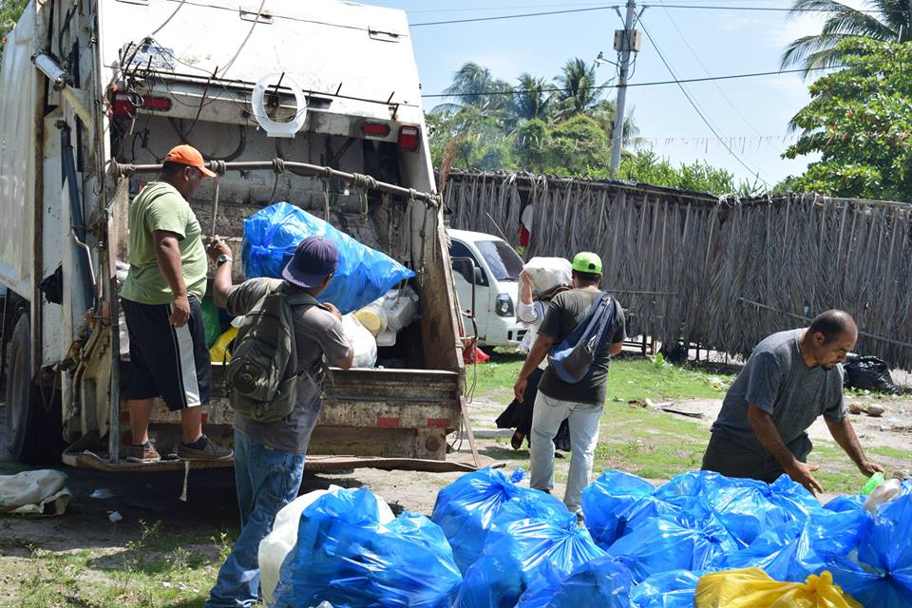
Limpieza en playa La Puntilla, Costa del Sol. Esto fue gracias a nuestro Alcalde Municipal Armando Jirón y su Concejo Municipal en coordinación con Club Rotario y Fundación Domenech.

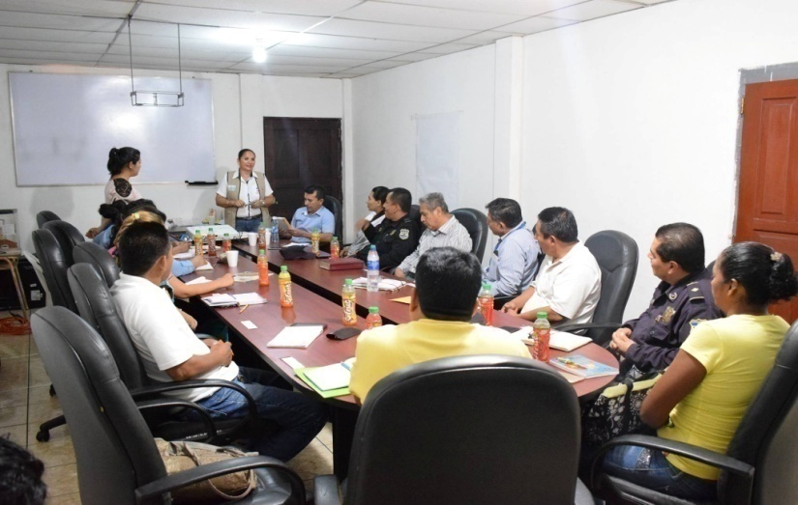
Conformación de la Comisión Municipal en apoyo al programa Nacional de Alfabetización. El objetivo de la ejecución del programa es reducir significativamente los índices de analfabetismo en nuestro municipio, actualmente se cuentan con 112 círculos con 385 personas asociadas, 112 facilitadores entre ellos: Cooperativas, Iglesias, jóvenes de horas sociales, Centros Escolares y otros sectores.
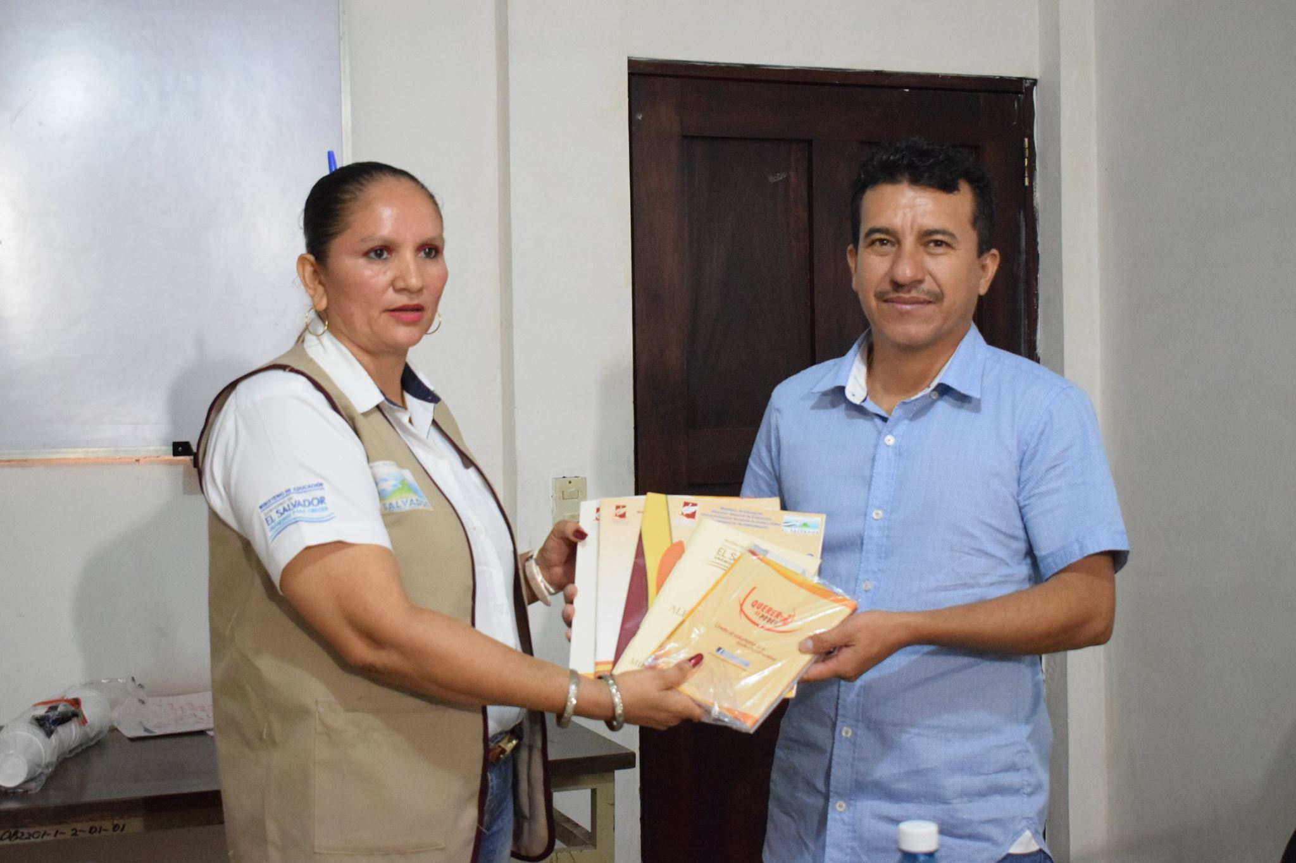
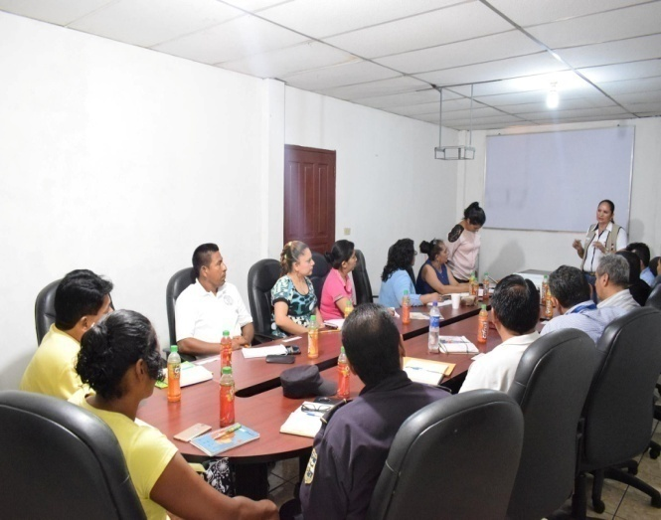

Inauguración de los talleres de artes plásticas, serigrafía, confecciones y tallado de madera, en el Complejo Educativo Cantón Guadalupe La Zorra, dirigido a jóvenes, mujeres, grupo de retornados, con el objetivo de desarrollar habilidades creativas en los participantes para conformar pequeñas micro empresas que fomente el trabajo y desarrollo económico local. Este proyecto es en coordinación con Inversiones y Negocios de Cancillería, Comité Estadounidense para refugiados e inmigrantes (USCRI) y el Comité de Desarrollo Económico Local de La Zorra (CODELZ).
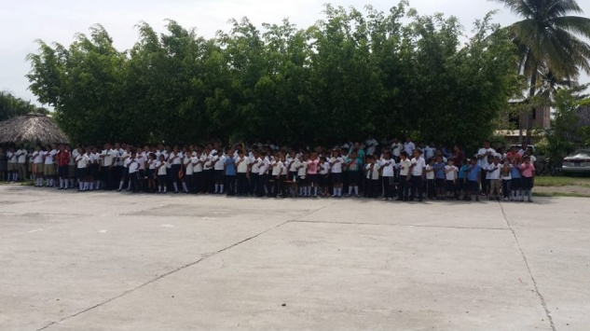
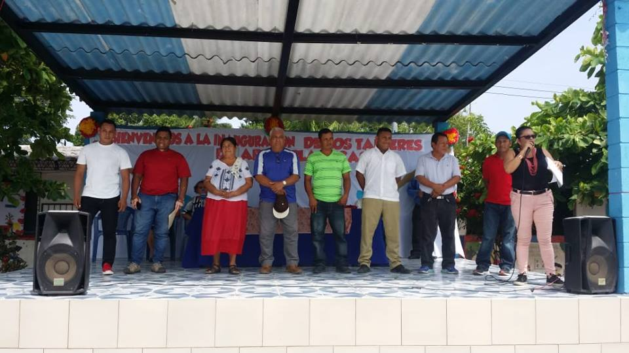
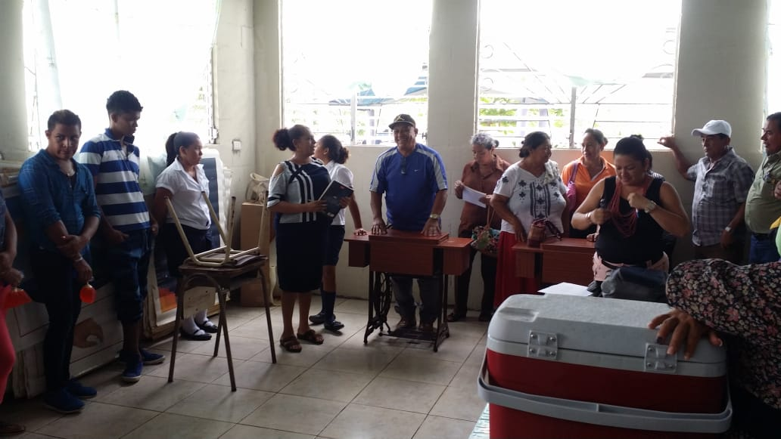
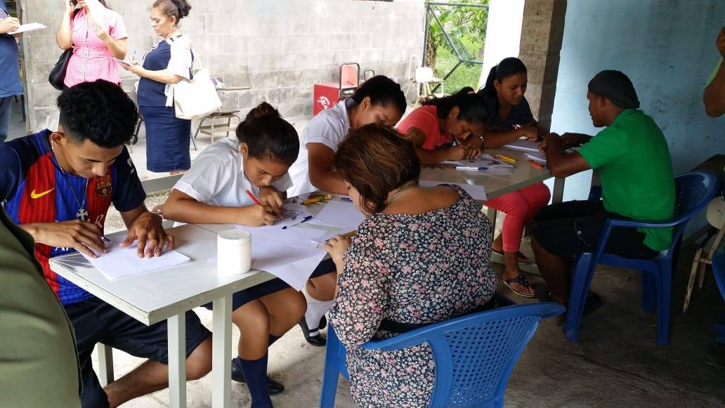

MEMORIA LABORAL DE JUNIO 2018
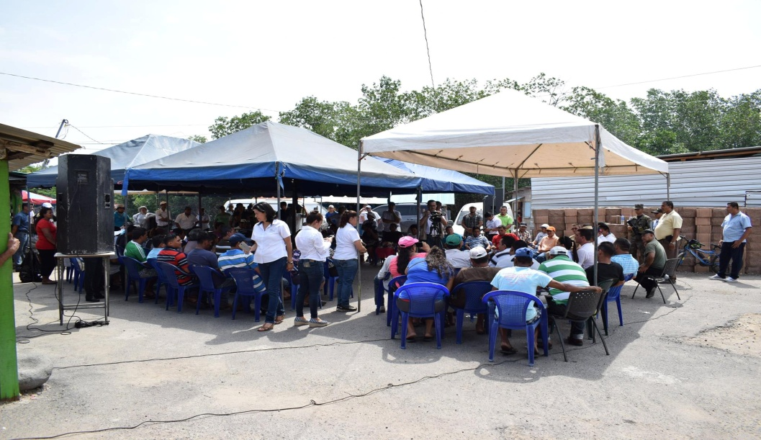
Nuestro alcalde Armando Jirón, participo en el evento sobre la finalización de veda nacional del camarón marino organizado por el Ministerio de Agricultura y Ganadería en el Muelle Municipal de San Luis La Herradura.

Mantenimientos, reparación y ampliación de alumbrado eléctrico.

Rumbo a Isla Tasajera y La Colorada para el mantenimiento y reparación de alumbrado público en respuesta a las comunidades que lo han solicitado vía facebook.
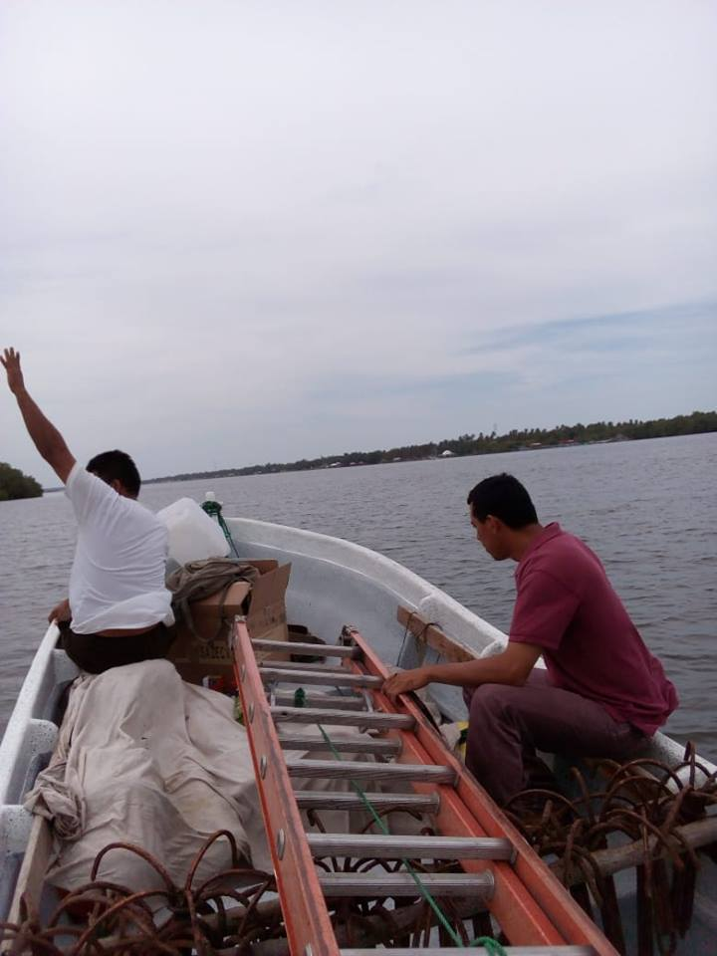
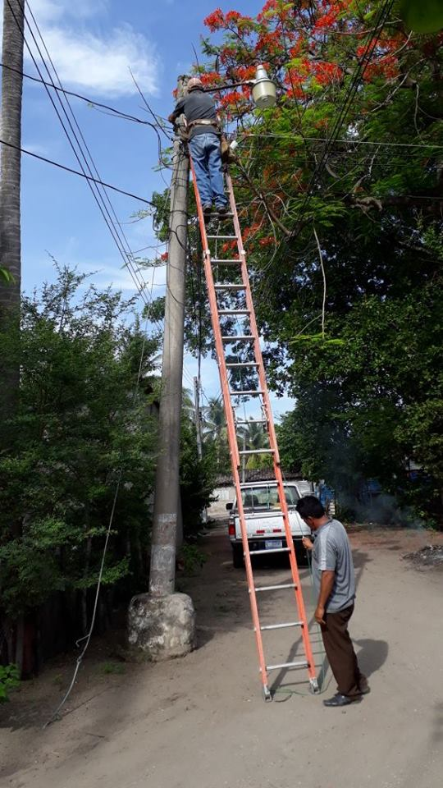

Jornada médica en Isla La Calzada, en la cual se beneficiaron niños y adultos, se atendieron alrededor de 227 pacientes.
En la actividad se brindaron consultas generales, toma de presión arterial, entrega de medicamentos y odontología.
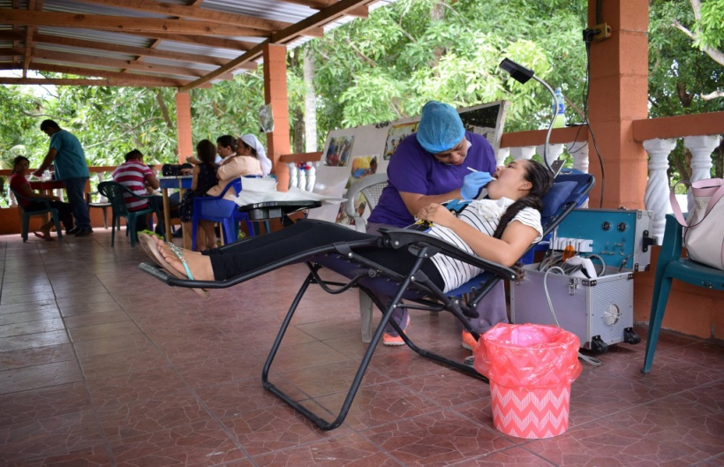
Esto ha sido gracias a la buena gestión de nuestro alcalde, Armando Jirón, y su Concejo Municipal a través de la Unidad de Proyección Social en Coordinación con Cristo Para La Ciudad (ONG)
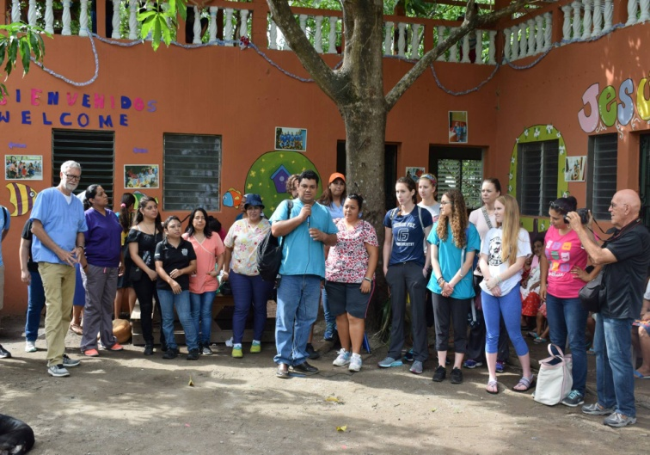
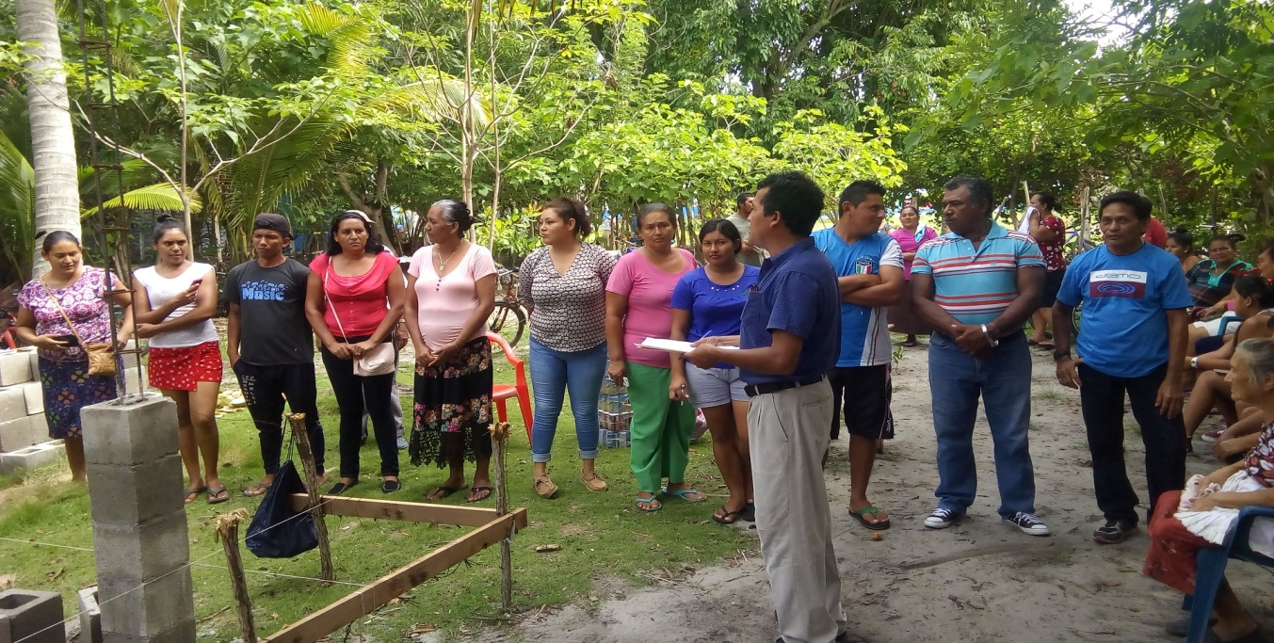
Participación de la Municipalidad en Asamblea General de ADESCO (Primera de Noviembre), Caserío El Mozote, para la conformación de la junta directiva.

Gracias a la buena gestión de nuestro Alcalde, Armando Jirón, en 30 días se han reparado más de 200 lámparas de alumbrado público en diferentes sectores de nuestro municipio las cuales habían sido olvidados en el pasado.
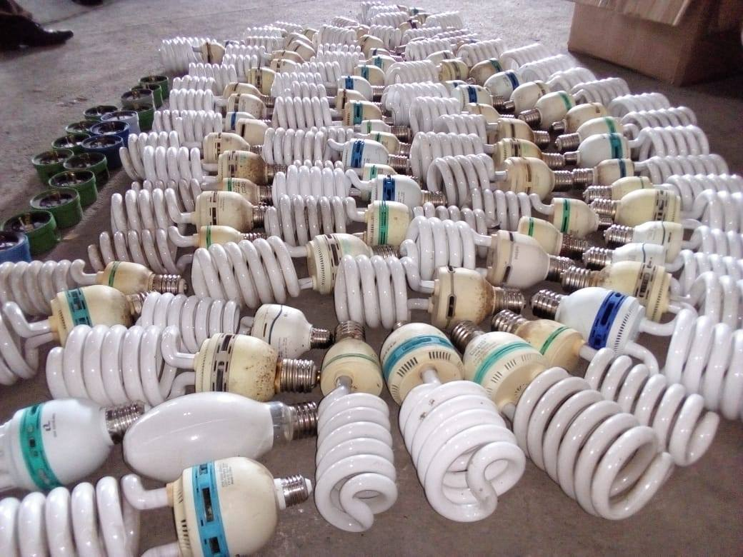

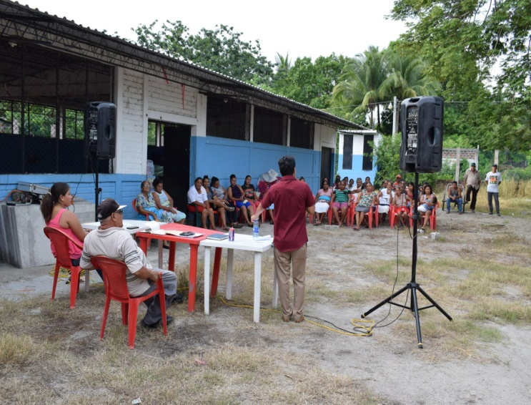
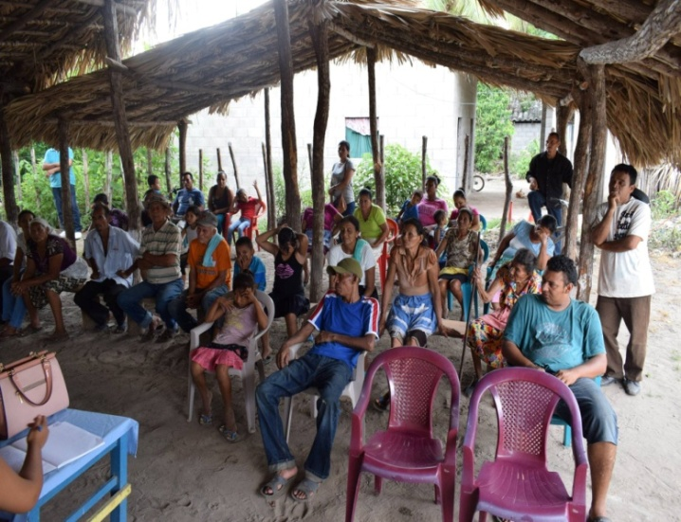
Acercamiento de nuestro Alcalde, Armando Jirón, y el Concejo Municipal Plural sobre temas de interés para comunidades del Cantón Guadalupe La Zorra y San Sebastián El Chingo.

Participación con jóvenes de diferentes comunidades y cantones de nuestro Municipio para crear la Política Municipal de Juventud, con el objetivo de conocer las necesidades y problemáticas que tienen los y las jóvenes en sus comunidades.
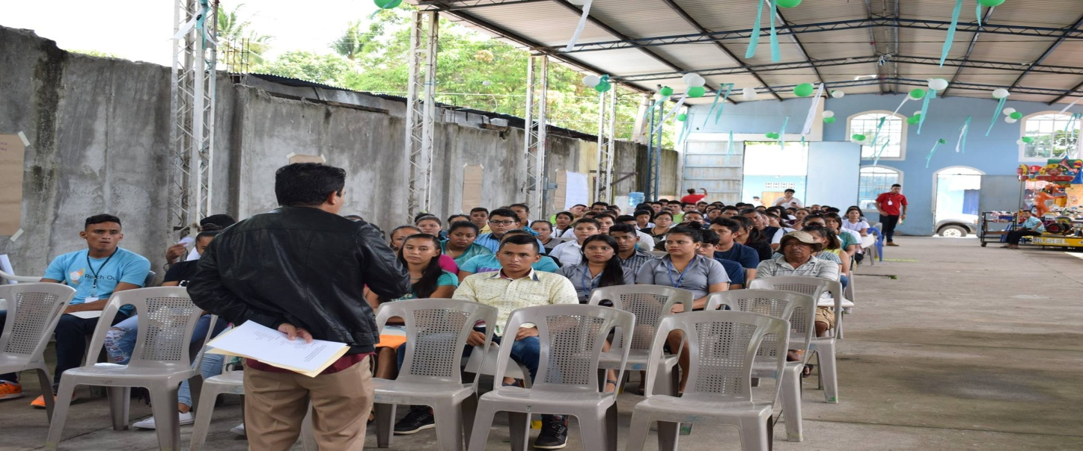

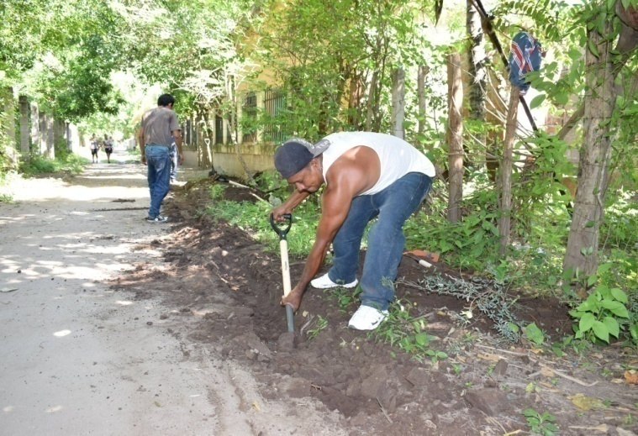
Introducción de Agua Potable en Colonia Belén (Cantón San Pablo el Llano). Esto es gracias a la buena administración de nuestro Alcalde, Armando Jirón, y su Concejo Municipal. Transparencia, desarrollo y resultados.

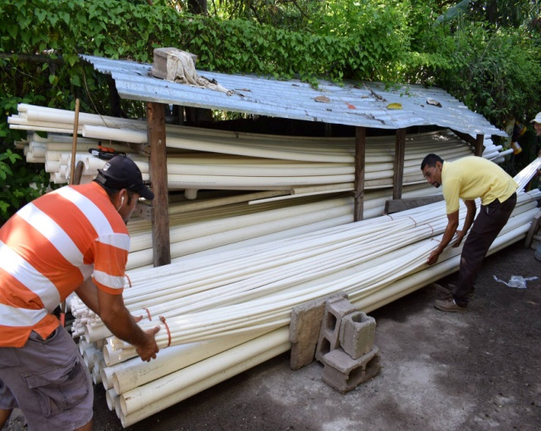

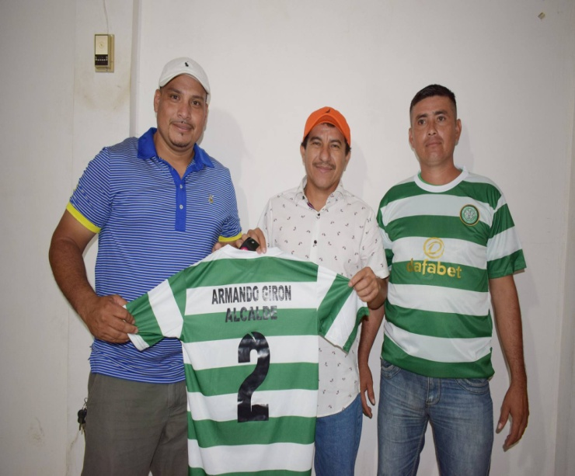
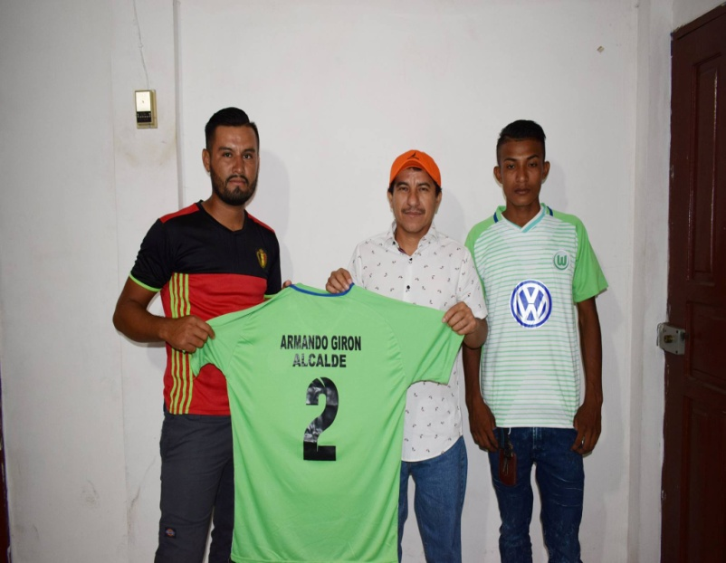
Entrega de uniformes deportivos a representantes de los equipos del Cantón San Sebastián El Chingo y Cantón Guadalupe La Zorra. Nombre de Equipos: C.D. Olimpic Lion, C.D. Panadero, C.D. Palmares, Juventus, C.D. Veracruz, C.D. Veracruz Junior.

Proyectos de Infraestructura
Inicio de balastreado de calle hacia el Aguaje de Colonia Nueva Guadalupe en San Sebastián El Chingo. El objetivo de este proyecto es mejorar el acceso peatonal y vehicular de la zona ya que actualmente se encuentre en mal estado dificultando el acceso al lugar.

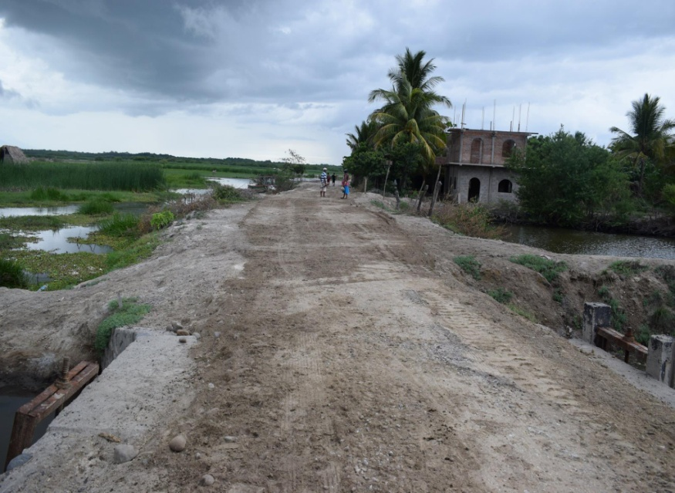
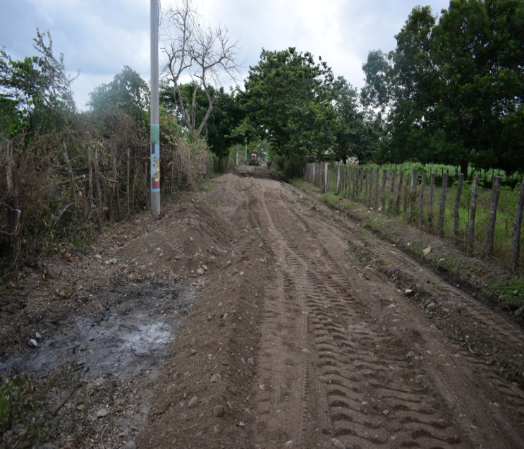

MEMORIA LABOARL DE JULIO.
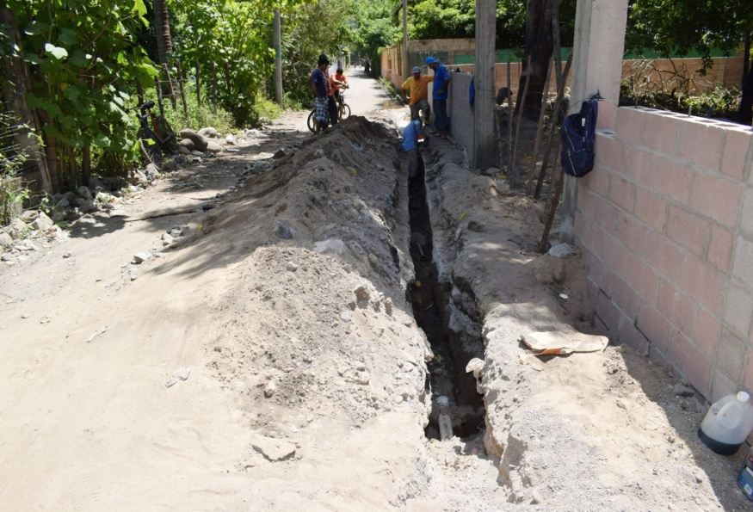
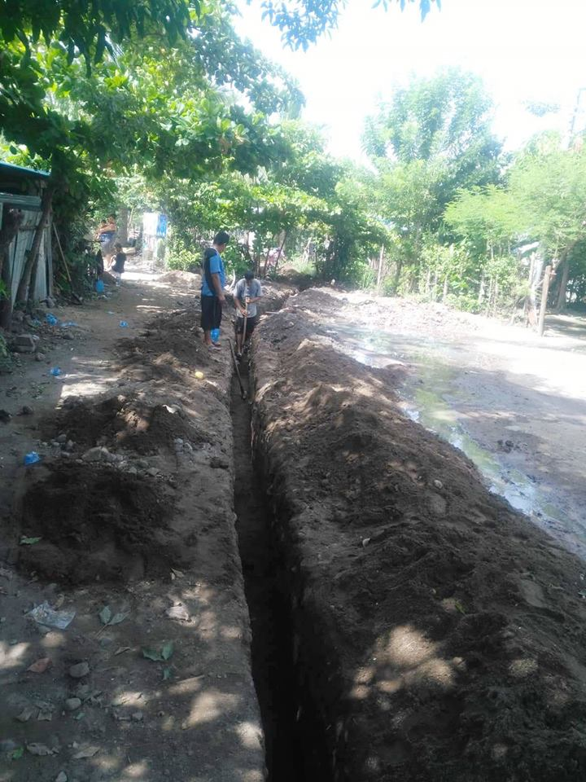
Introducción de agua potable en Colonia Belén (Cantón El Llano). Durante años los pobladores han tenido que sufrir la falta de acceso del agua pero ahora gracias a la buena gestión de nuestro alcalde y su Concejo Municipal todas las personas tendrán agua potable en sus hogares.
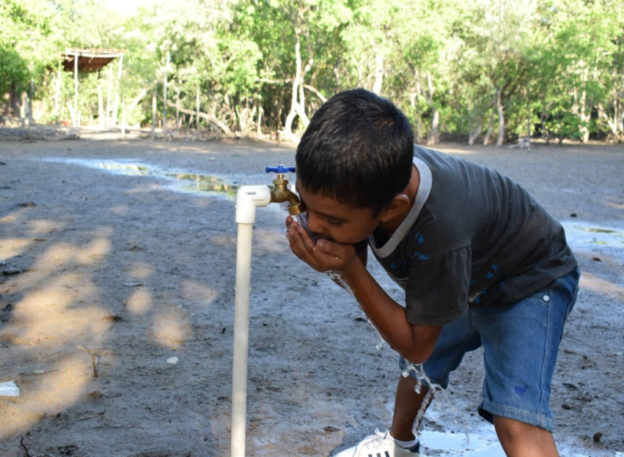
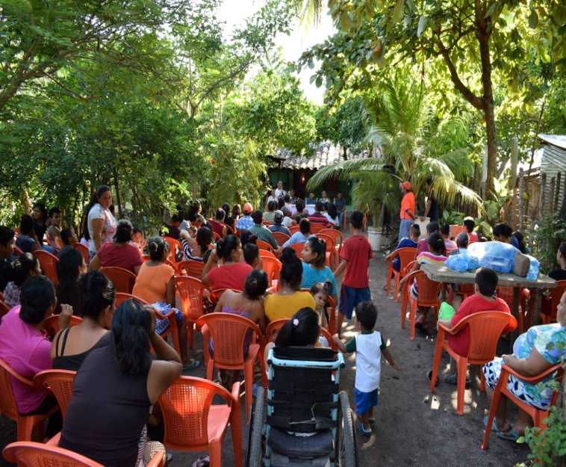

Instalación de tuberías para evacuación de aguas lluvias en Barrio El Calvario (Colonia Los Nilos). Este problema ha sido una de las principales demandas de necesidad que la comunidad ha solicitado durante mucho tiempo debido a la situación insalubre que han tenido que soportar tantos niños, jóvenes, adultos y personas de la tercera edad.
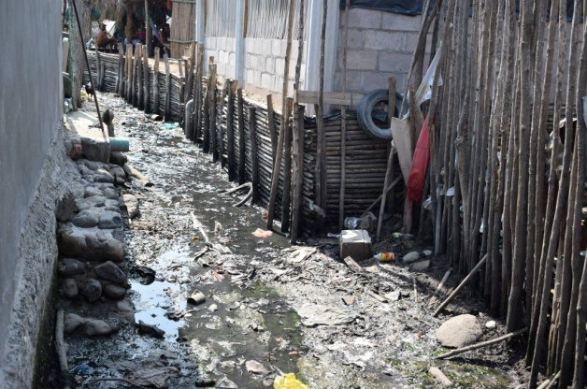
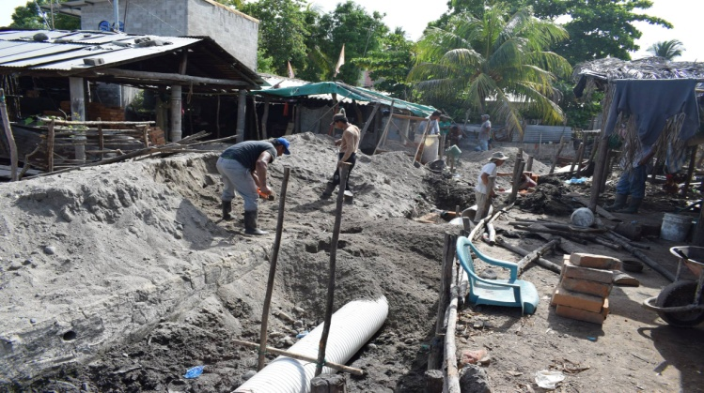

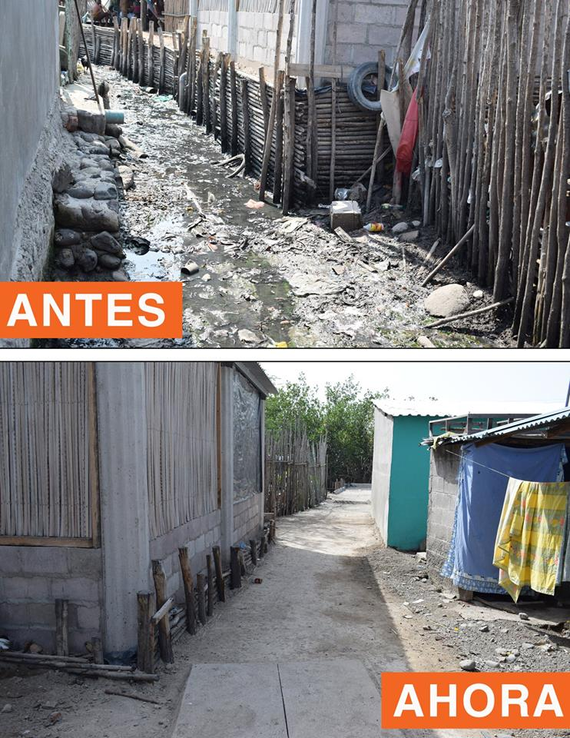

Balastado de calle principal hacia el Cantón San Sebastián El Chingo y Cantón Guadalupe La Zorra. Esto es gracias a la buena gestión de nuestro alcalde Municipal y su Concejo Municipal. Transparencia, desarrollo y resultados.
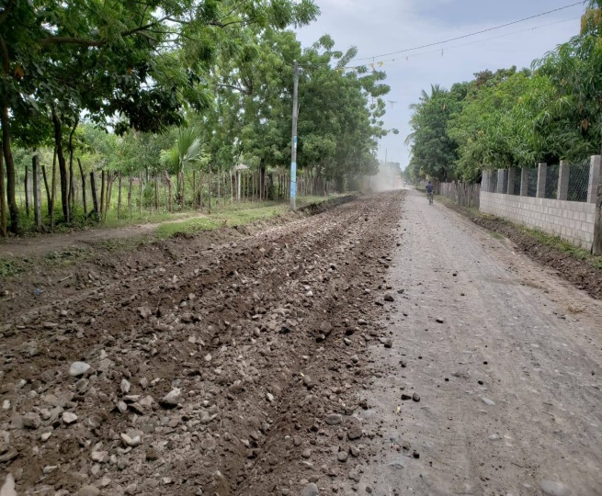
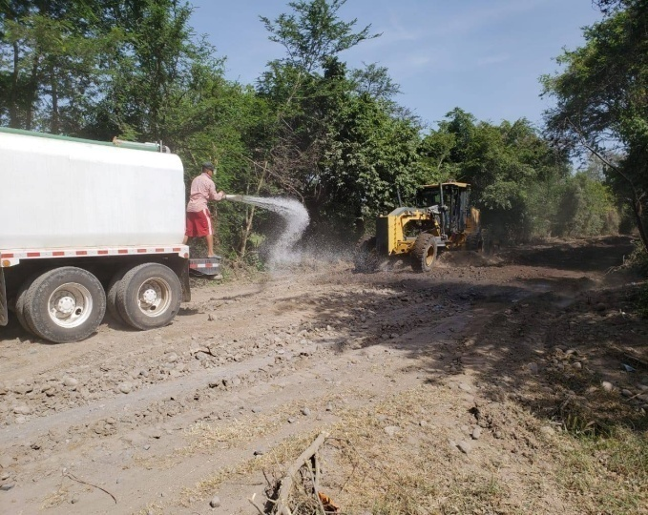

Adquisición de lámparas eléctricas para ser utilizadas en la reparación y mantenimiento de alumbrado público en nuestro municipio.
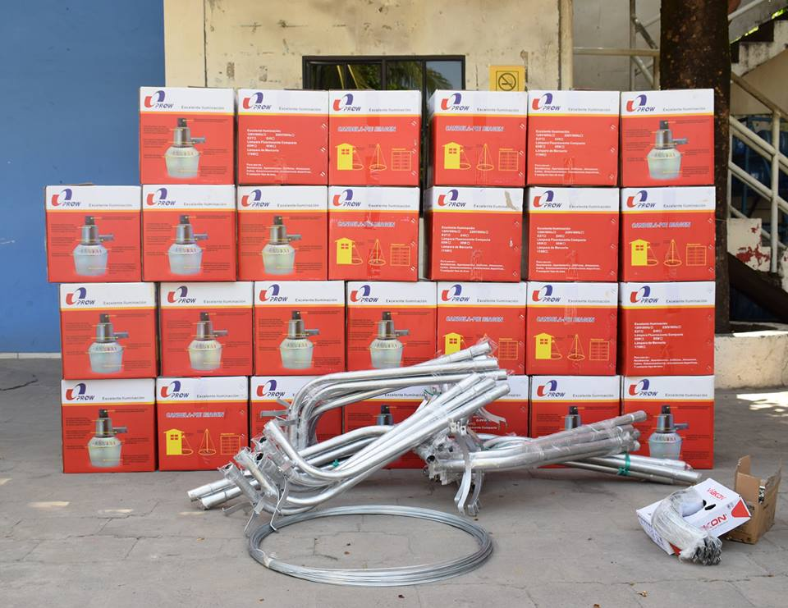
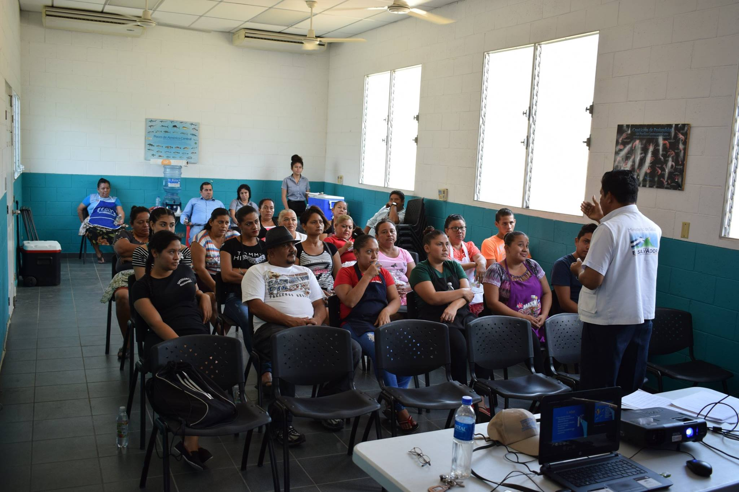
Capacitación sobre Manipulación de Alimentos para personas que laboran en el Muelle Municipal. Este gracias a la Municipalidad en coordinación con la Unidad de Salud de San Luis La Herradura.

La Alcaldía Municipal participo en un simulacro con miembros de Protección Civil con niños y niñas de los Centros de Desarrollo Infantil Heraldos de Cristo e Iglesia Monte Horeb de Col. El Majahual y Col. La Zarcera, el cual fue desarrollada en el albergue Municipal en donde se dio a conocer las precauciones que se deben tomar en casos de desastres naturales.
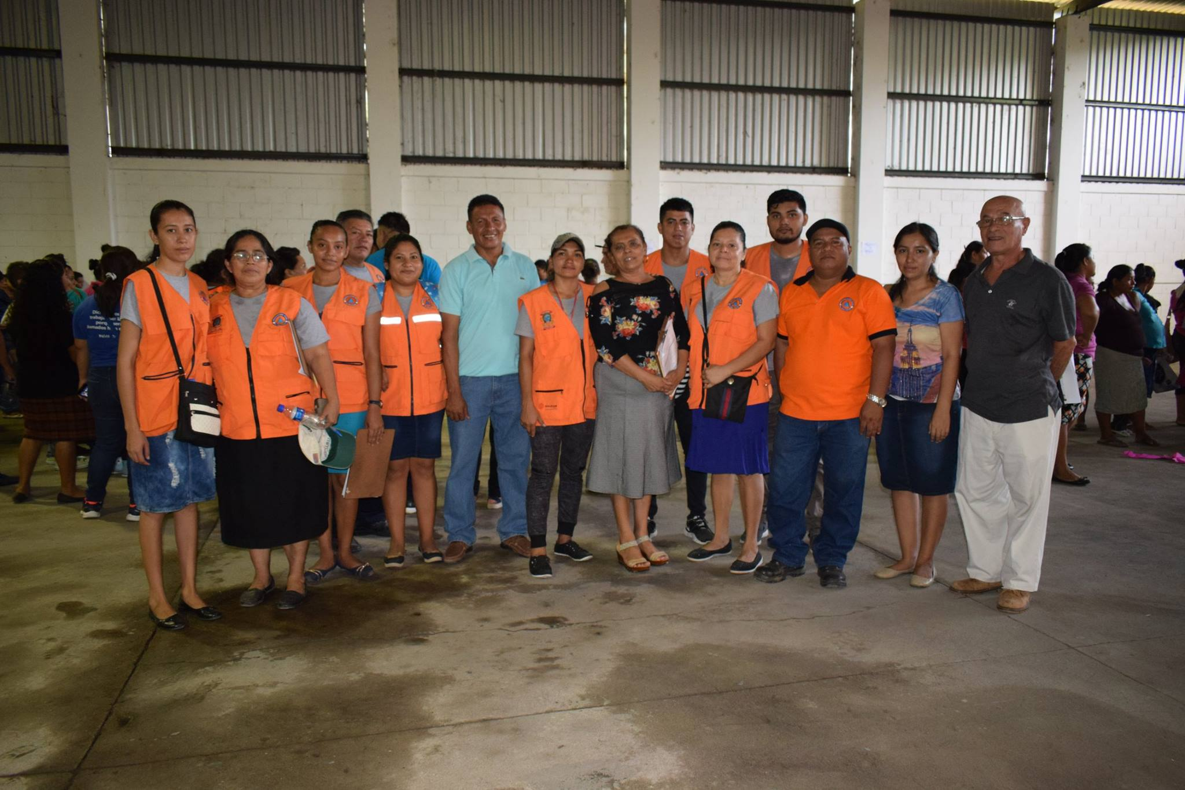

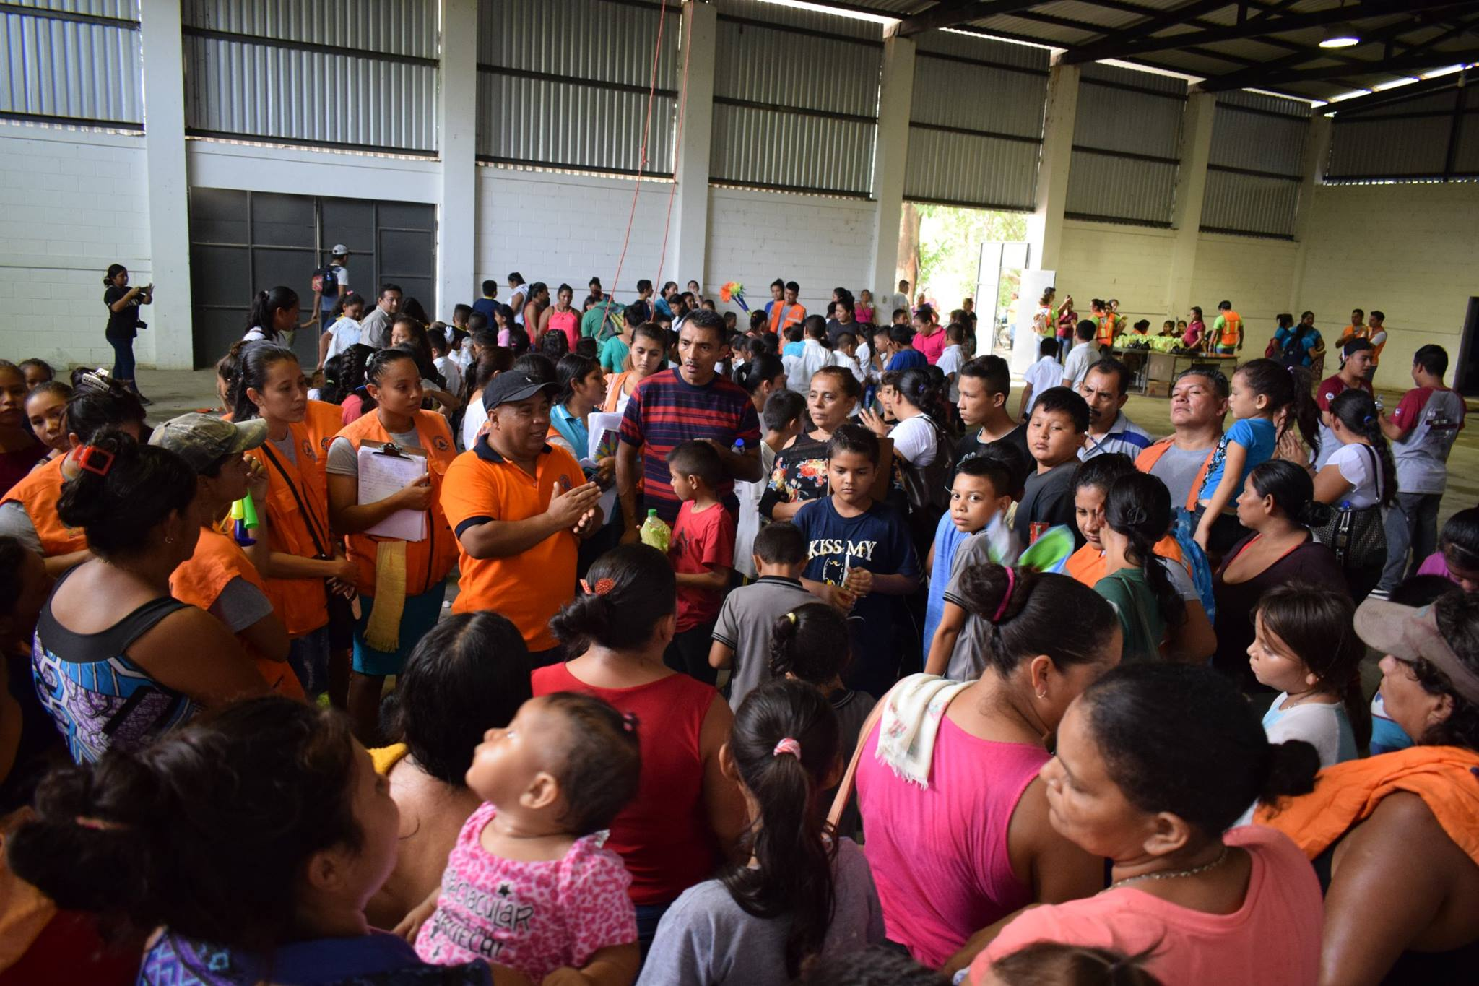

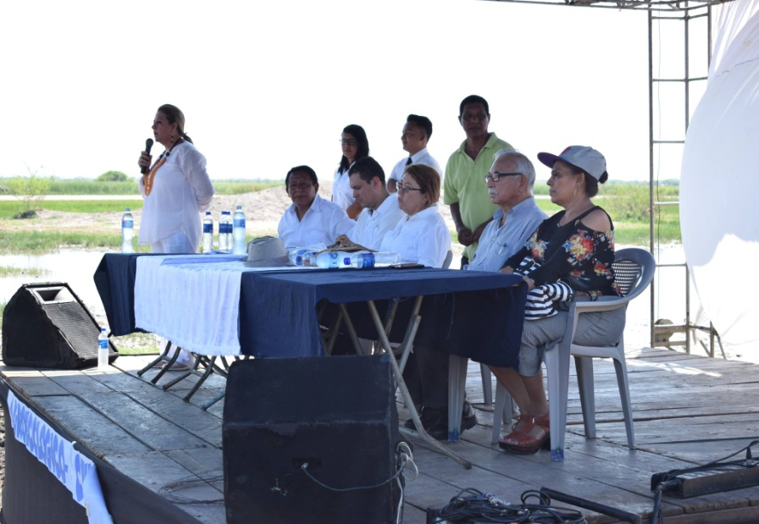
El primer Festival Agroecológico- Cultural El Aguaje”. Durante el evento se realizaron diferentes actividades como concursos de bandas de paz, presentaciones artísticas, venta de platillos tradicionales, artesanía y la participación de nuestro Alcalde Armando Jirón con el fin de apoyar el turismo en nuestro municipio.
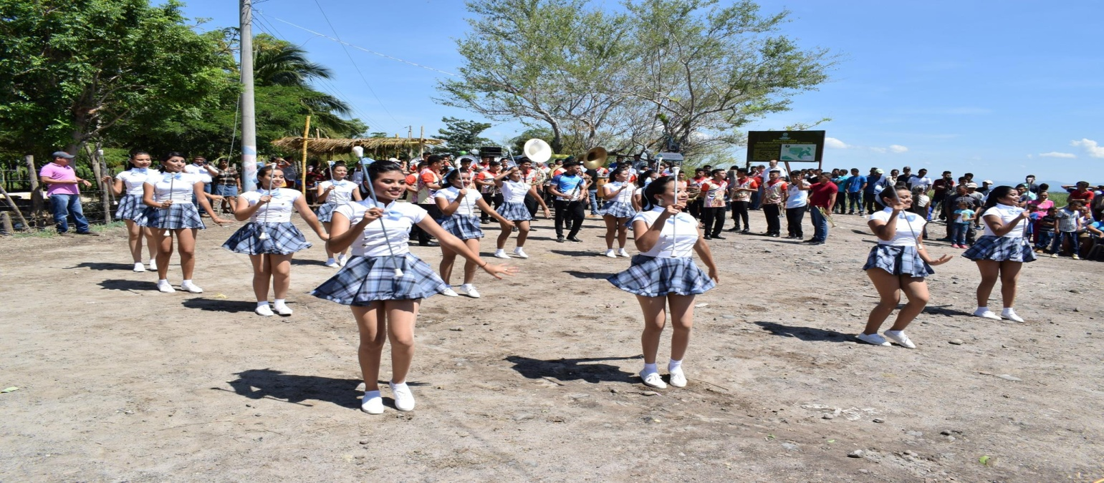
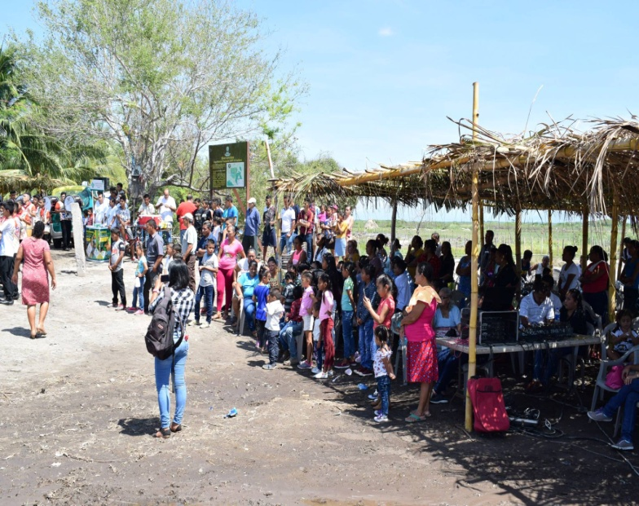

MEMORIA LABOARL DE AGOSTO.

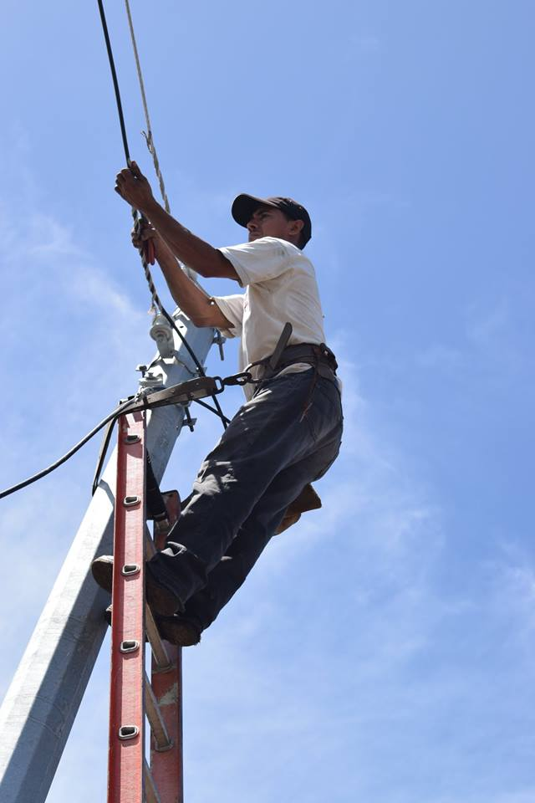
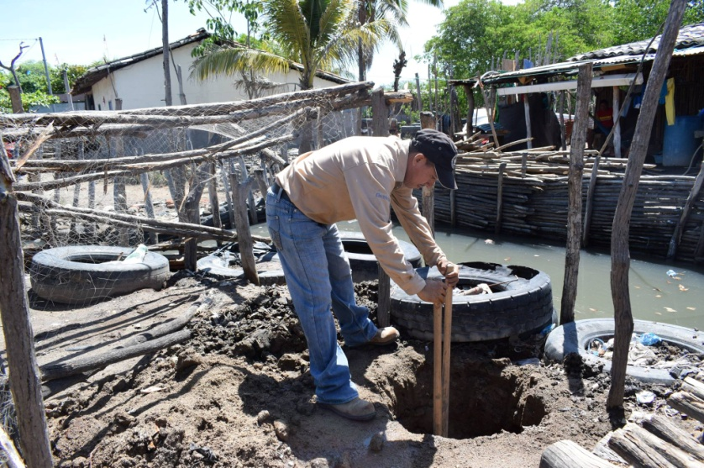
Ampliación de energía eléctrica en Barrio El Calvario. Con este proyecto se beneficiarán alrededor de 15 familias. Trabajando por el bienestar y desarrollo de San Luis La Herradura.

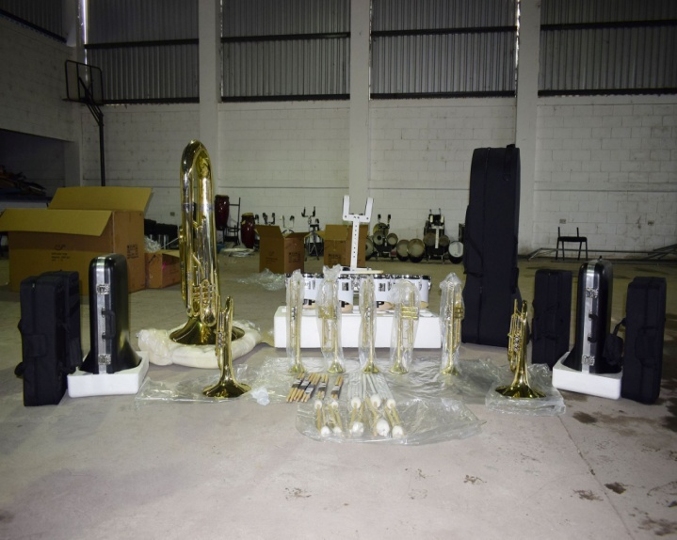
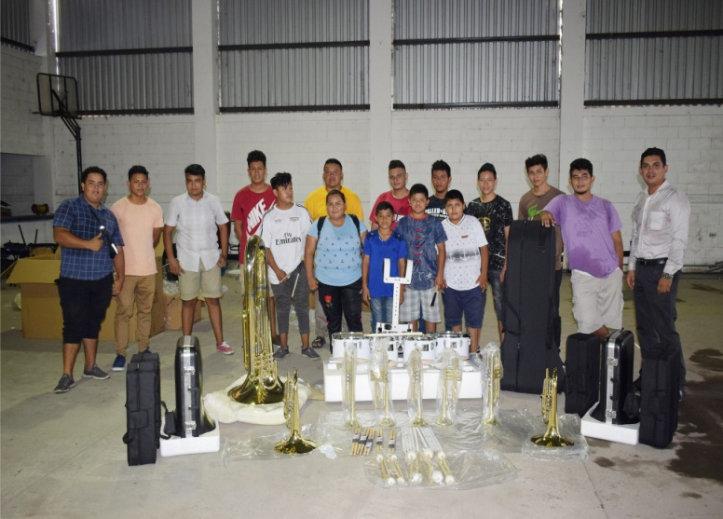
Compra de instrumentos musicales para banda de paz municipal. Se adquirieron una tuba de marcha, 2 melafonos, 5 trompetas, un multitenenor sextuple y 15 pares de baquetas.

Torneo de “Escuelas de Fútbol Municipales del Departamento la Paz”. El equipo del quinto nivel, de la Escuelita de Futbol luego de disputar 44 partidos durante el torneo 2017 – 2018, lograrón llegar hasta la última instancia, disputando la final contra el equipo de Las Palmas.
El encuentro estuvo cargado de buenas jugadas, emociones y goles. Resultando empatados 2 -2 durante el tiempo reglamentario y complementario, teniendo que recurrir hasta la instancia de los penales para poder definir al campeón. Al final de la tanda de panales los jóvenes de San Luis La Herradura, resultaron victoriosos, logrando con ello el título de campeones del quinto nivel.
Nuestro alcalde Armando Jirón, presencio el encuentro en apoyo a los jóvenes de nuestro municipio, disfrutando de cada jugada y goles. Al final del partido se realizo un bonito convivió con los jóvenes y nuestro alcalde en celebración al título.
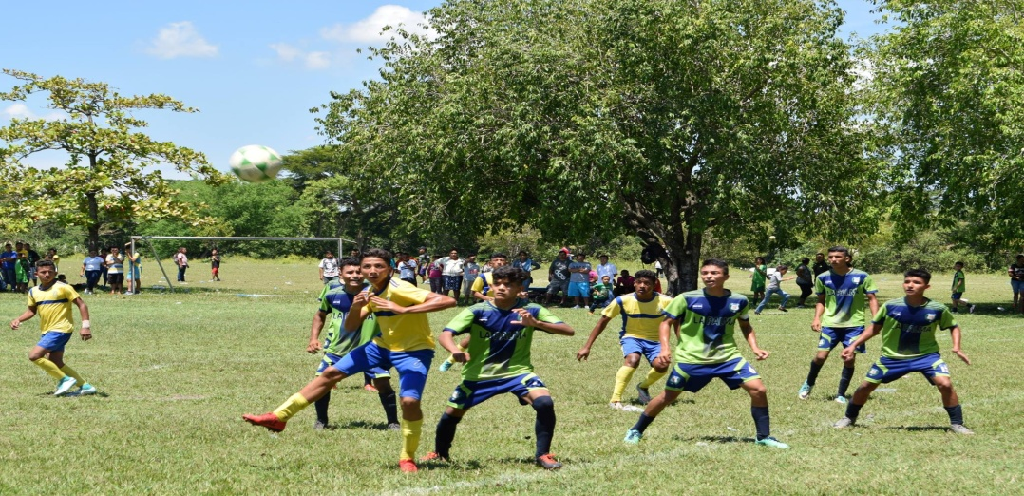
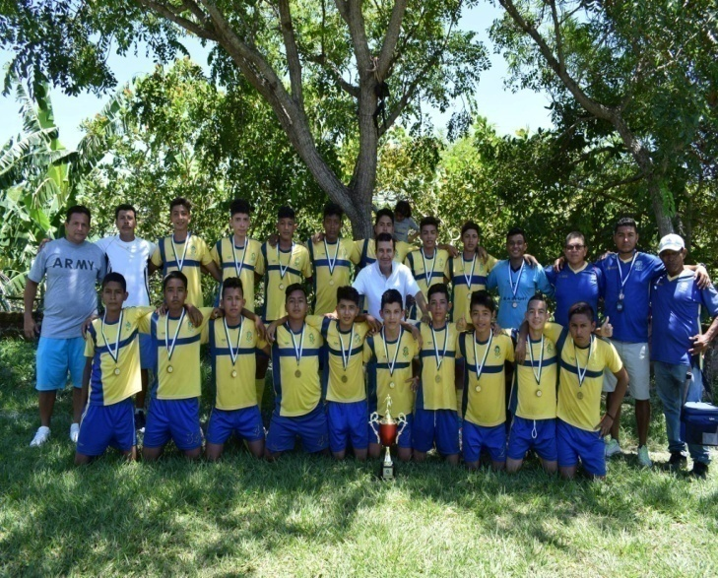
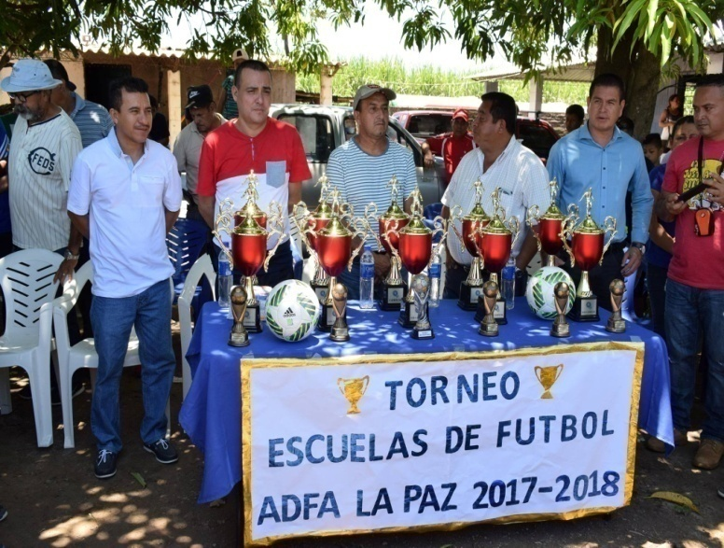

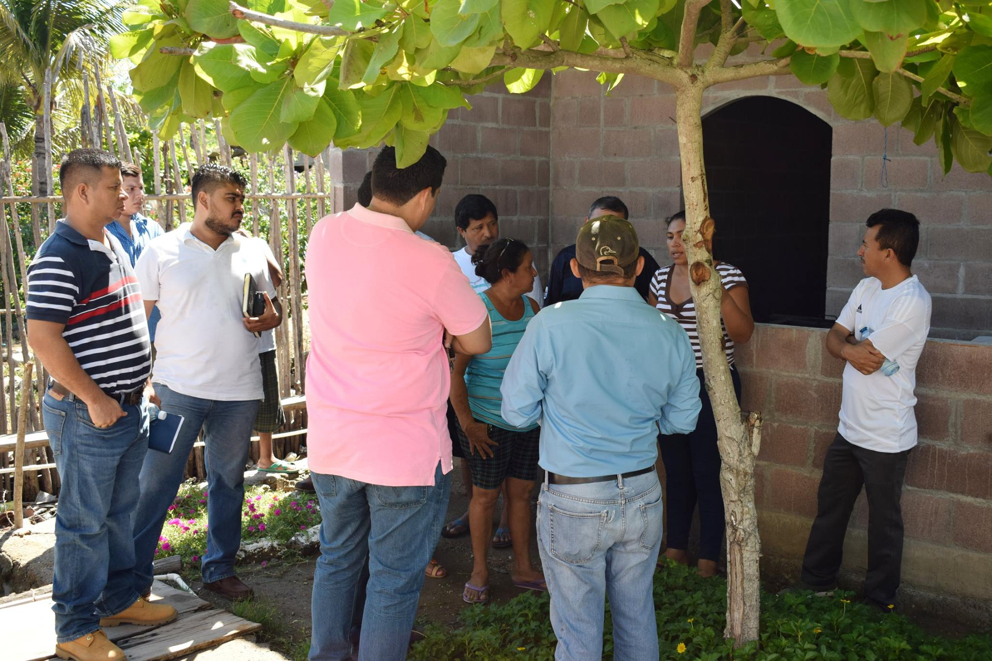
Visita a Colonia El Milagro para realizar la evaluación y supervisión previa a la ejecución del proyecto en el Milagro, junto a los ingenieros encargados del proyecto. Para realizar el proyecto de relleno e instalación de sistema de drenaje de aguas lluvias y grises.
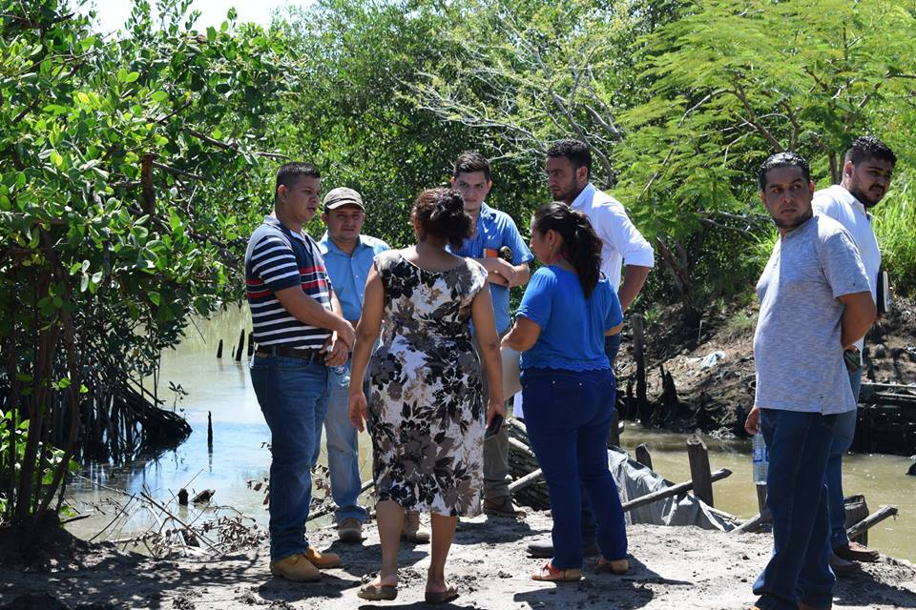

MEMORIA LABORAL DE SEPTIEMBRE.
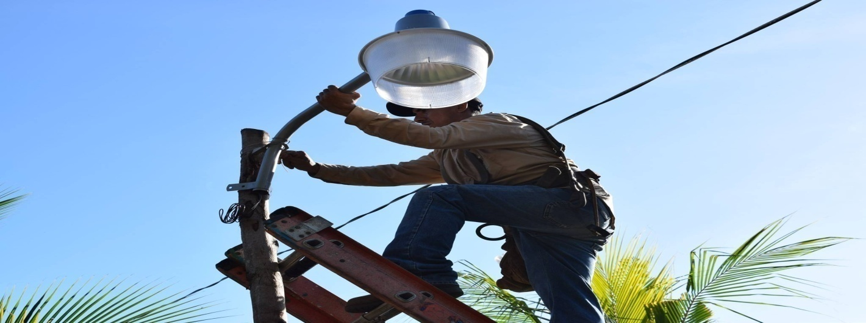
Mantenimiento, reparación y ampliación de alumbrado público en Isla Tasajera.

Construcción de obra de paso (puente de madera) en caserío La Borda. Esta es una obra más de nuestro alcalde Armando Jirón. Transparencia, desarrollo y resultados.
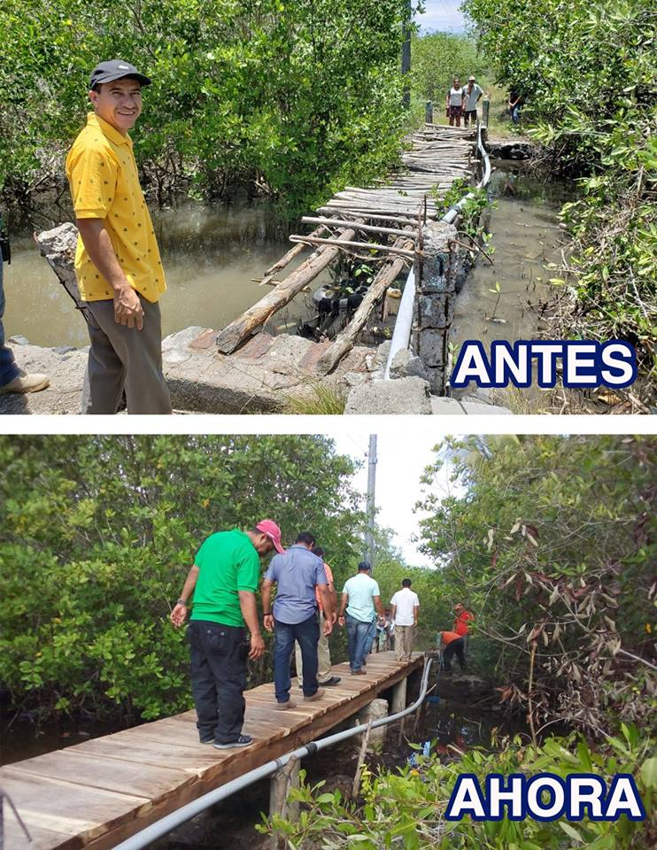

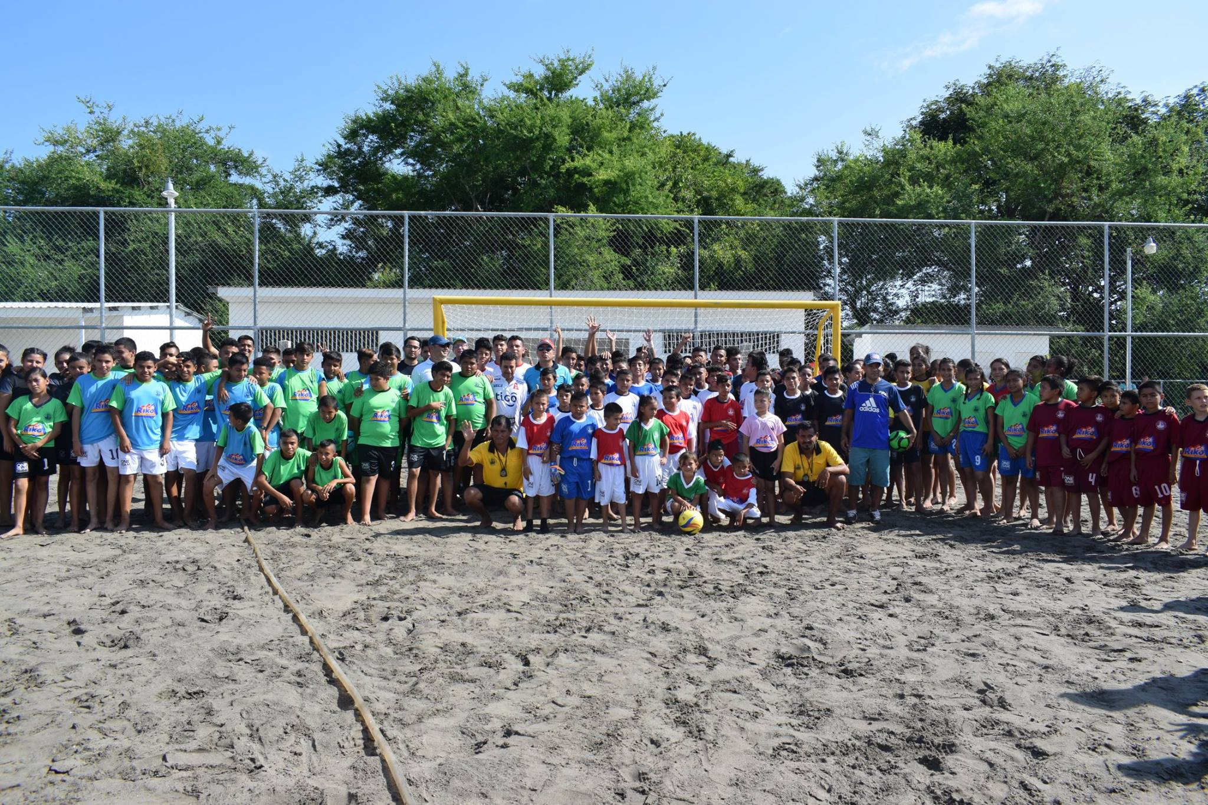
Torneo de fútbol playa en el polideportivo, con los niños y jóvenes del Centro Escolar San Luis La Herradura. Durante el encuentro deportivo tuvimos la presencia de nuestro Alcalde Armando Jirón quien hizo entrega de trofeos a los equipos ganadores de las diferentes categorías.
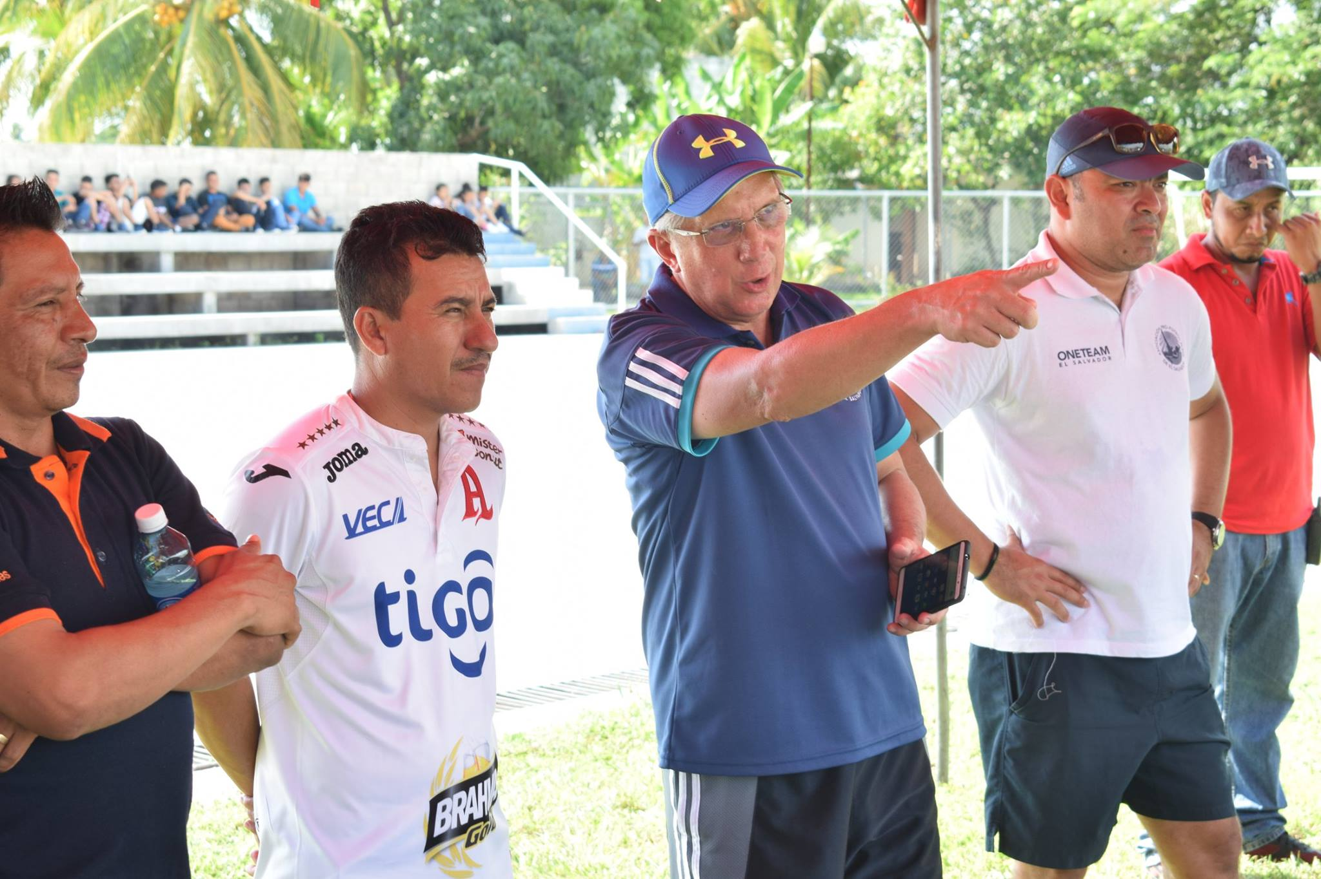

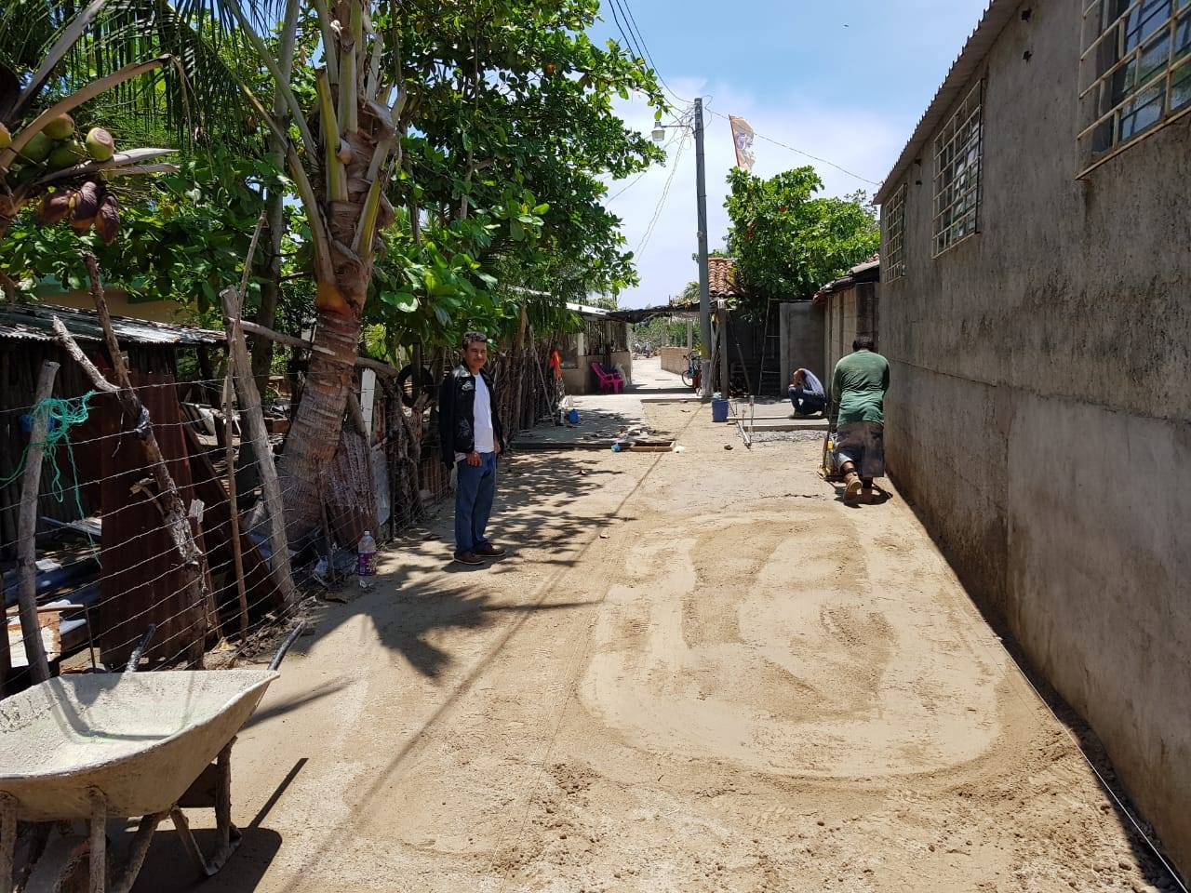
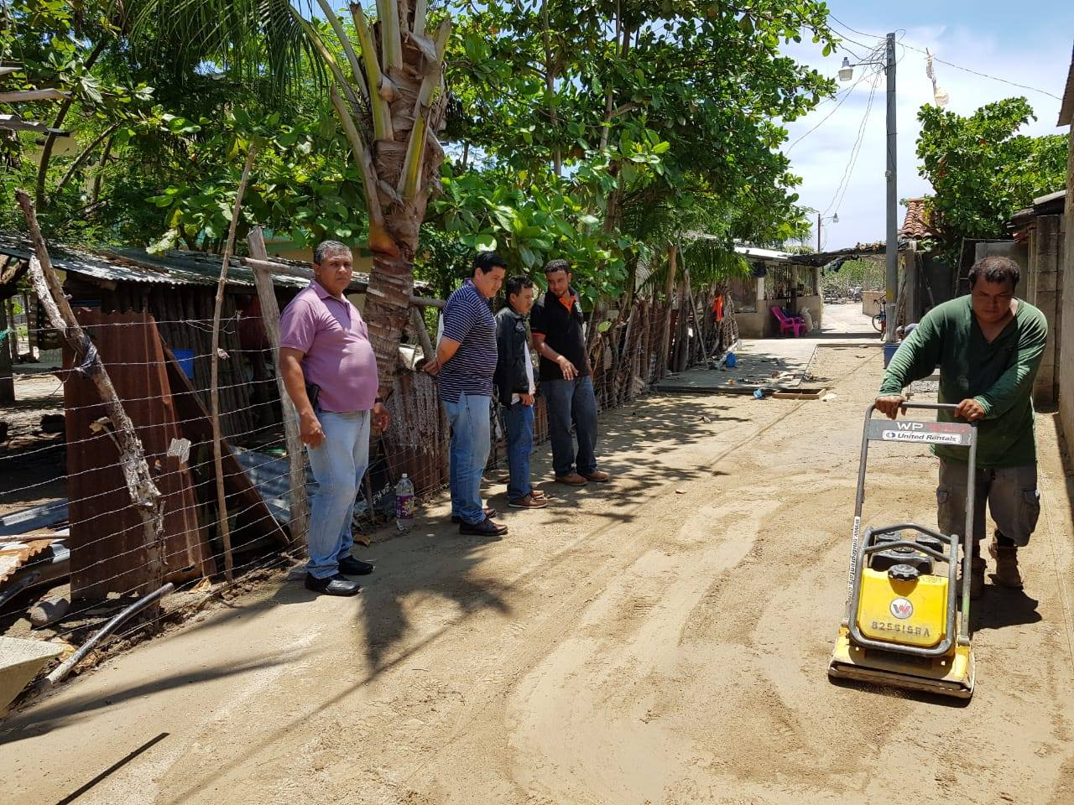
Proyecto de Colocación de concreto hidráulico en pasaje los cruces.

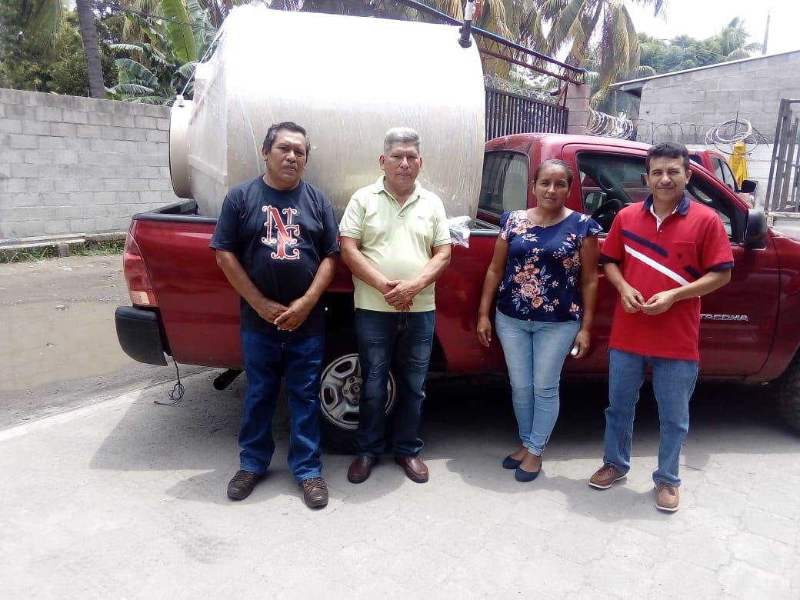
Donación de un tanque para suministrar agua potable a los alumnos del Centro Escolar Playa Dorada El Zapote.

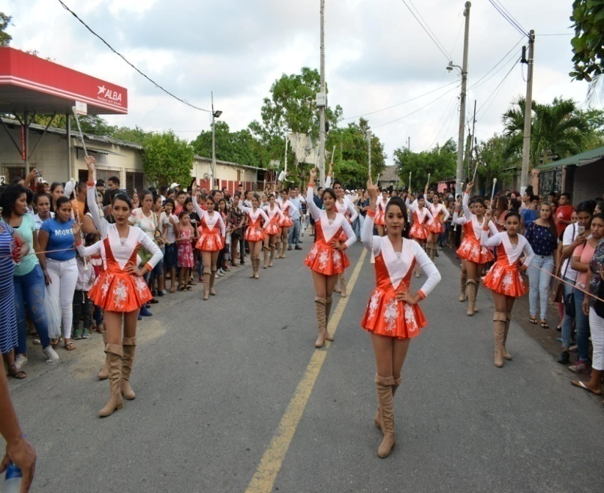
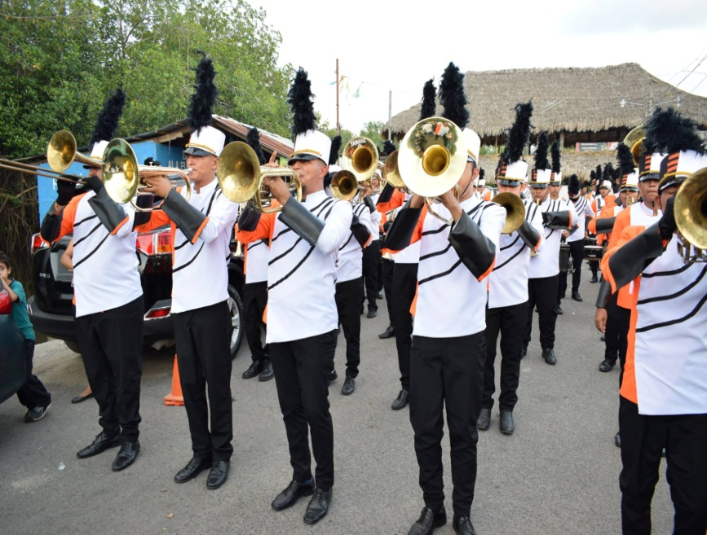
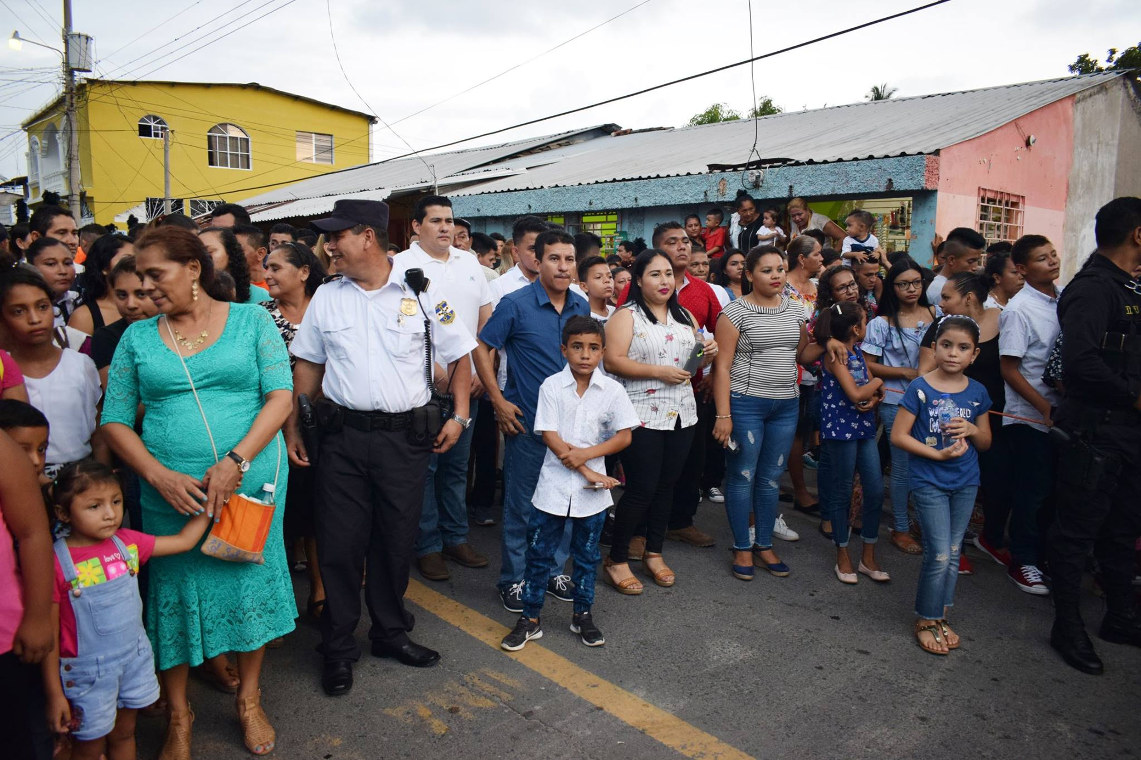
Desfile del 15 de septiembre. Presentación de Banda Municipal "Cangrejos Music Band" (CMB) en San Luis La Herradura.

Show de Cocolito en el Muelle Municipal con la participación de los diferentes Centros Escolares de nuestro Municipio. En homenaje a Fiesta de los Pescadores de nuestro Municipio.
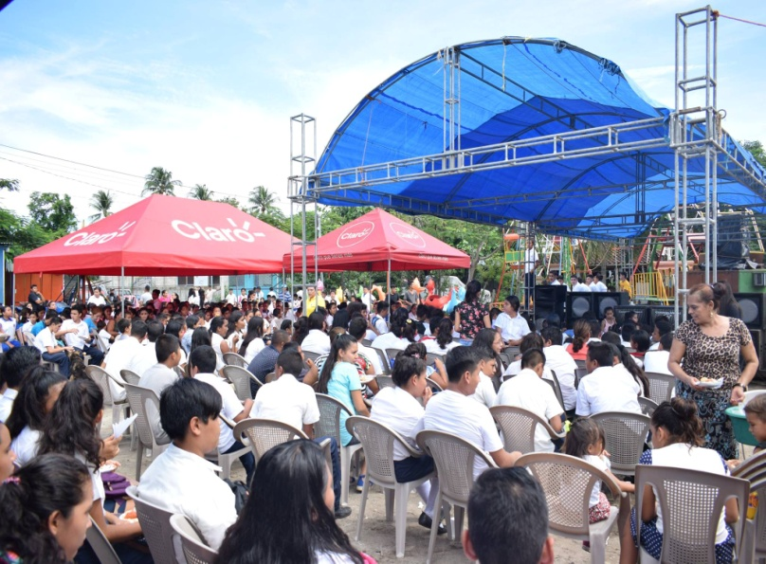
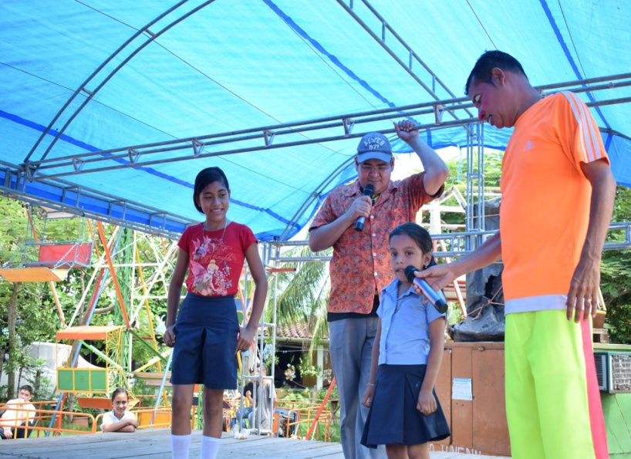

FESTIVIDADES
Celebración en homenaje a los pescadores de San Luis la Herradura.
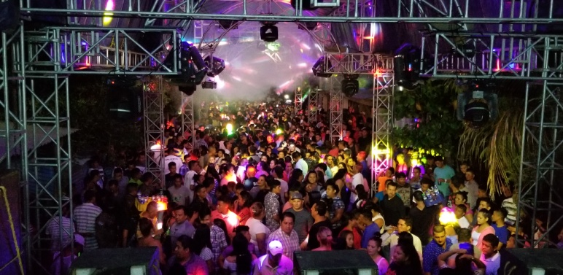
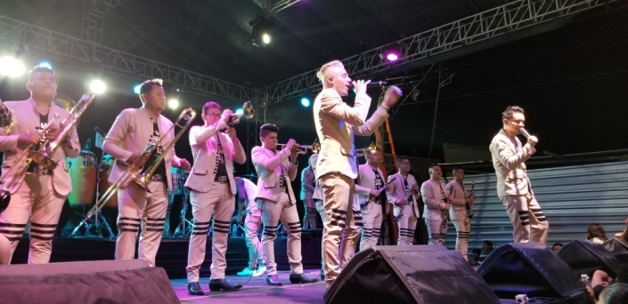

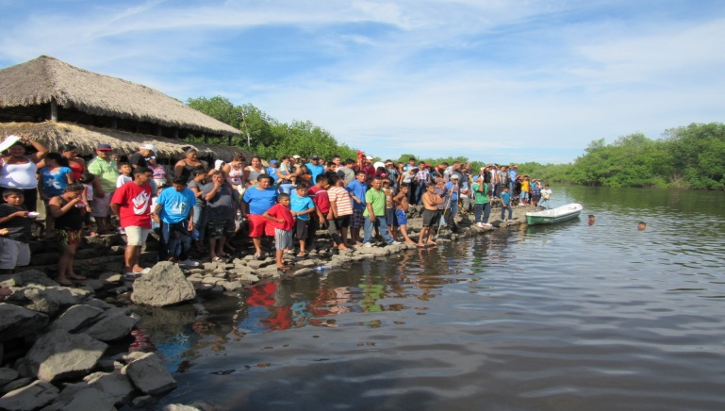
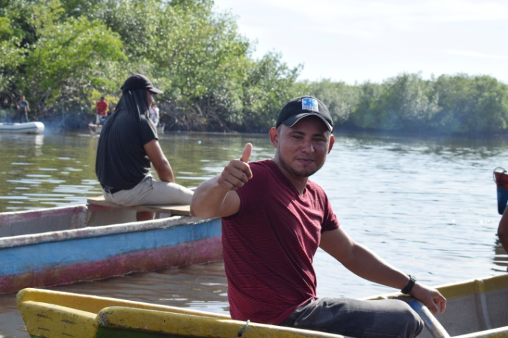

MEMORIA LABORAL DE OCTUBRE 2018.
Reparación y ampliación de alumbrado público en Rio Viejo
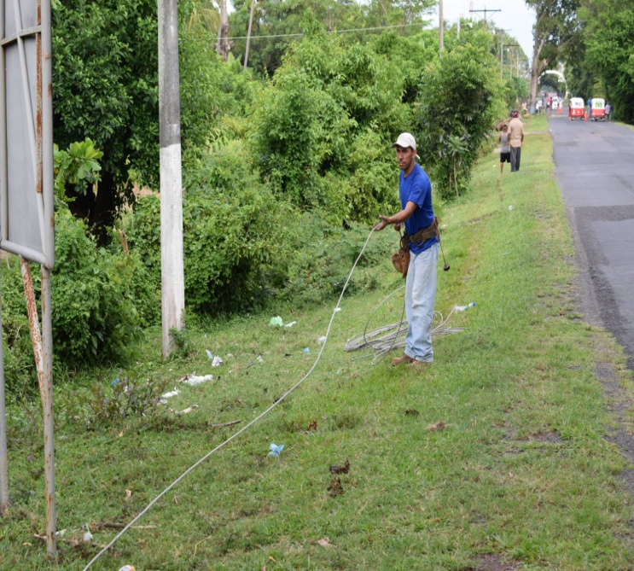
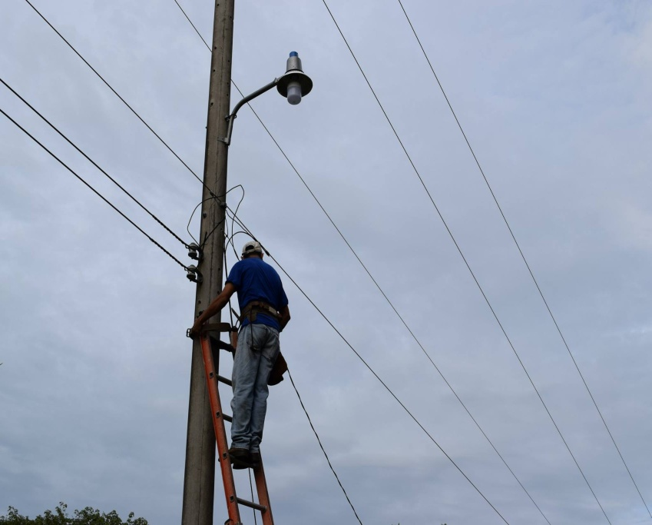
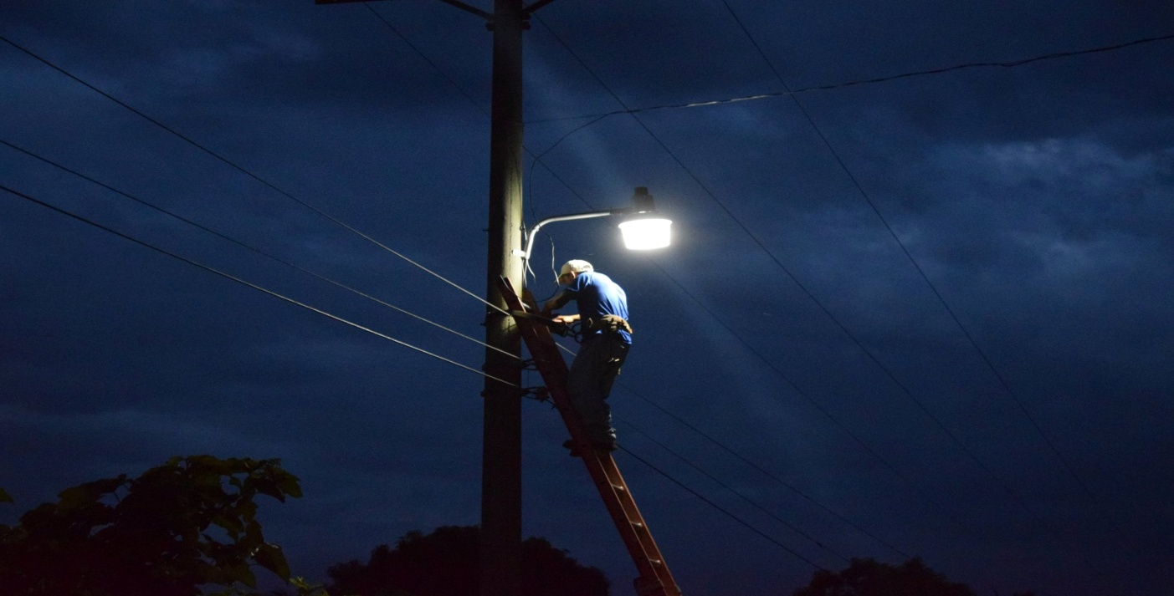

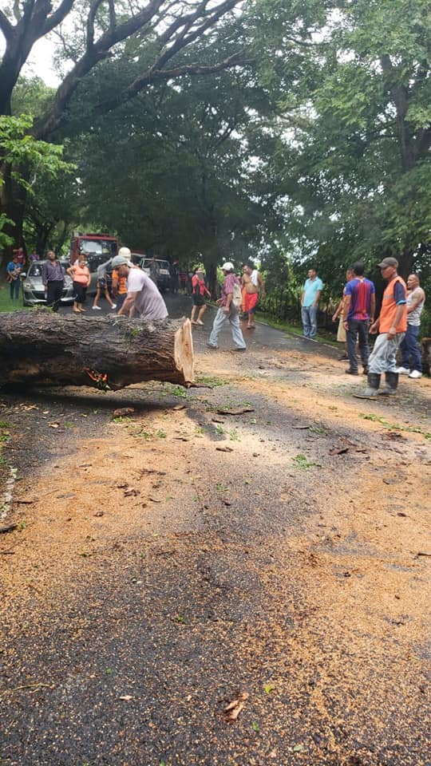
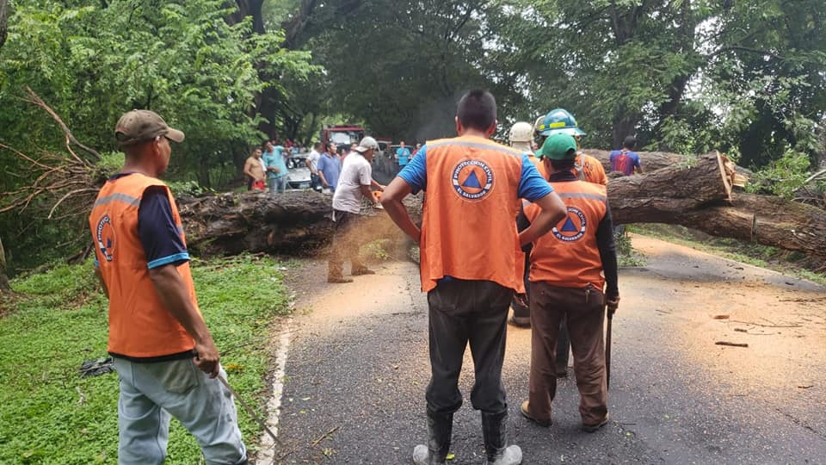
Protección Civil realizando trabajos de cobertura de emergencia en San Luis La Herradura debido a fuertes lluvias.

Inspecciñón del señor Alcalde Armando Jirón, los daños que sufrió nuestro municipio principalmente en aquellos lugares más vulnerables, ocasionados por los estragos de la tormenta tropical Michael.
.
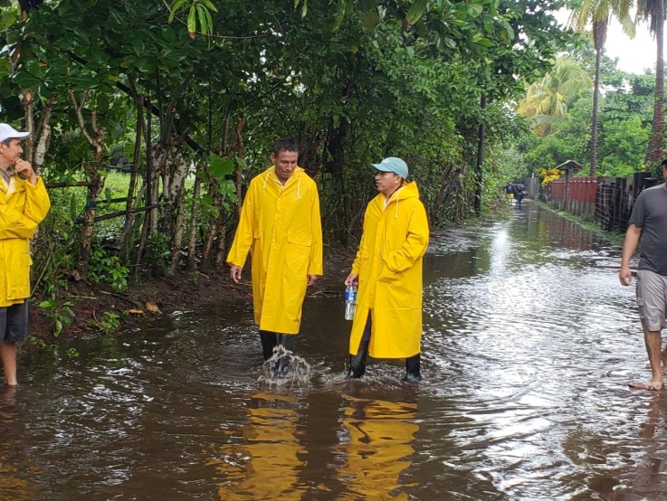
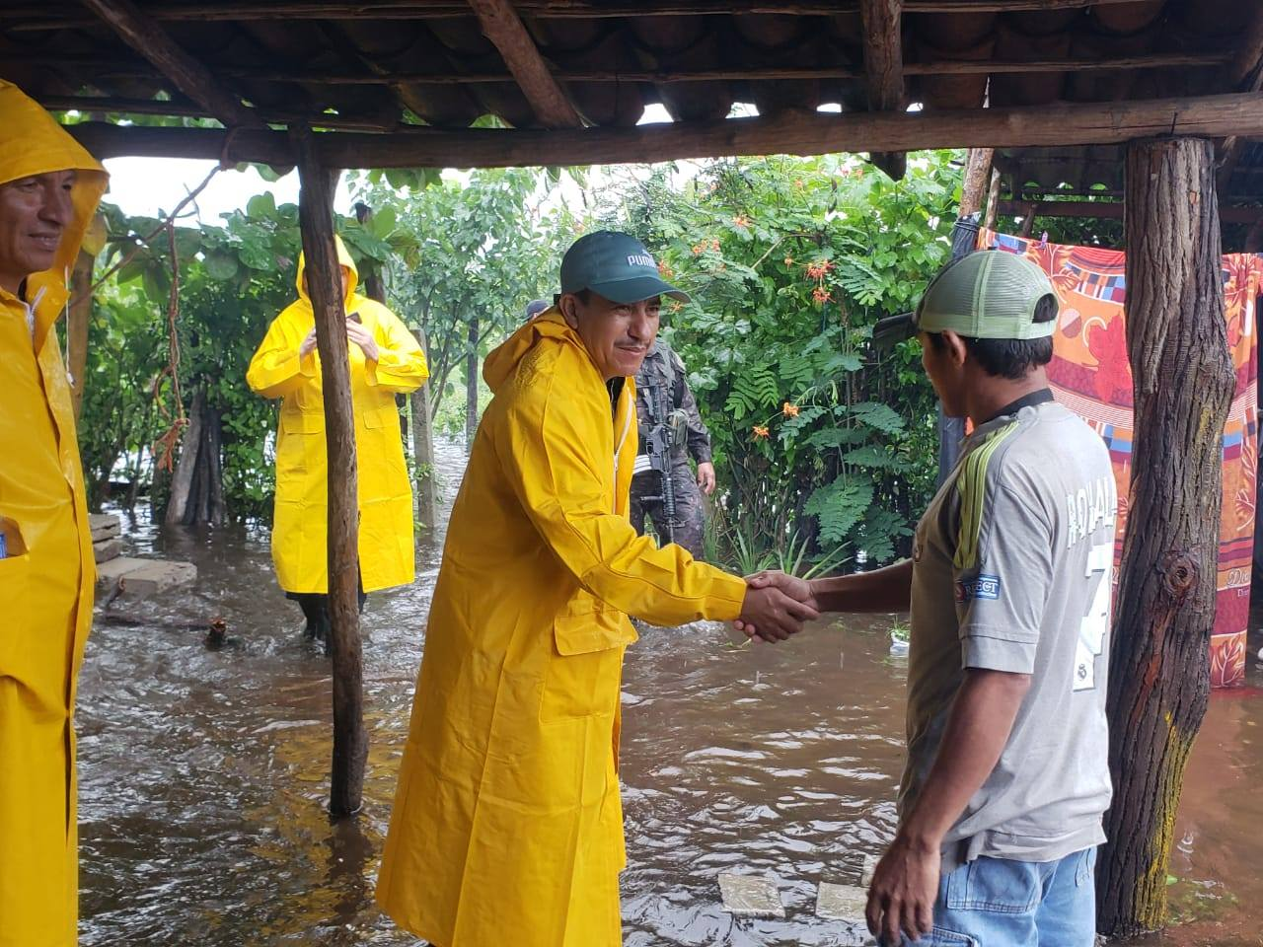

Entrega de víveres a comunidades afectadas por la tormenta Michael.

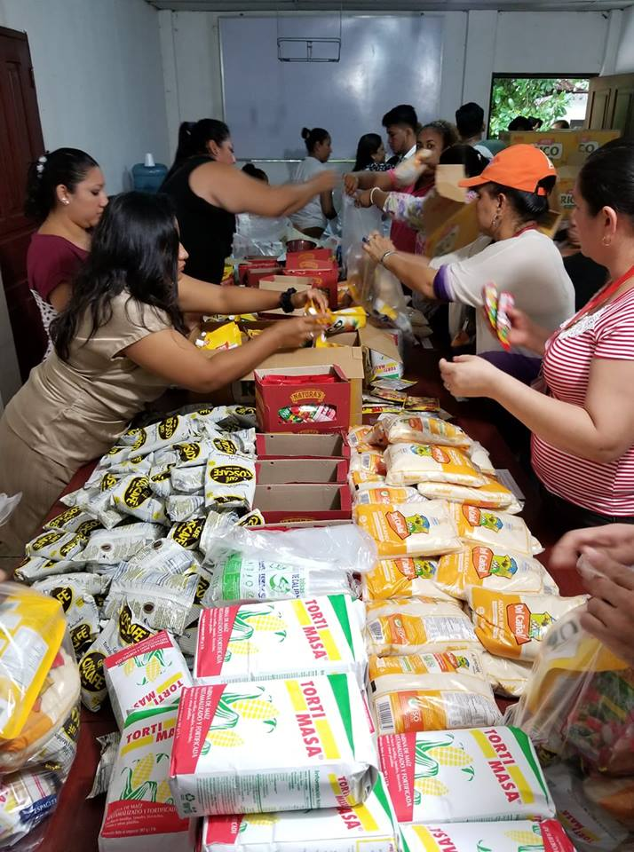

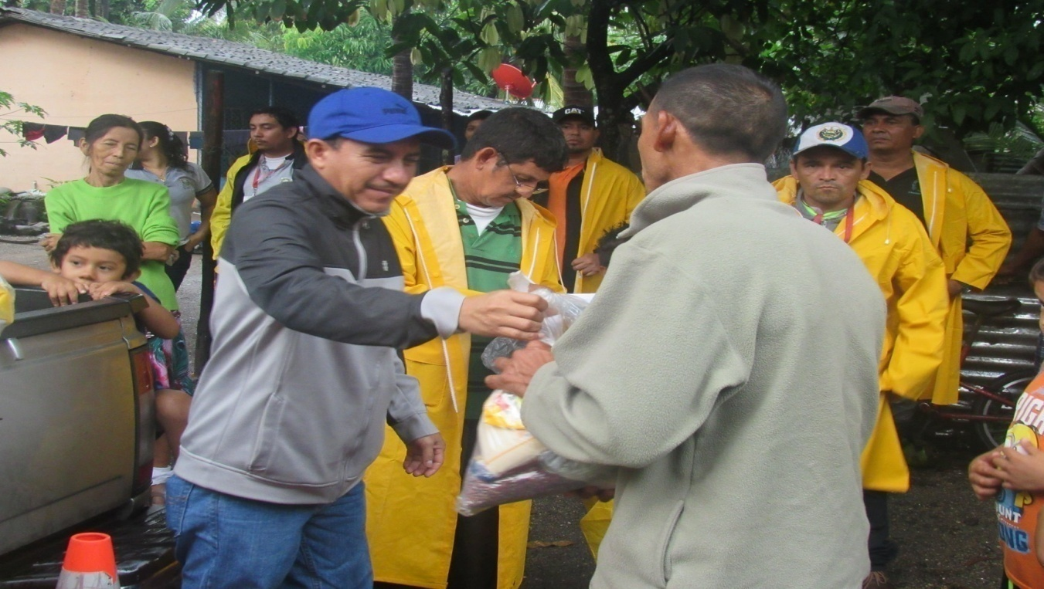

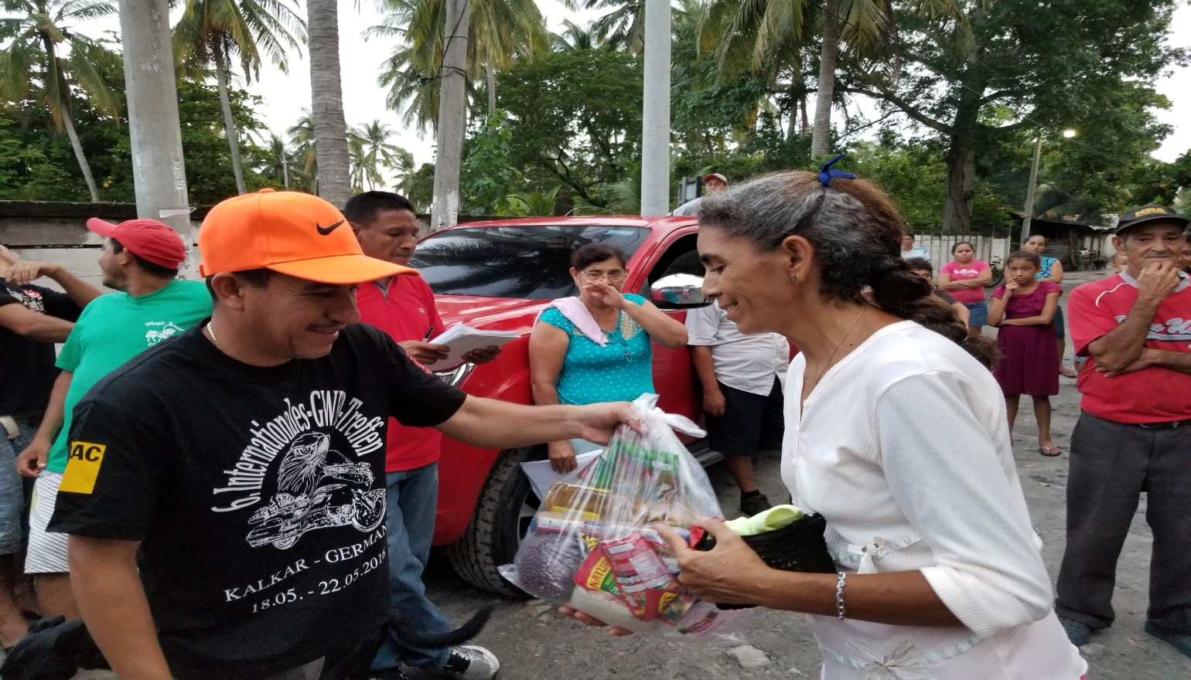
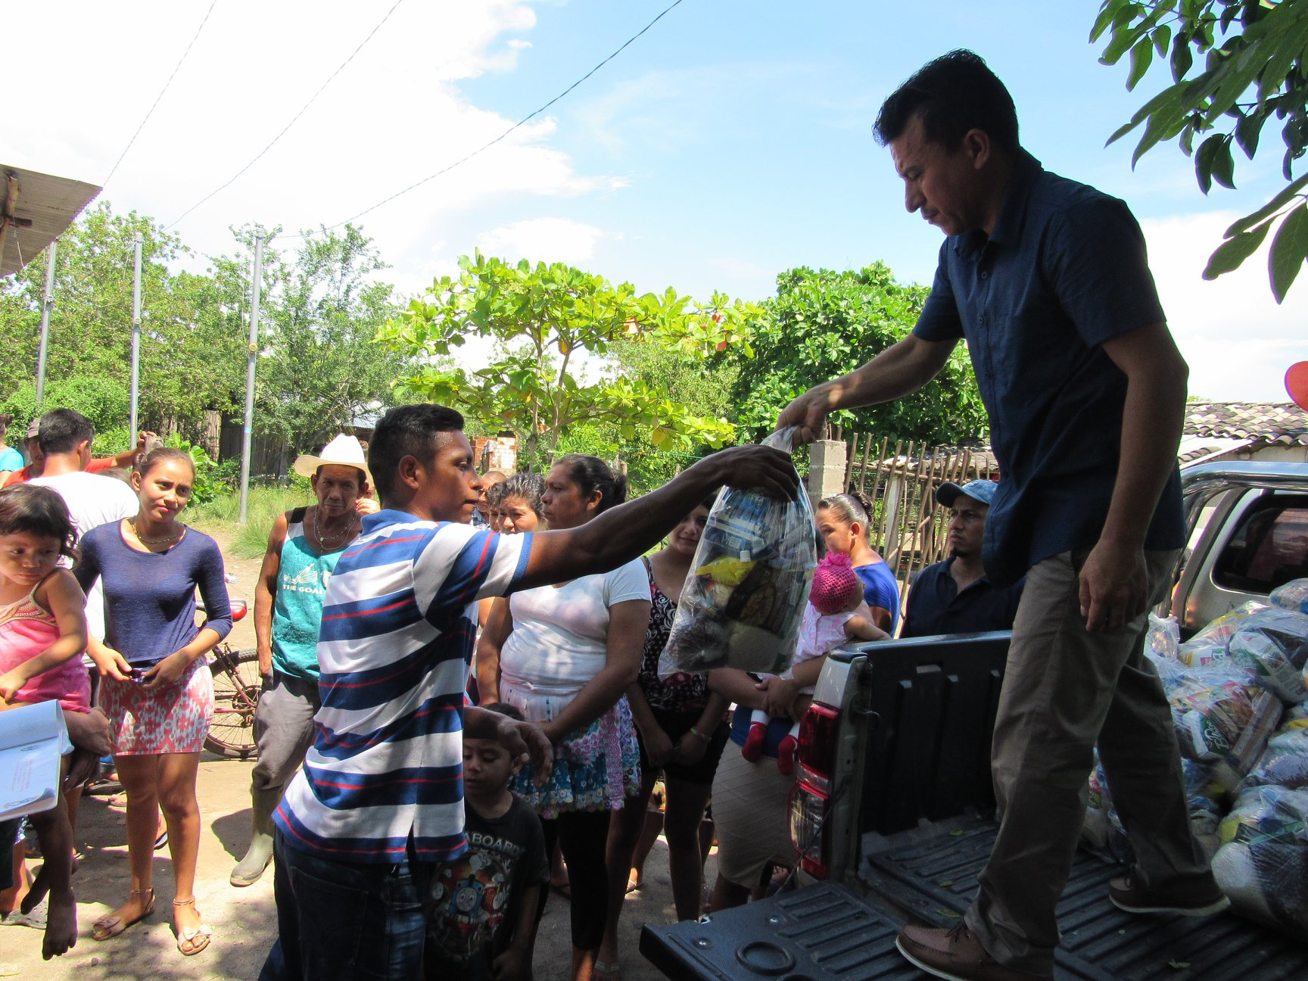
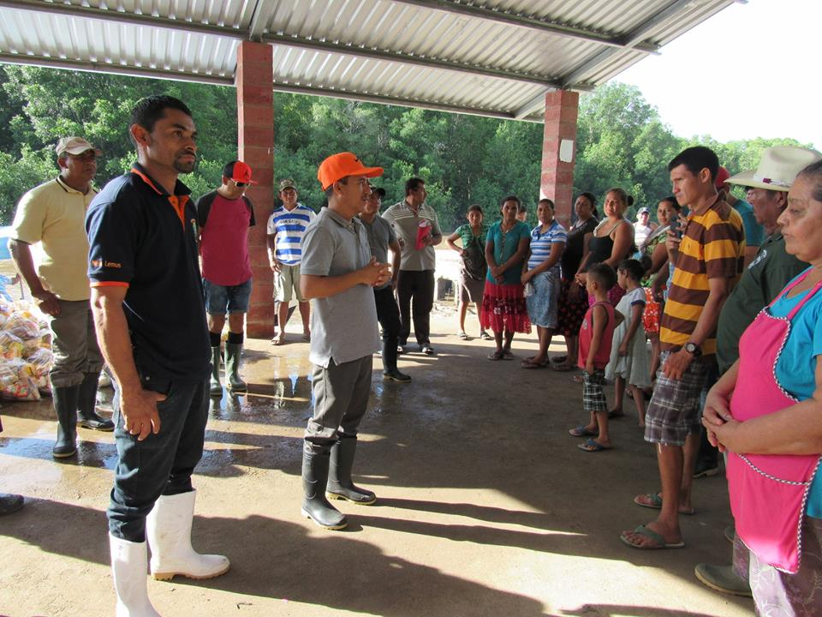

MEMORIA LABORAL DE NOVIEMBRE.
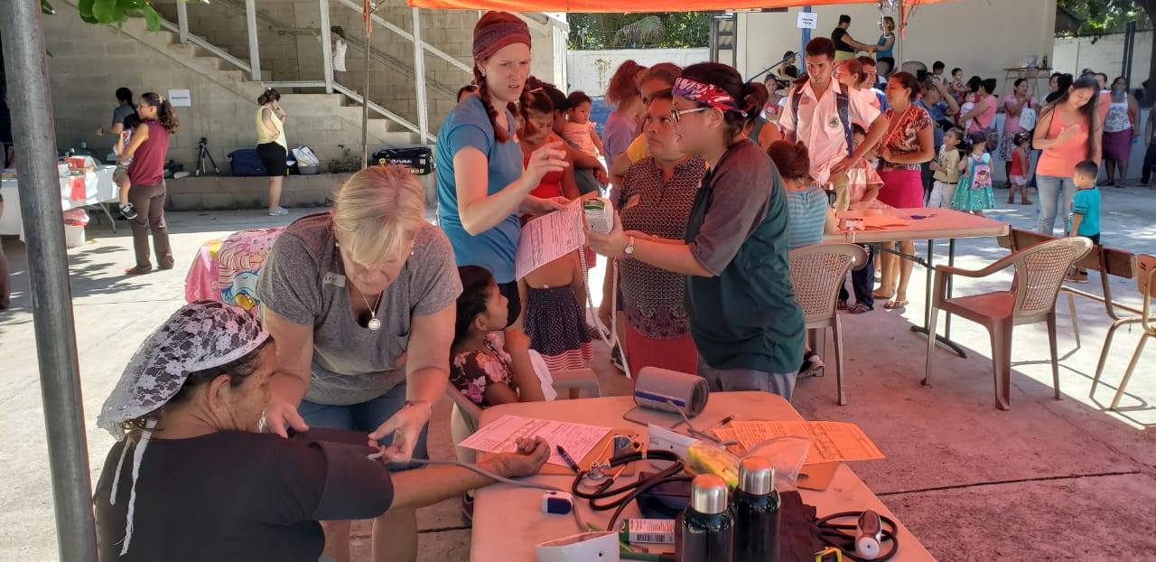
Brigada médica en San Martín El Escobal. Esto fue gracias a la buena gestión de nuestro Alcalde Armando Jirón a través de la Unidad de Proyección Social en coordinación ECOS AMIGOS COSTA DEL SOL
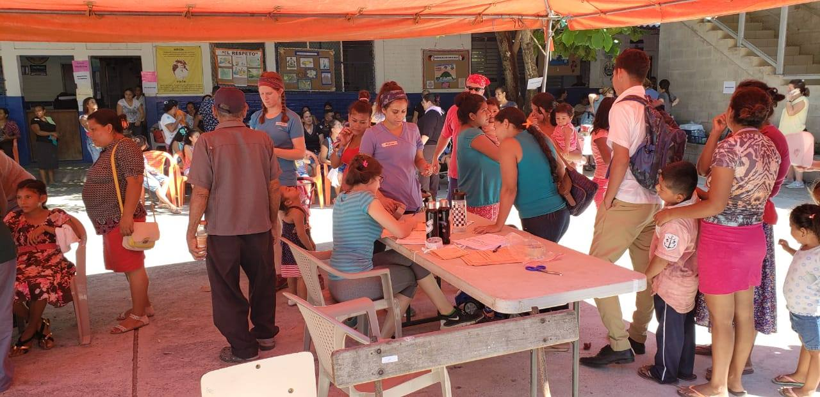
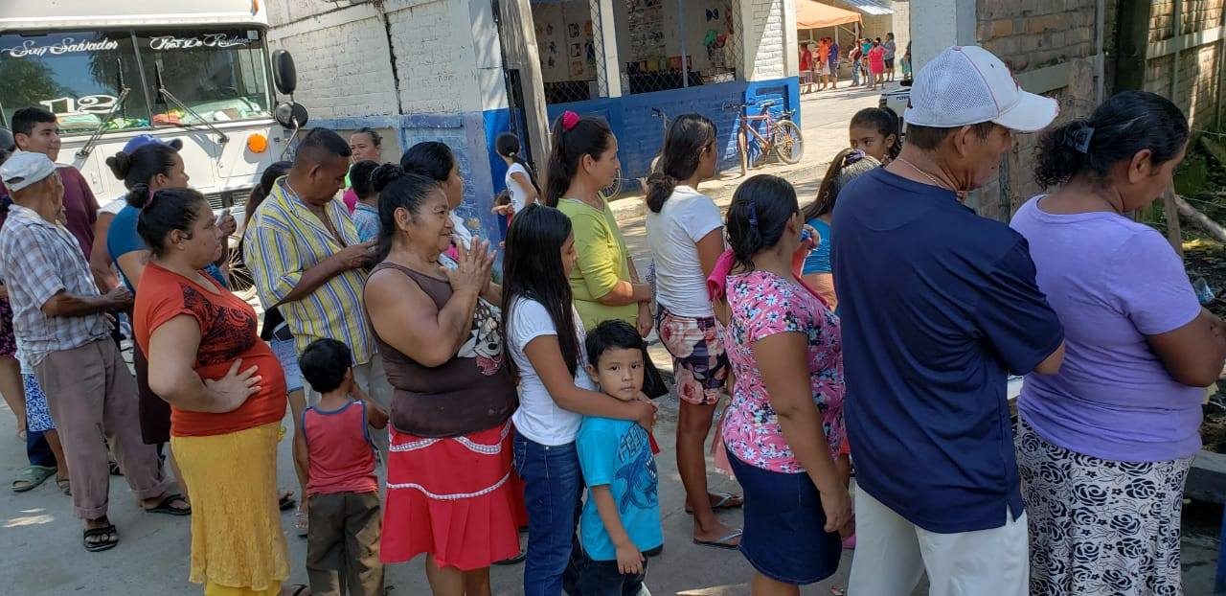

Campaña de fumigación en diferentes comunidades de nuestro Municipio. Armando Jirón trabajando con transparencia, desarrollo y resultados.
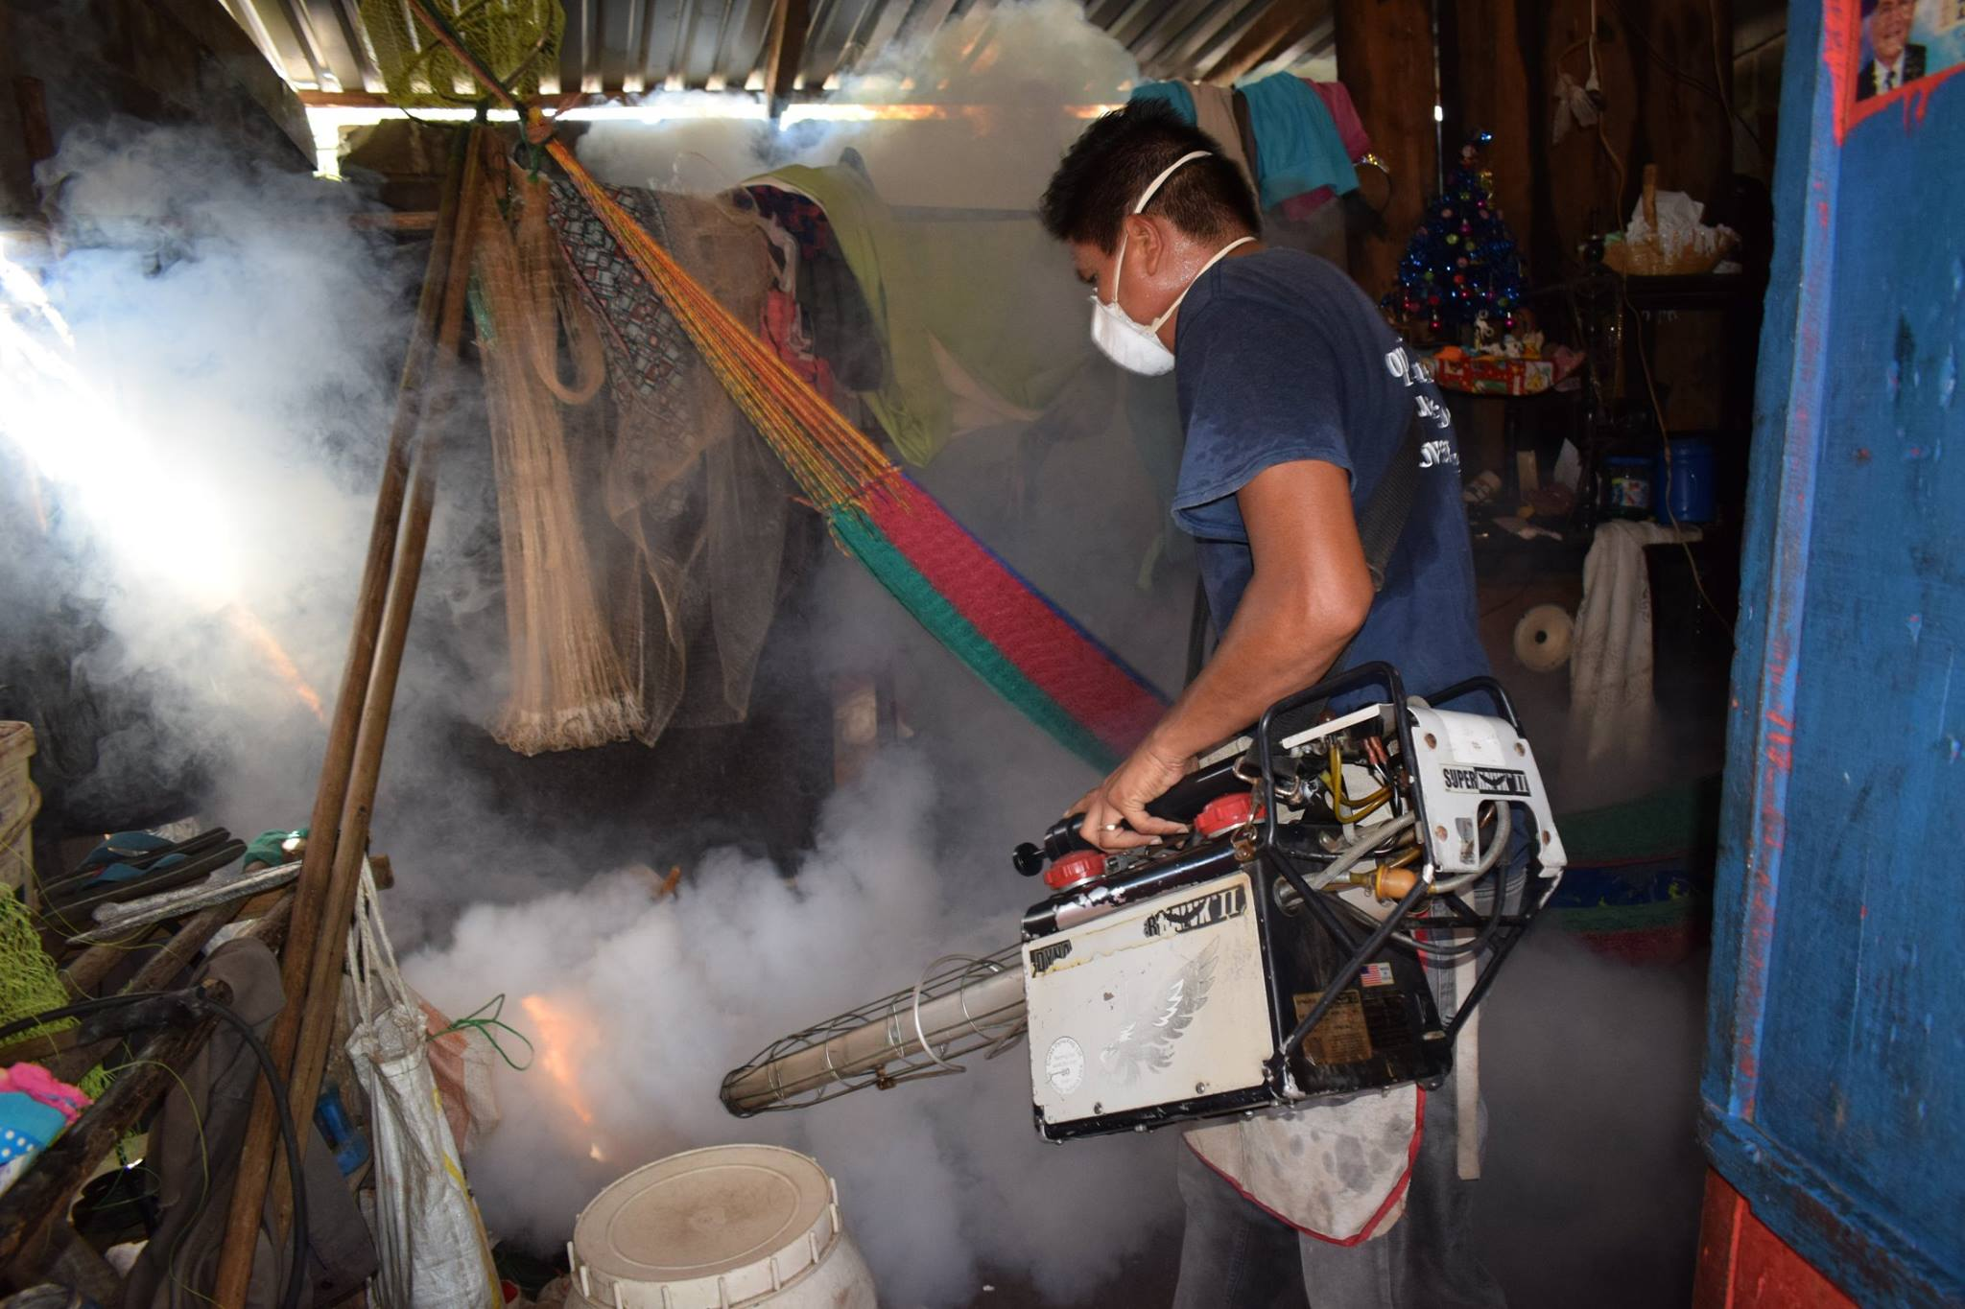
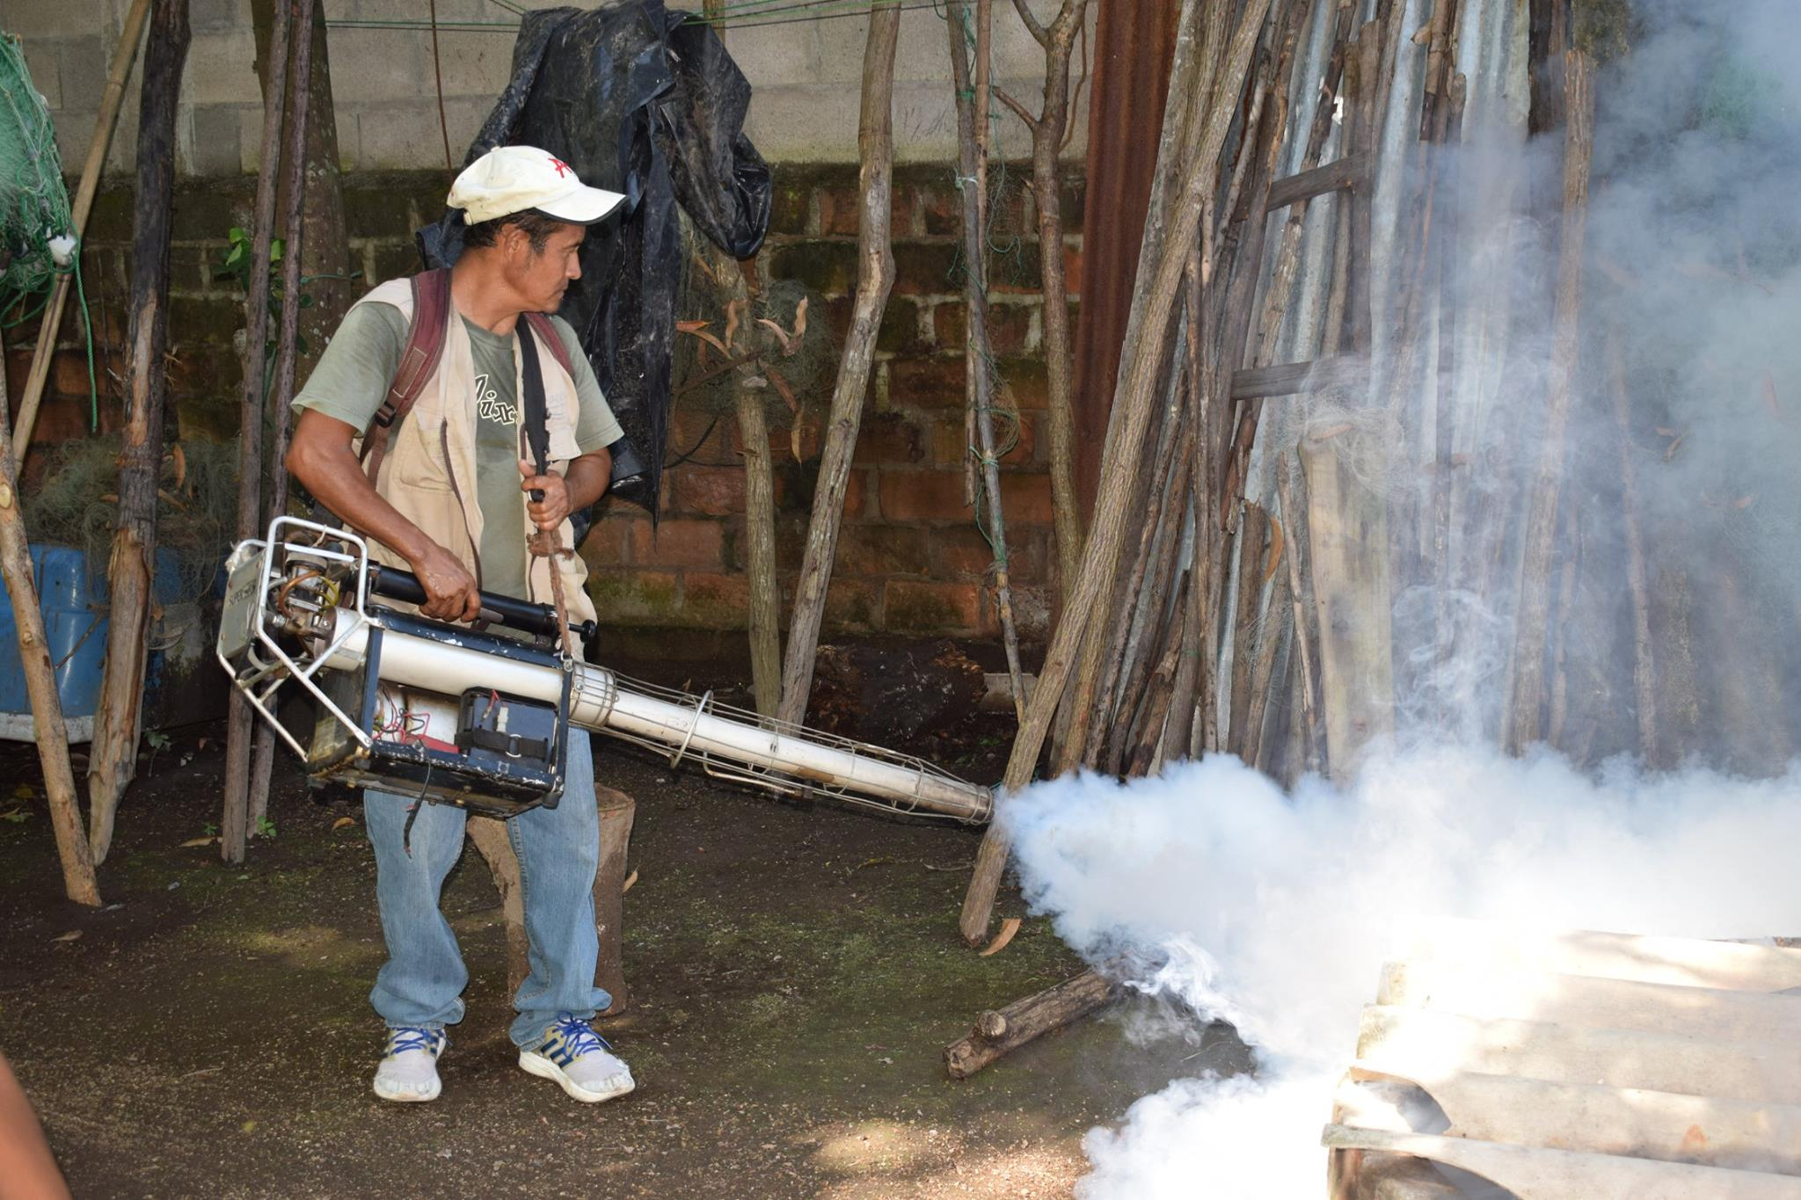

Compra de automóvil para realizar reparaciones, mantenimientos y ampliaciones de alumbrado público en el Municipio de San Luis La Herradura. Con la adquisición de esta unidad, brindaremos un mejor servició de alumbrado público a nuestra gente, para atender las diferentes solicitudes de una manera oportuna y eficaz.
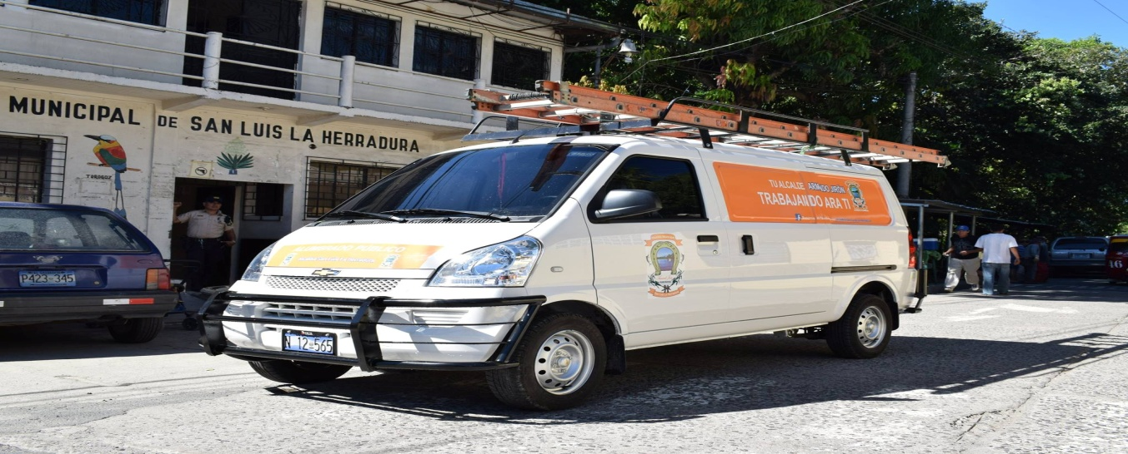
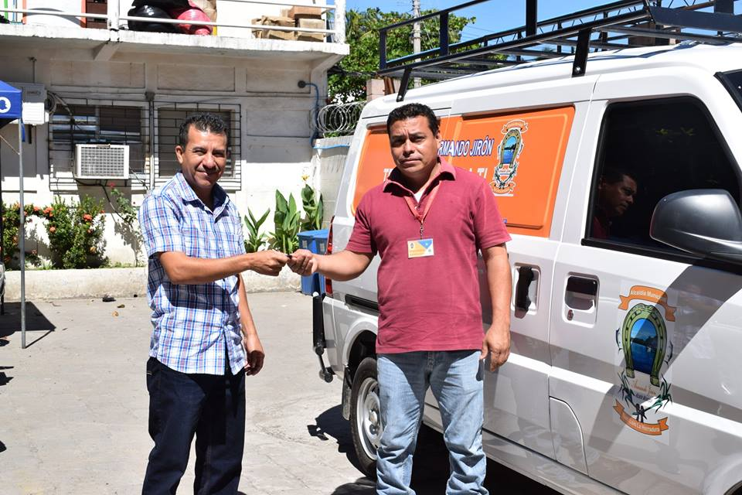

Curso de verano de inglés. Durante las clases se realizaron diferentes actividades y dinámicas orientadas al aprendizaje efectivo del idioma inglés. Asistieron niños, adolescentes y jóvenes de diferentes comunidades de nuestro bello Municipio.
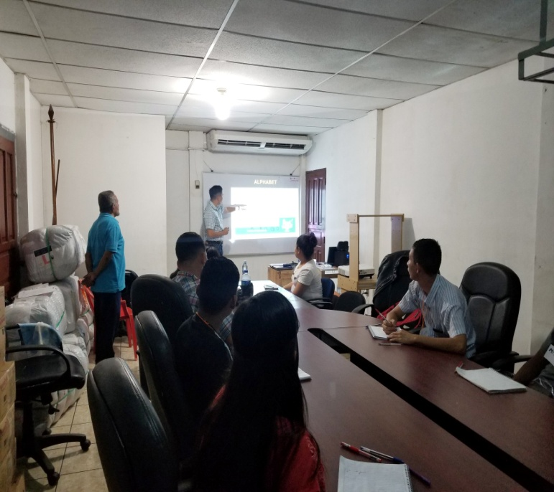
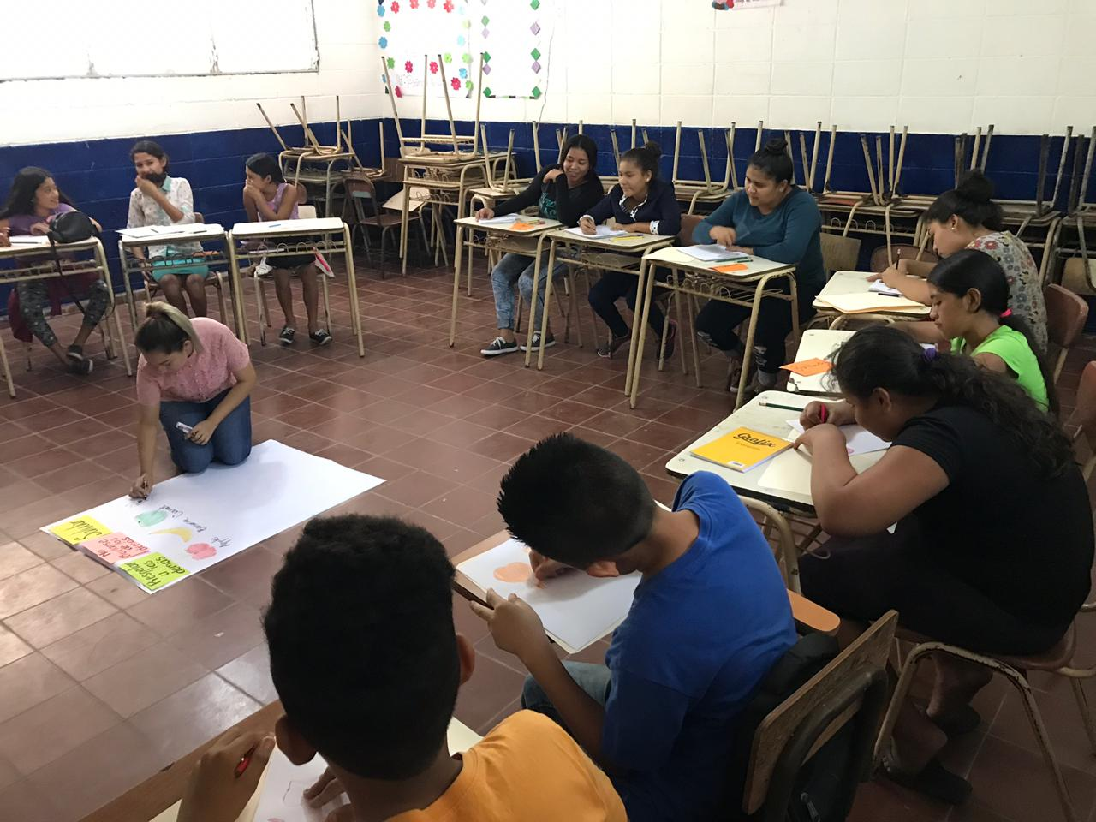
Esto ha sido gracias al apoyo de nuestro Alcalde Armando Jirón a través de la Unidad de Comunicaciones y Unidad de La Mujer Niñez y Adolescencia en coordinación con Teachers de San Luis La Herradura con conocimientos y habilidades metodológicas del idioma inglés.
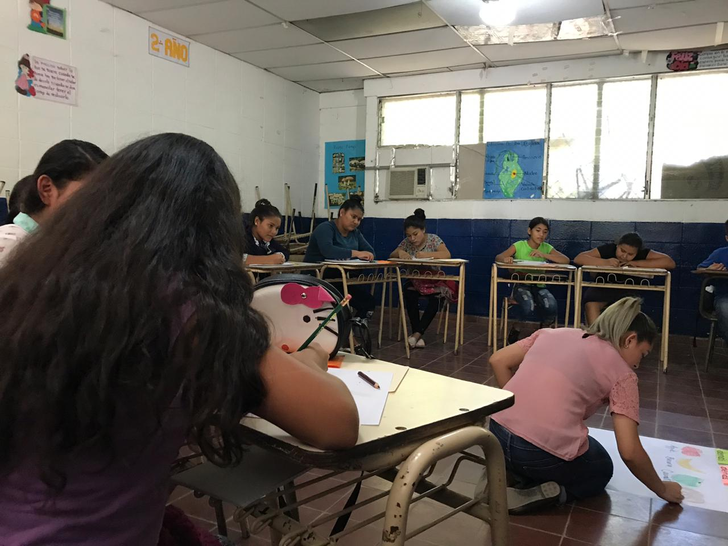
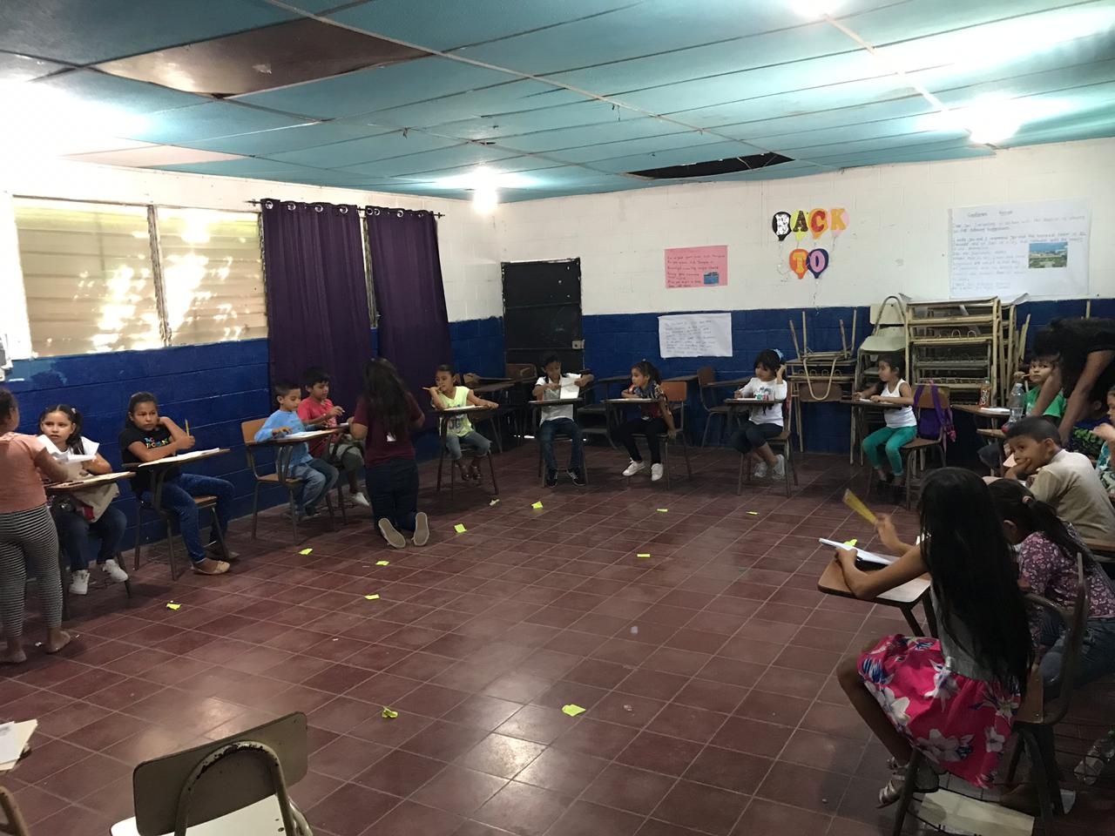

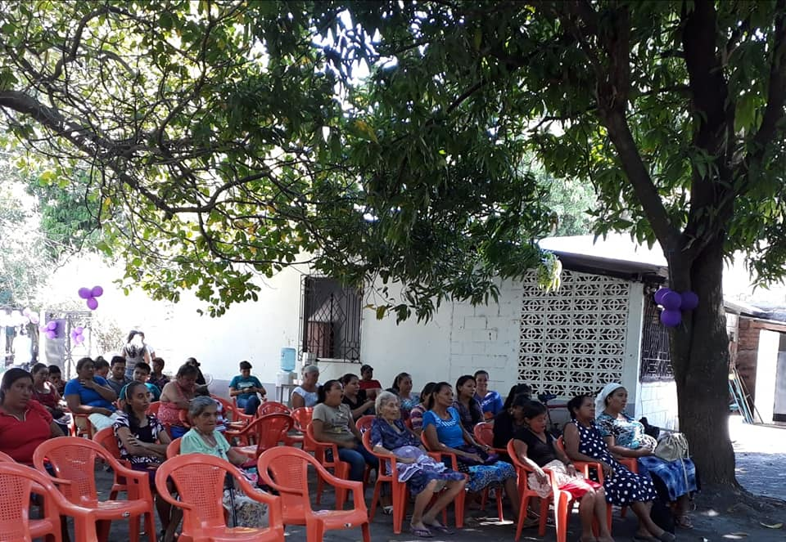
La Unidad de la Mujer Niñez y Adolescencia realizó un acto de Conmemoración del Día Internacional de la No Violencia contra las Mujeres en nuestro Municipio, en conjunto con los diferentes grupos de mujeres para hacer conciencia de la violencia que se vive en nuestro país y dar a conocer las leyes que protegen a las mujeres víctimas de violencia.
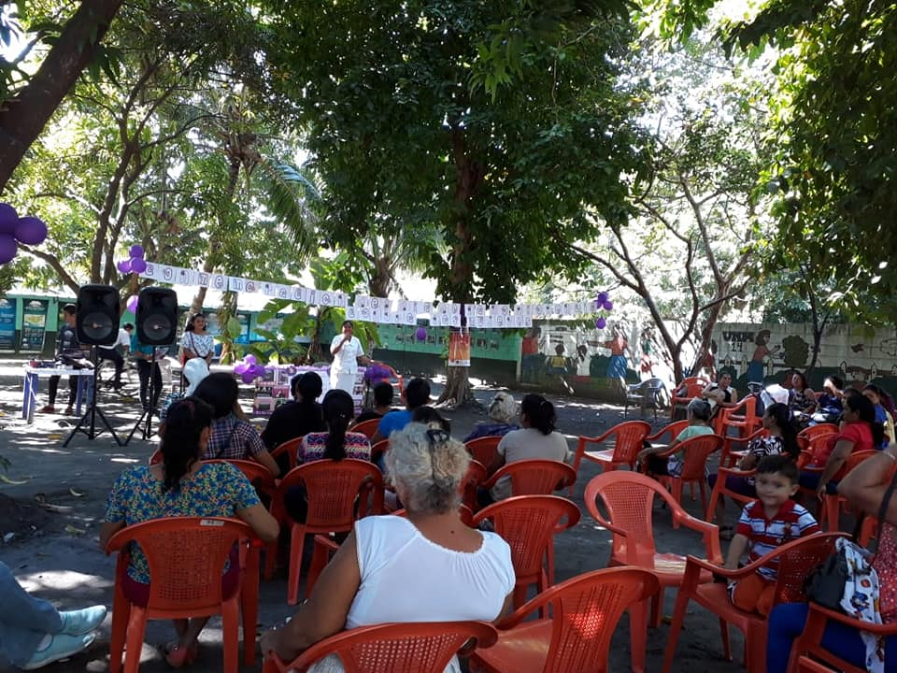

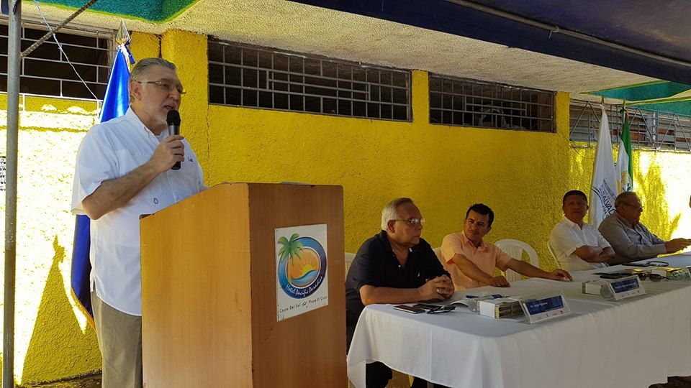
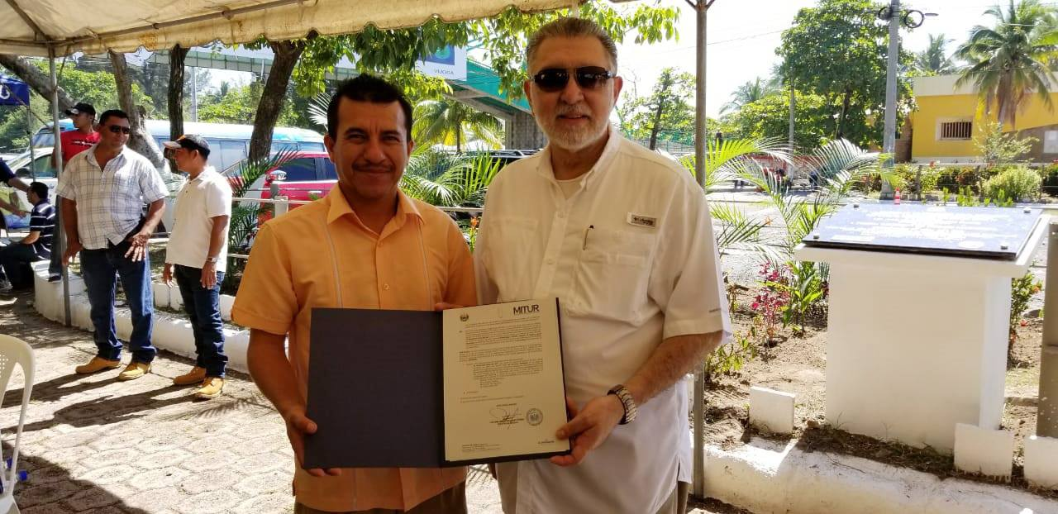
El Ministerio de Turismo declara Centro de Interés Turístico Nacional al Boulevard Costa del Sol. La declaración de regiones, zonas o centros tiene como propósito dictar lineamientos que permitan el desarrollo turístico sostenible, así mismo, durante el evento tuvimos la participación de nuestro Alcalde Armando Jirón y su Concejo Municipal.
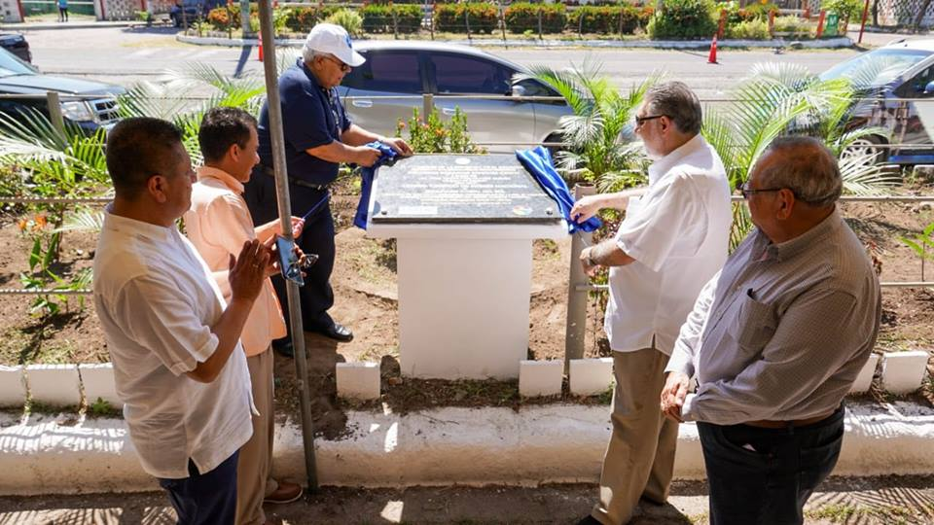
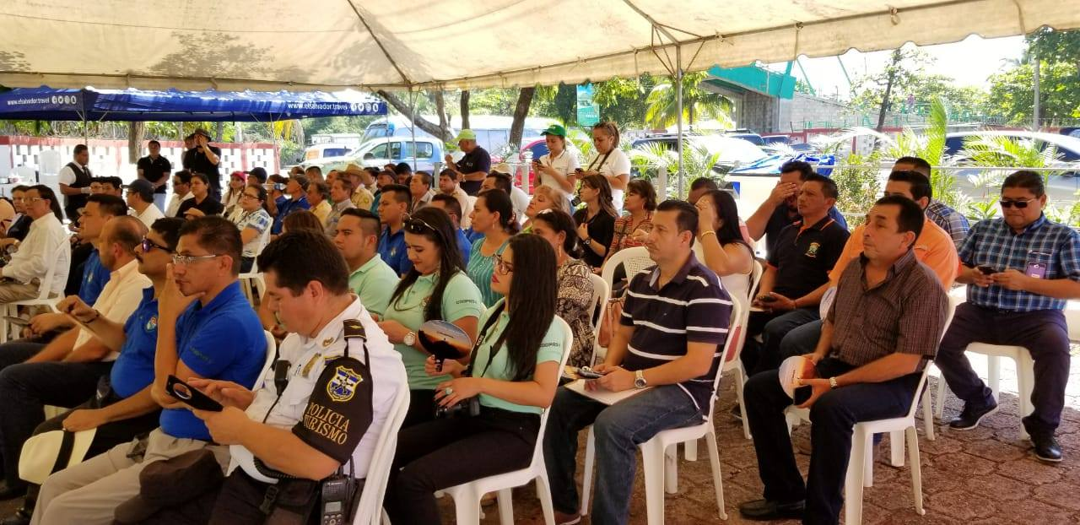

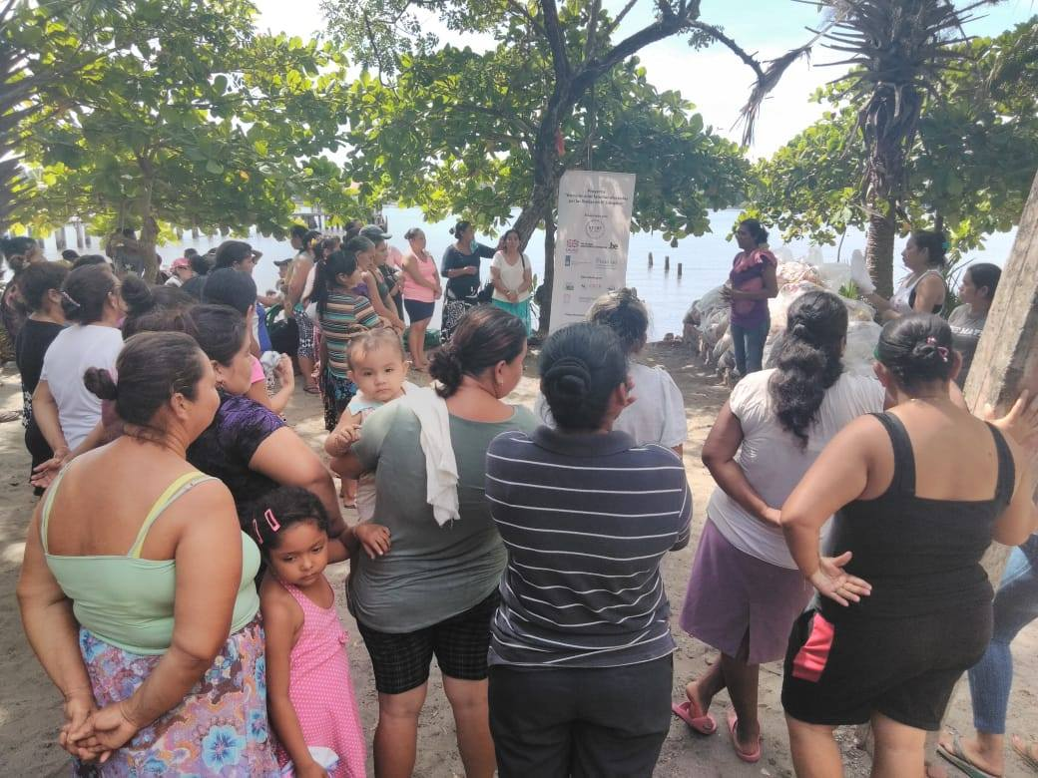
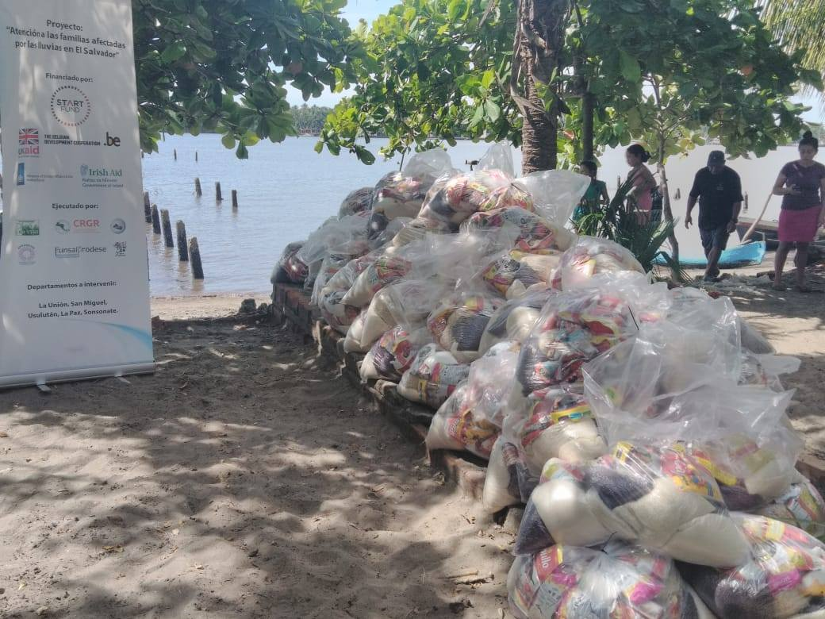
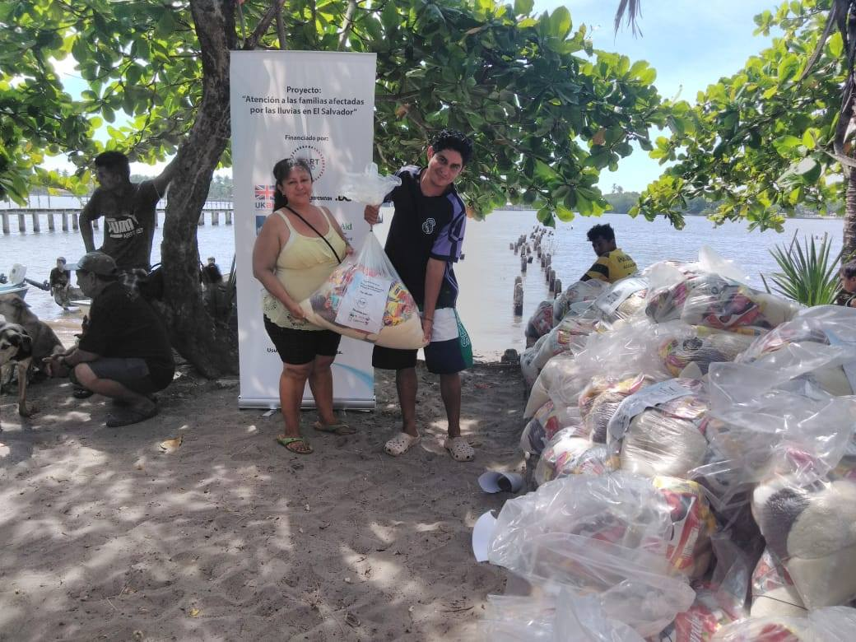
Entrega de alimentos en Isla El Cordoncillo. Esto a sido gracias a la buena gestión de nuestro alcalde Armando Jirón, a través de la Unidad de Proyección Social en coordinación con APRODENHI. Con esta donación se beneficiaron alrededor de 79 familias en la isla.

Firma de carta de entendimiento y coordinación interinstitucional.
Partes firmantes: Centro Nacional de Registros (CNR), Alcaldía Municipal de San Luis La Herradura, Movimiento por la Defensa de la Tierra de El Salvador (MOVITIERRA) y La Fundación de Estudios para la Aplicación del Derecho (FESPAD).
La firma del convenio institucional es el producto del trabajo de incidencia realizado por diferentes comunidades pertenecientes a la Costa del Sol, lo cuales identificaron la problemática de accesos cerrados a la playa, afectándolos tanto en la actividad económica como turísticas a nuestro municipio.
Con este esfuerzo de coordinación y cooperación se busca ejecutar acciones en conjunto encaminadas a buscar soluciones sobre el problema del acceso públicos cerrados a la playa.
Nuestro alcalde Armando Jirón, con la firma de este convenio, manifestó que realizará todas las acciones que estén a su alcance dentro del marco de la ley para que todos los Salvadoreños, turistas extranjeros y en especial nuestra gente de San Luis La Herradura, tengan nuevas vías de accesos a las playas de la Costa del Sol, y así poder realizar libremente sus actividades turísticas o económicas, ya que el acceso a la playas es un derecho para todos y todas.

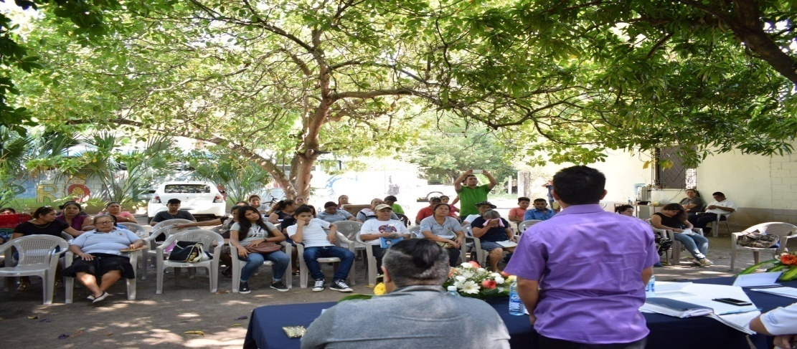
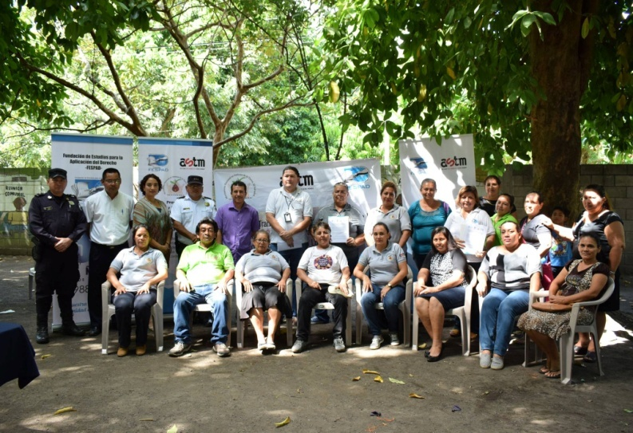
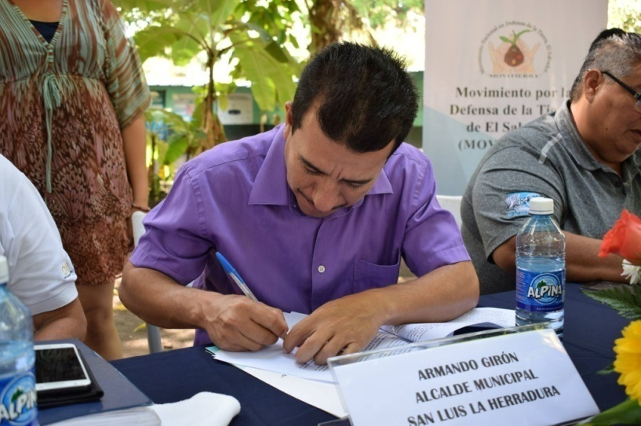
Firma de convenio entre la Municipalidad de San Luis La Herradura y el Centro Nacional de Registros (CNR), para la prestación del servicio de consulta catastral - registral en línea.
El acuerdo tiene como objeto la prestación del servicio de transmisión electrónica, que el CNR efectué a la Municipalidad, de la información catastral y registral que dispone el CNR, en su sistema de Información de Catastro (WMS) y Registro (SIRYC), por lo que la municipalidad tendrá acceso a dicha información en línea para la actualización de los sistemas por lo que se ejecutara un mejor control sobre el municipio.
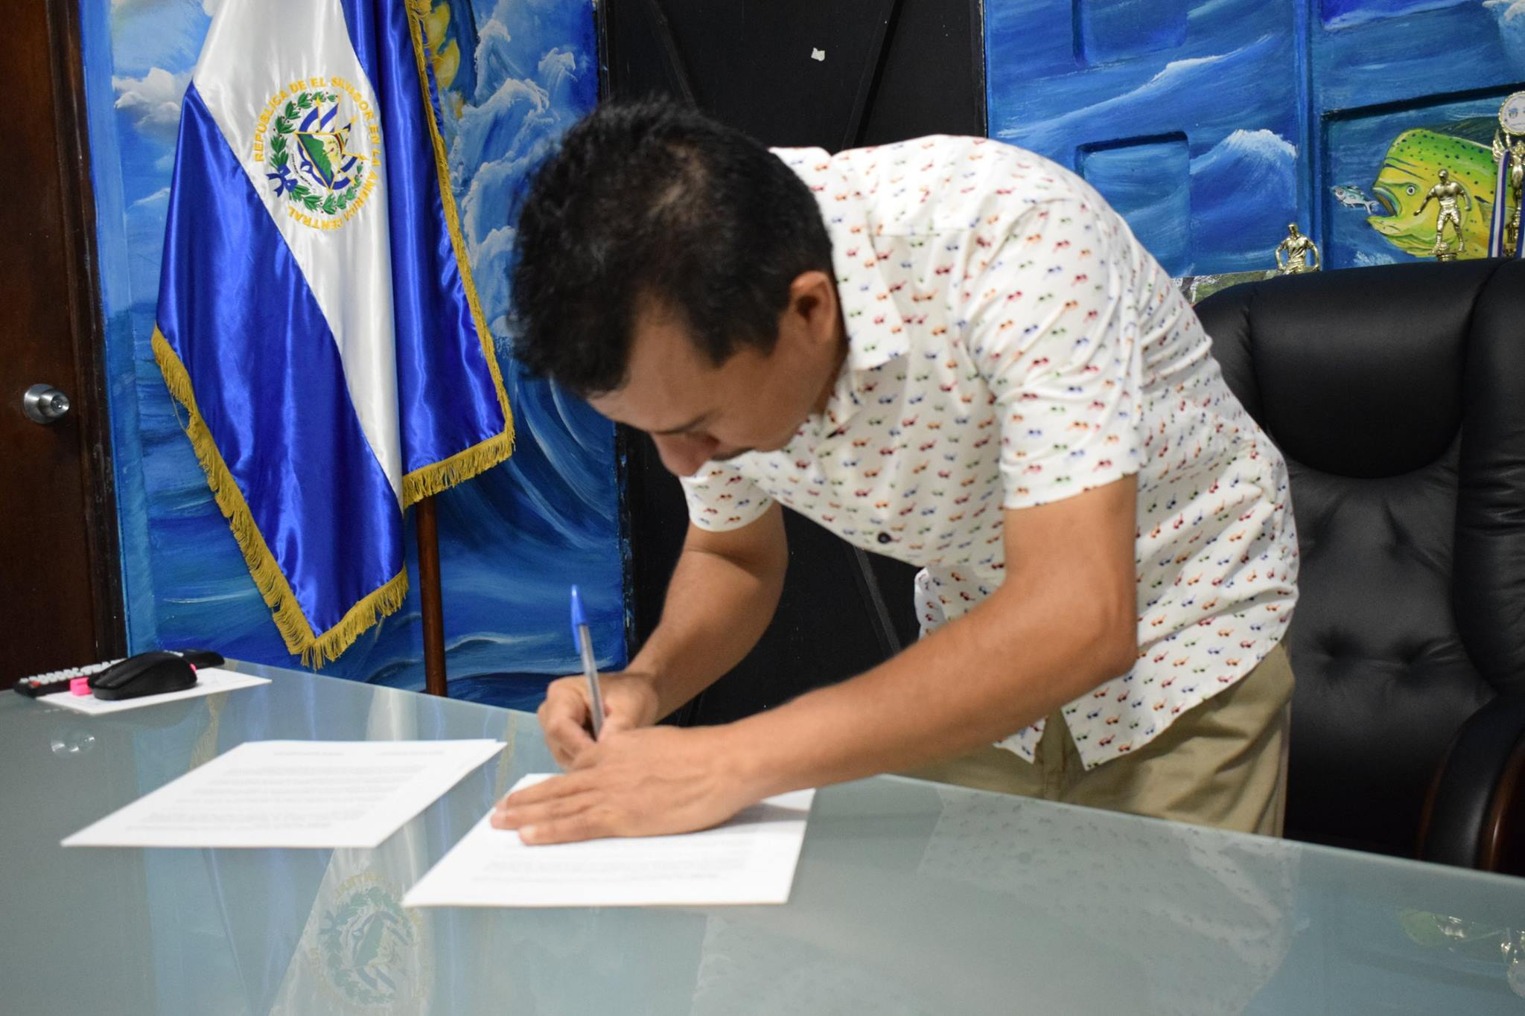
Todas están acciones tiene como propósito brindar un mejor servicio Municipal a nuestra gente de San Luis La Herradura.
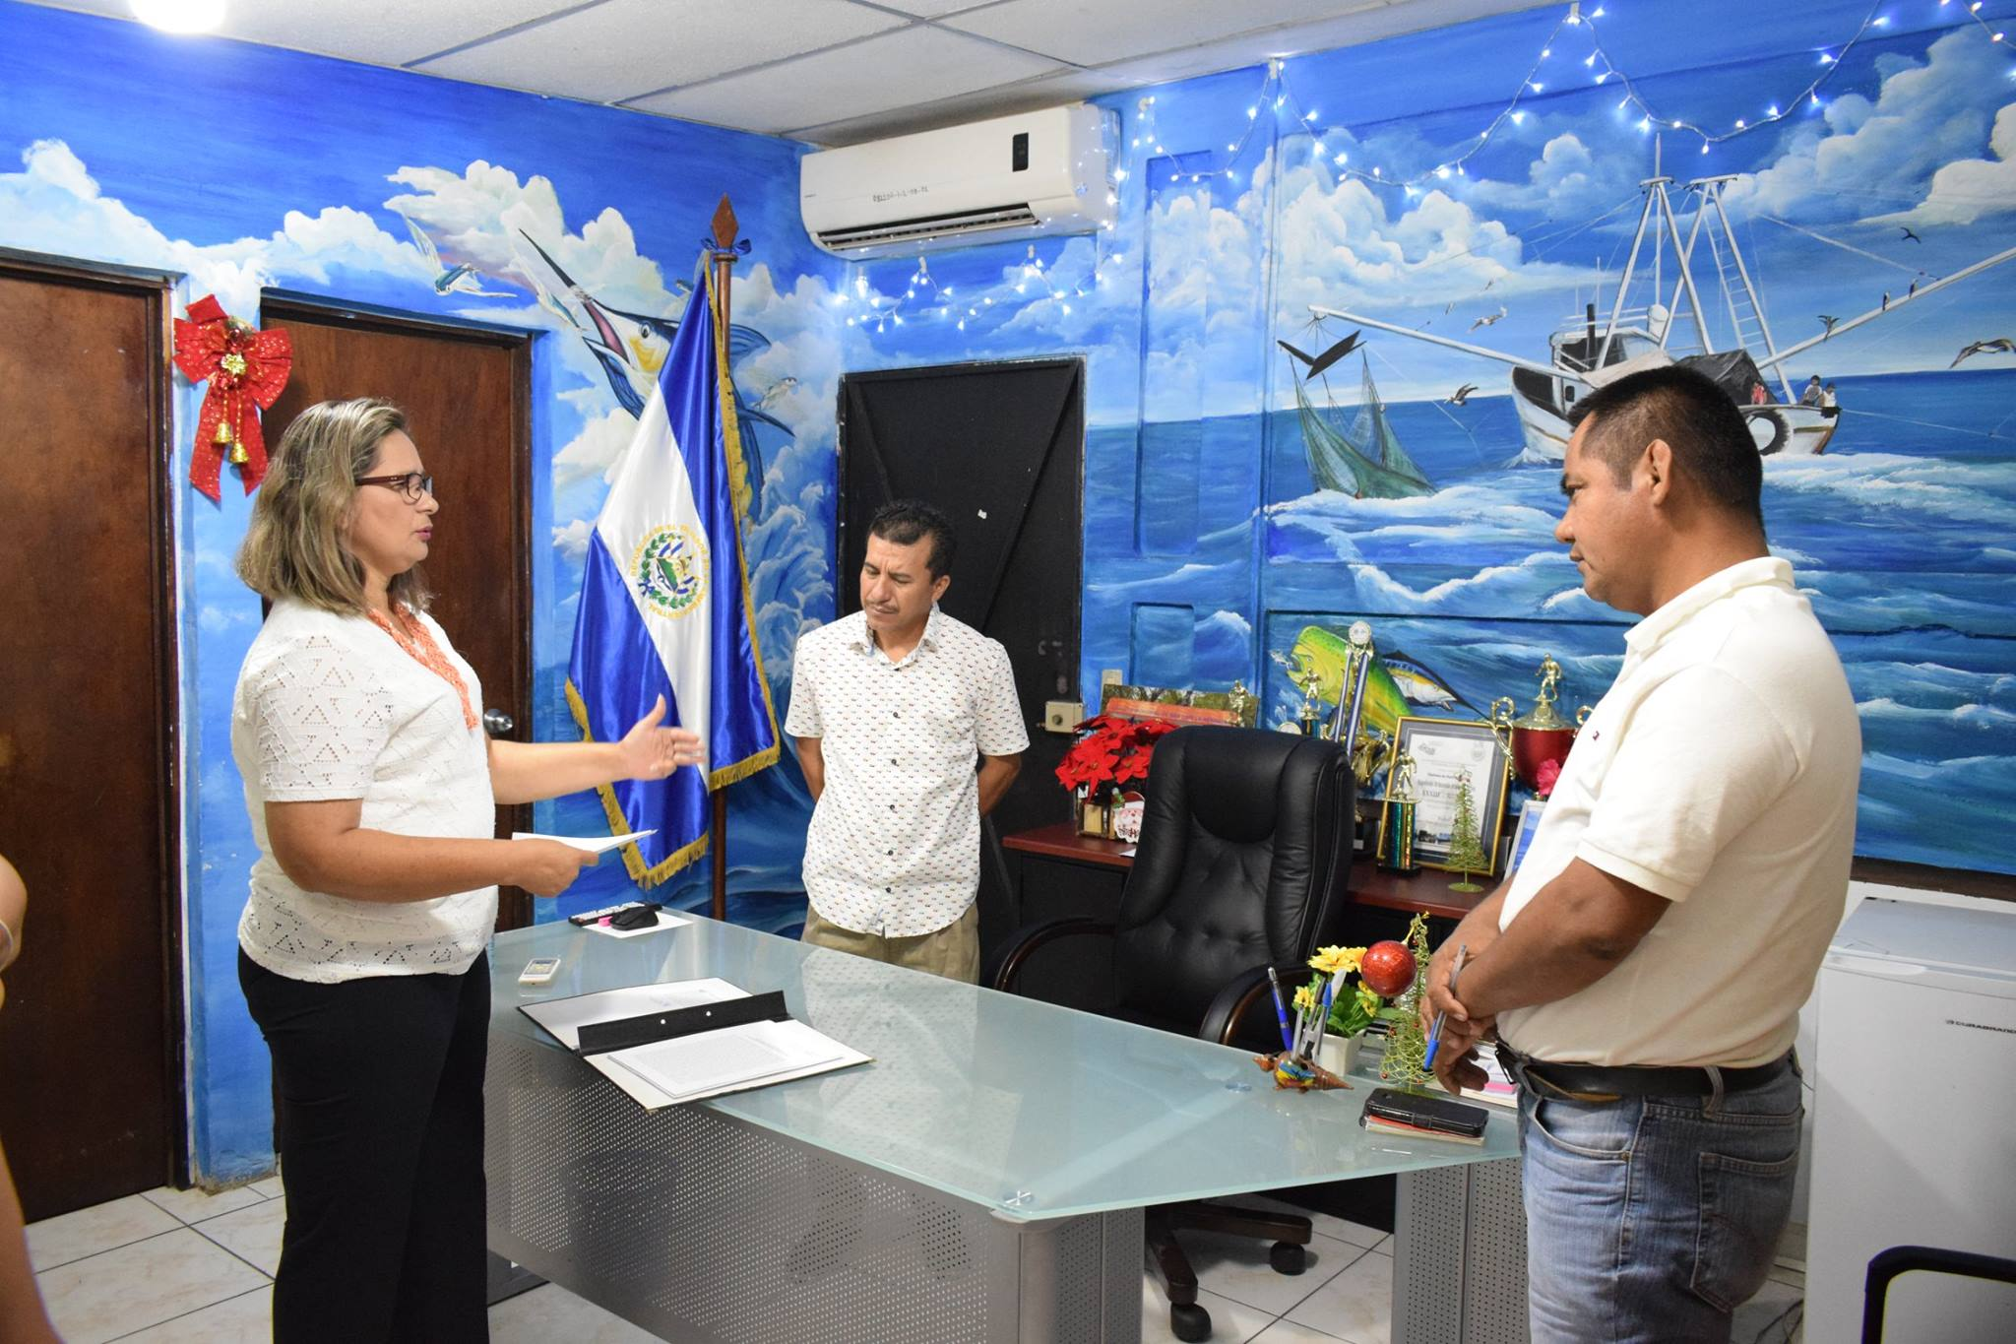

Inauguración de atención medica en San Luis la Herradura durante los fines de semana y Días Festivos a través de FOSALUD. También se beneficiarán pobladores de zonas aledañas como El Cordoncillo, San Rafael Tasajera, El Zapote, San Antonio Los Blancos, El Llano, La Anona, El Escobal, San Sebastián El Chingo, Guadalupe La Zorra y La Calzada.
También tuvimos la presencia de autoridades Municipales durante el evento, quienes han estado apoyando la Unidad de Salud de nuestro Municipio.
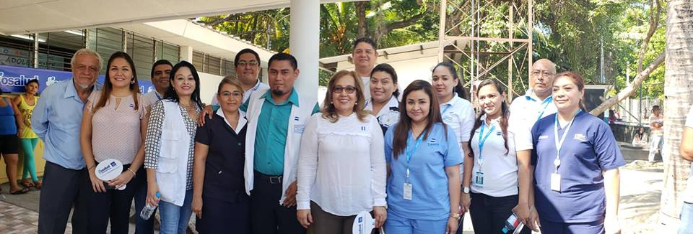
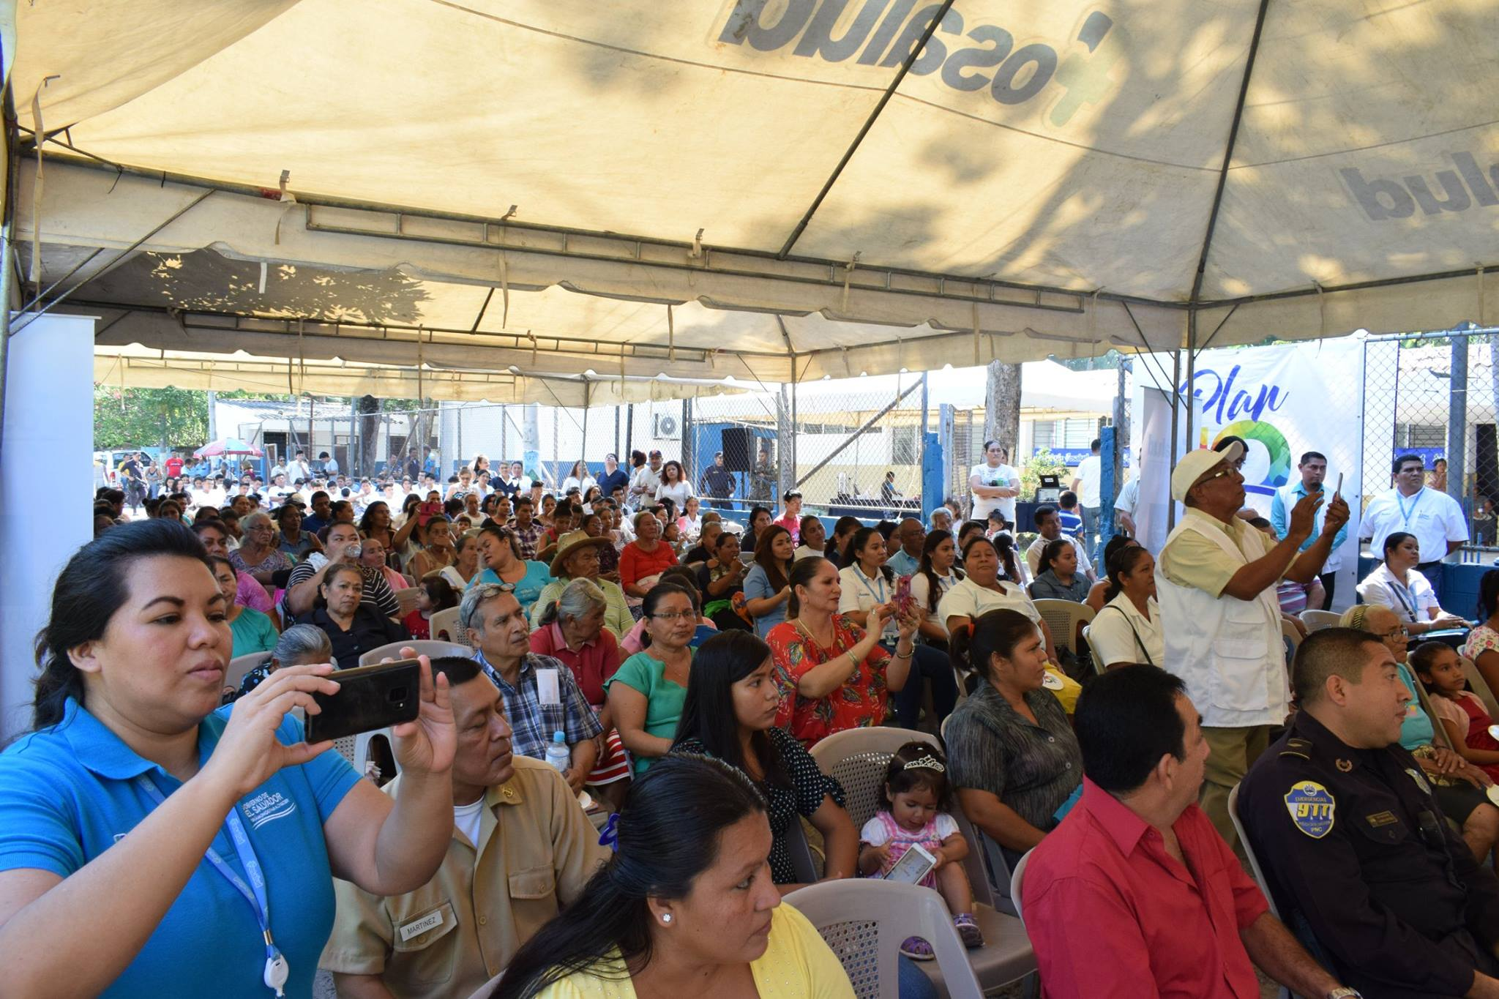
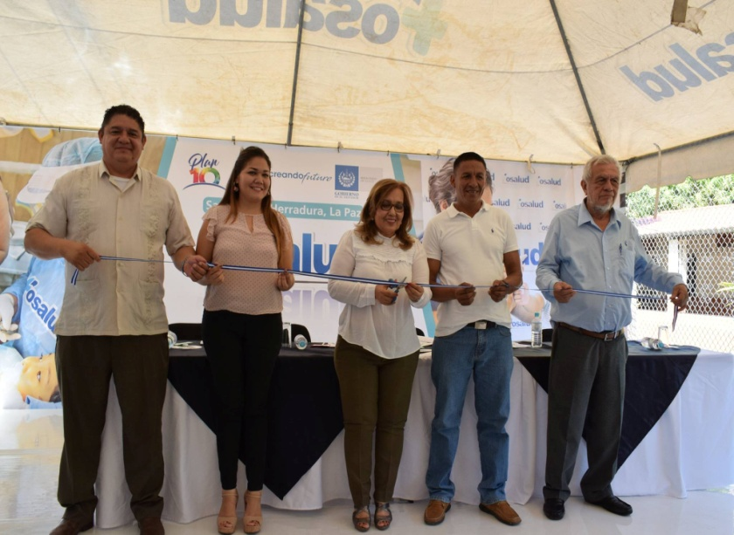

MEMORIA LABORAL DE DICIEMBRE 2018
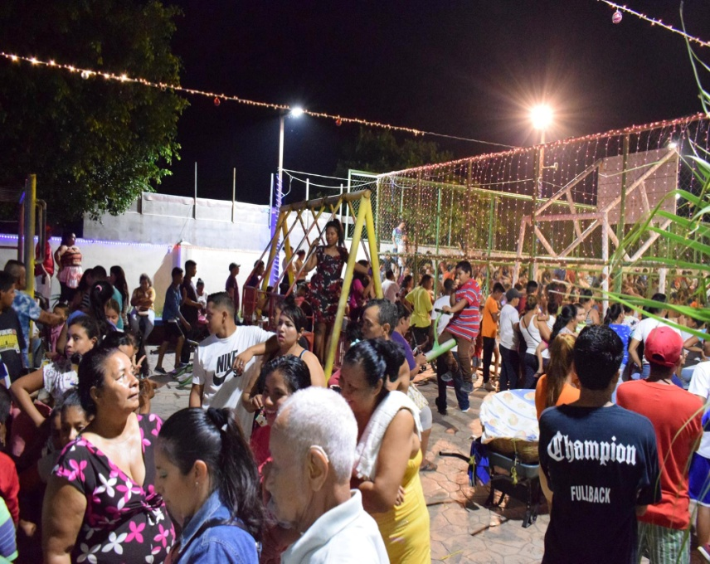
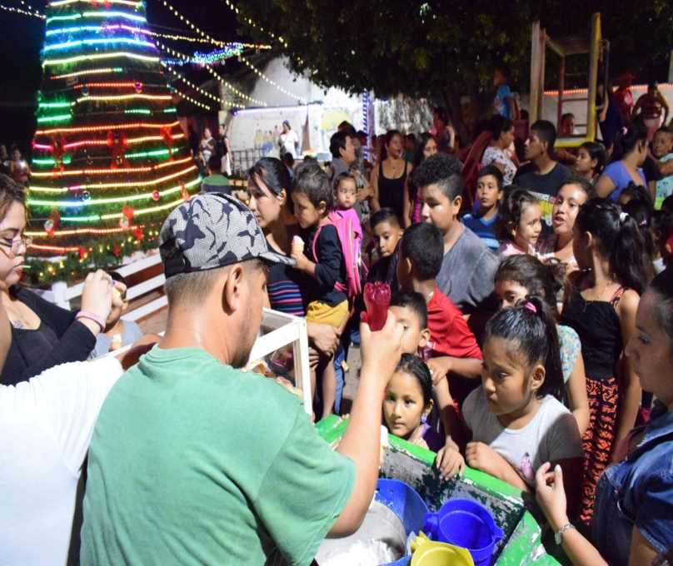
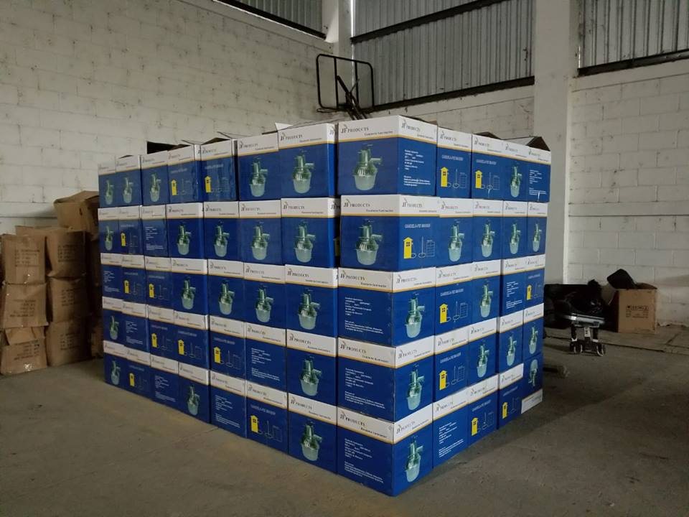
Compra de 200 lámparas nuevas para reparar las diferentes luminarias que se encuentran dañadas en nuestro Municipio.

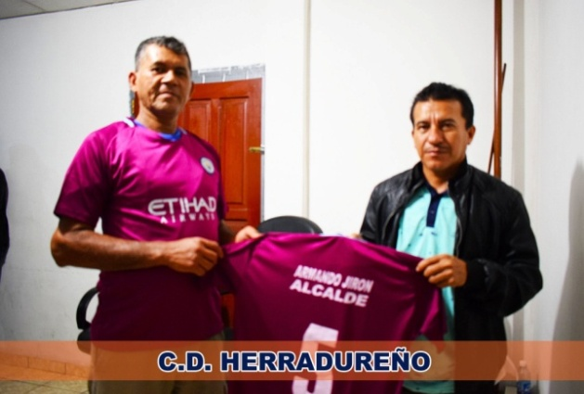
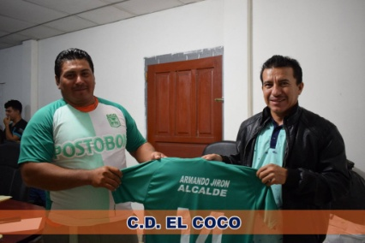
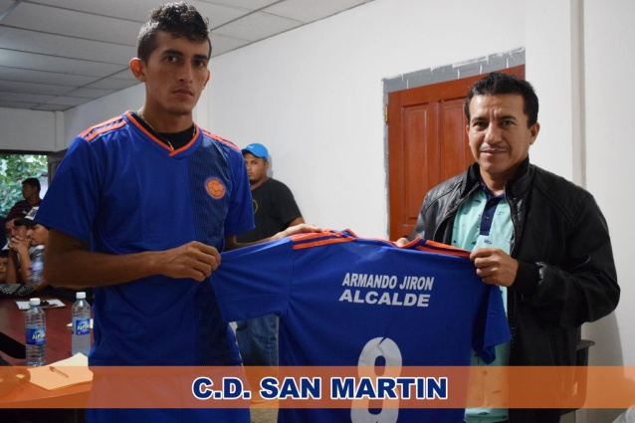
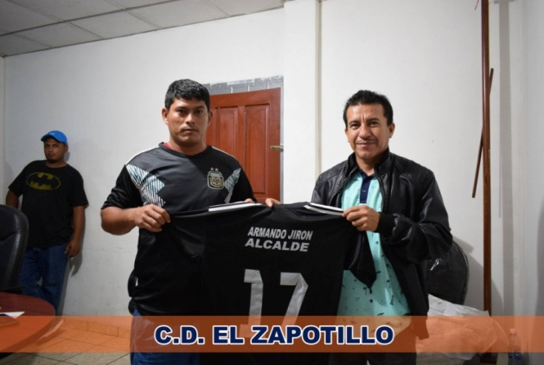
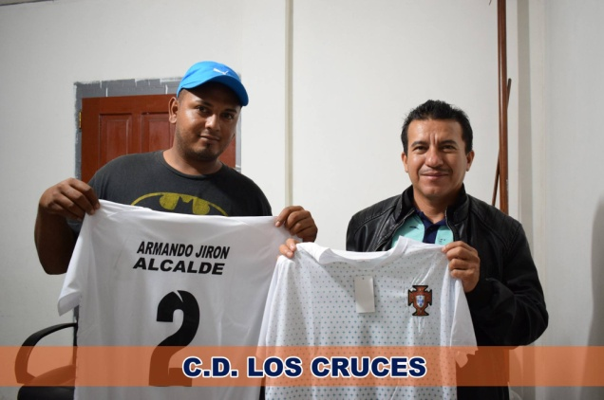
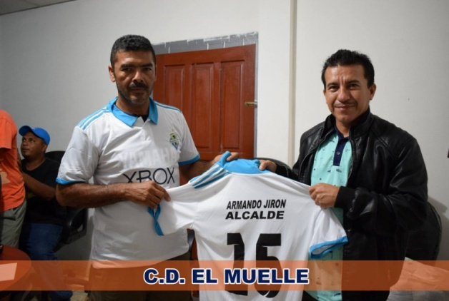
Entrega de uniformes deportivos a los diferentes equipos participantes del torneo navideño.

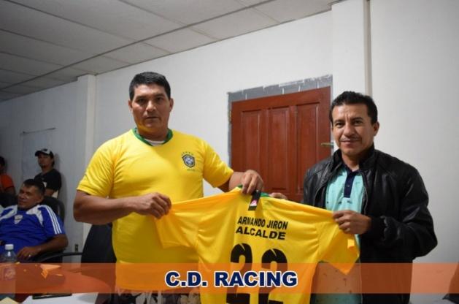
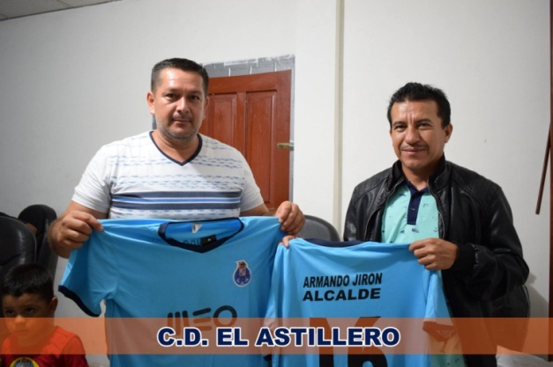

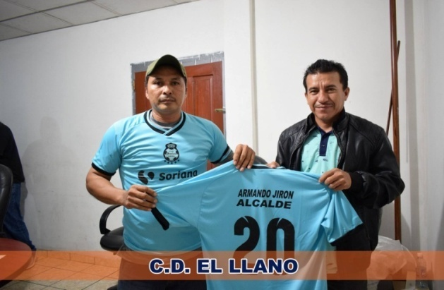
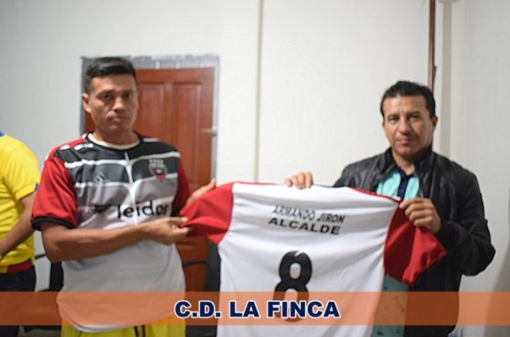

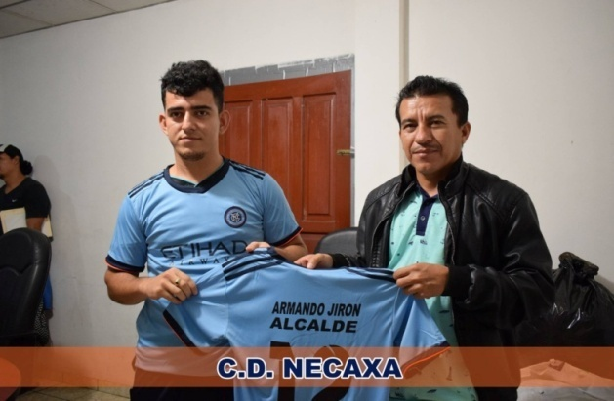
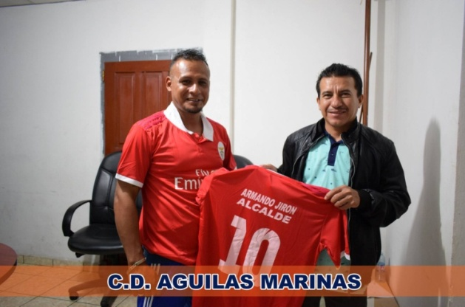

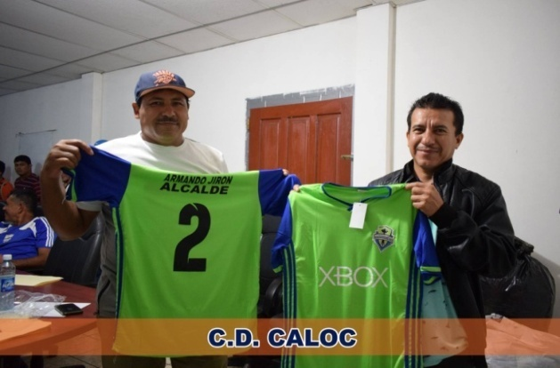
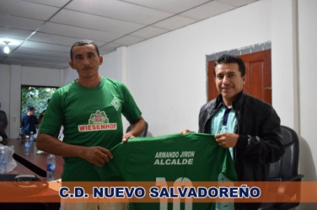

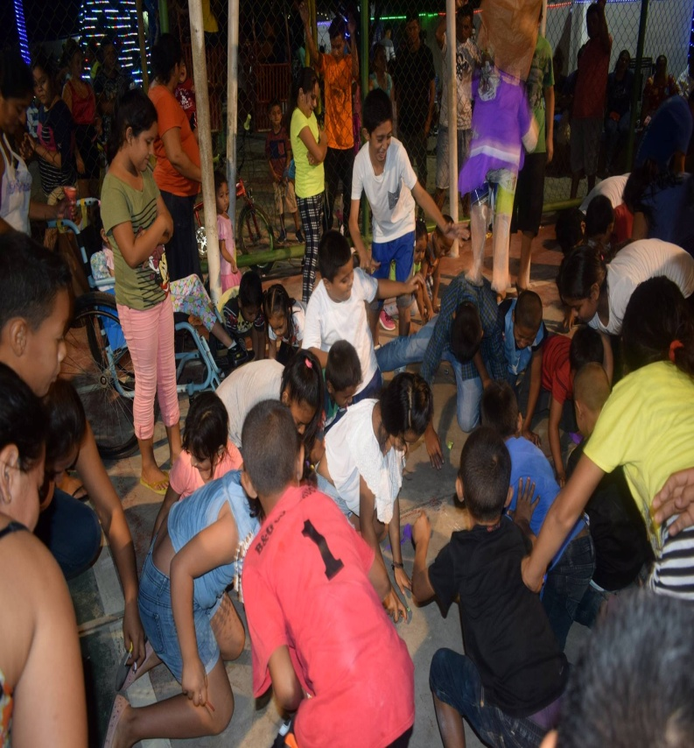
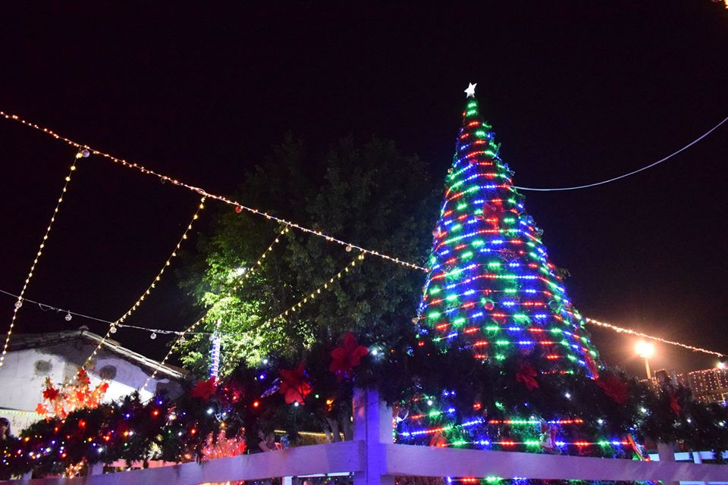
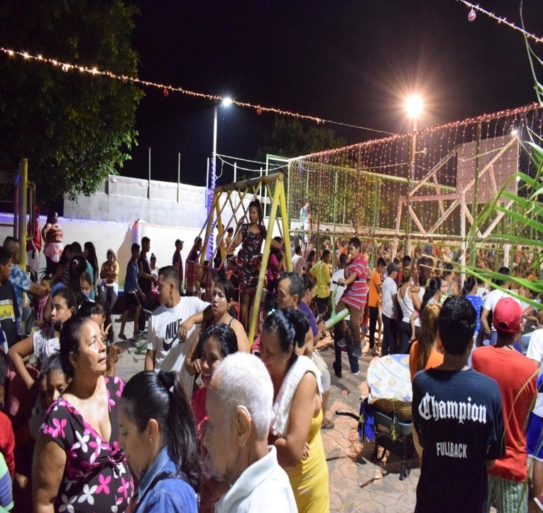
El día sábado 01 de diciembre se llevo a cabo la inauguración del Arbolito de Navidad en el Parque Municipal. Durante la noche tuvimos torneos de fútbol, quiebra de piñatas y refrigerios.
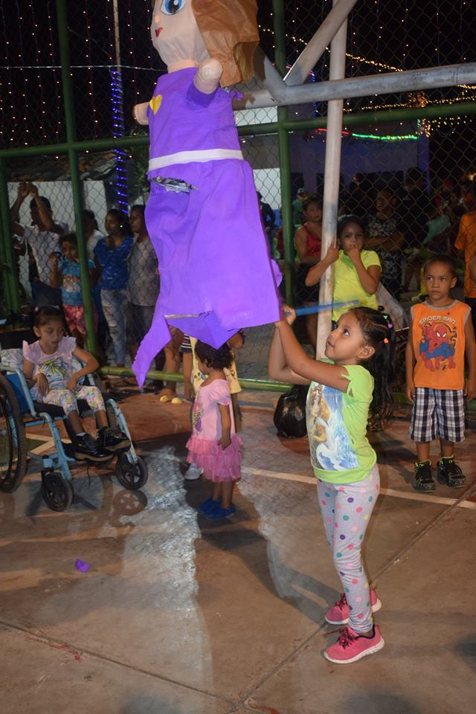

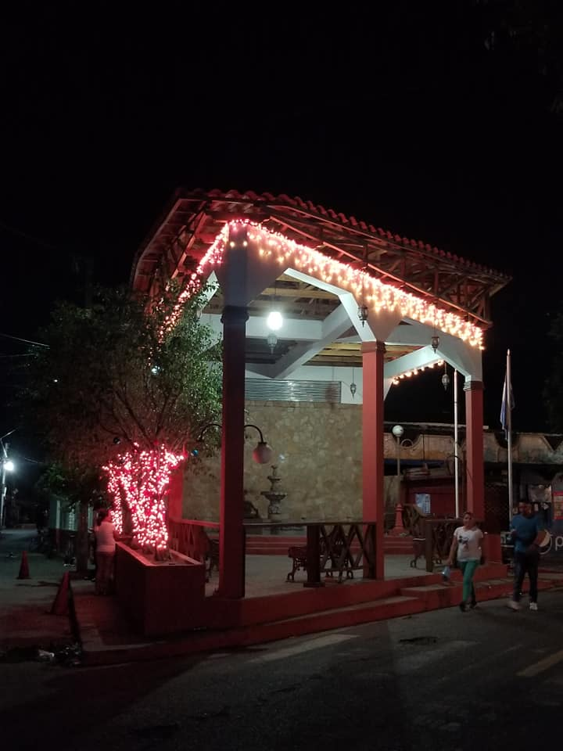
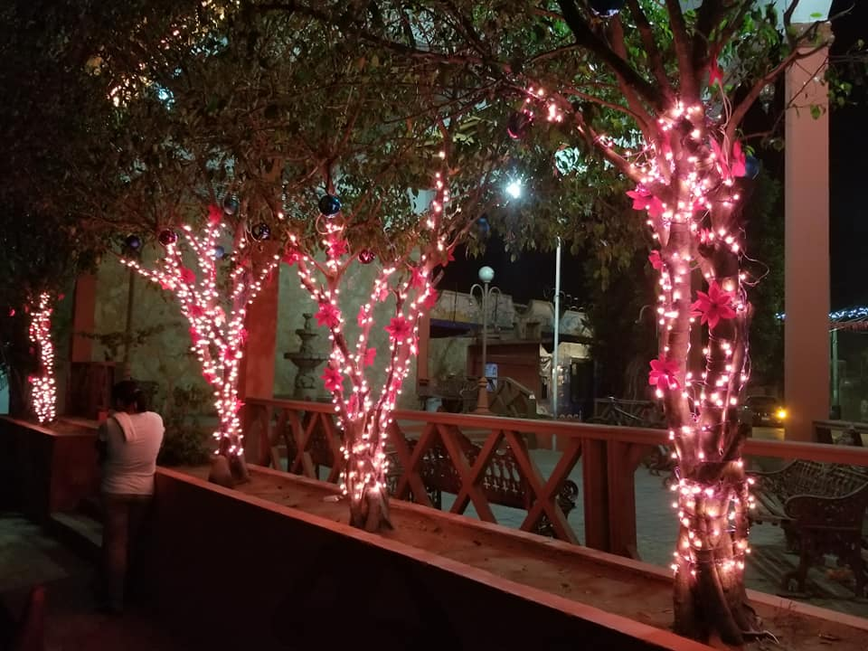
Adornando con luces navideñas el Parque Municipal.

Entrega de premios a los cuatro equipos finalista del torneo relámpago 2018 denominado Juan Lara.
- Primer lugar: C.D. Salvadoreño (Premio $500)
- Segundo lugar: C.D. San Martín (Premio $400)
- Tercero lugar. C.D. Caloc (Premio $300)
- Cuarto lugar: C.D. La Finca (Premio $200)
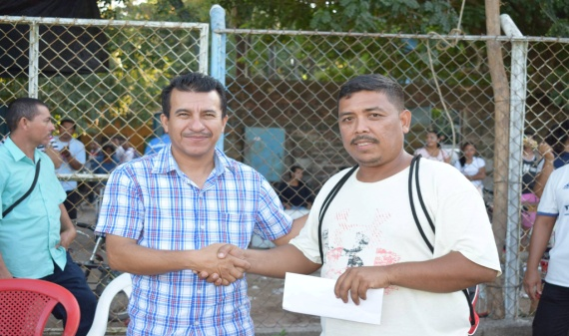
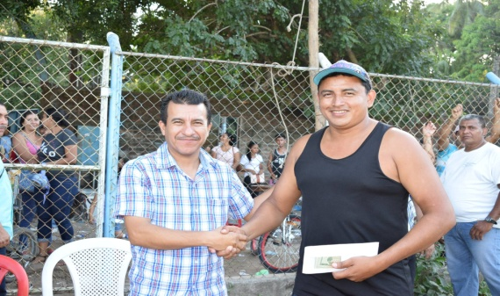

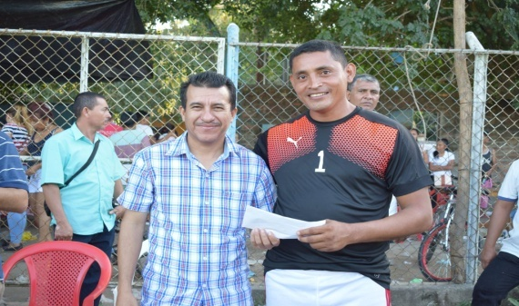
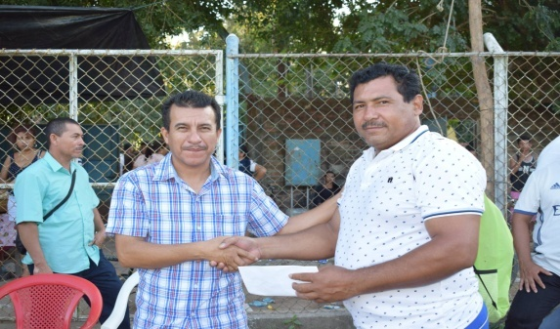

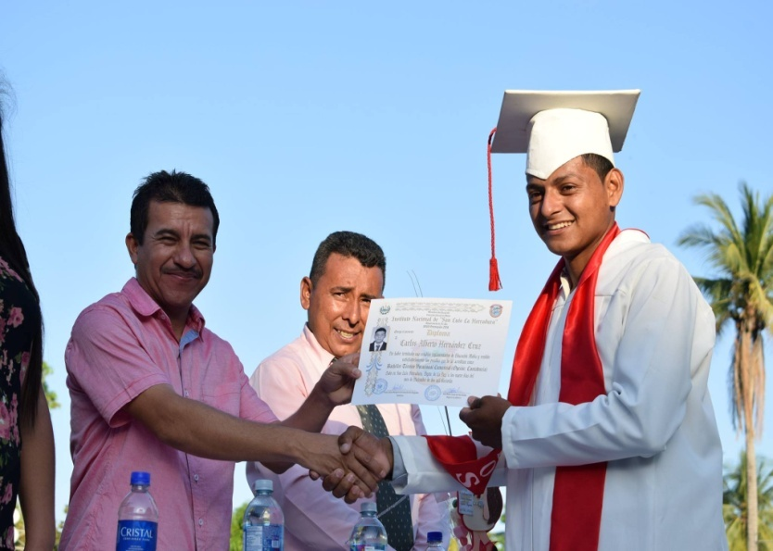
"Promoción INSALHER 2018". Durante el acto de graduación tuvimos la presencia de nuestro alcalde, quien además de participar en la entrega de diplomas, patrocino la "Discomovil Trueno" a los jóvenes bachilleres. Fue una noche de nostalgia, alegría y diversión.
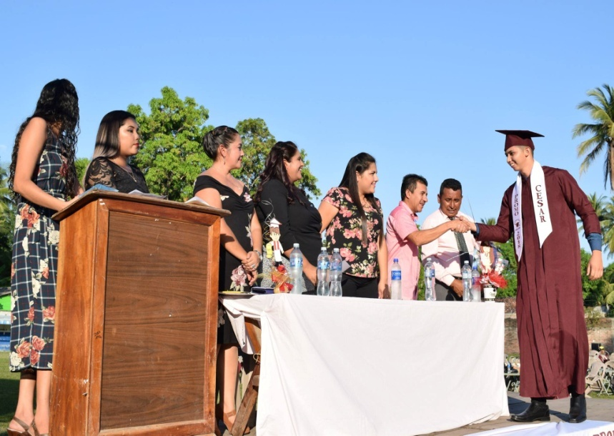

Nuestro alcalde, hizo entrega de juguetes a la directiva católica del barrio Guadalupe, los cuales serán entregados este día miércoles 12 diciembre a los niños y niñas en homenaje a la celebración de la Virgen de Guadalupe, además nuestro alcalde ha patrocinado la carroza donde se realizará el tradicional recorrido con la imagen de la Virgen de Guadalupe.
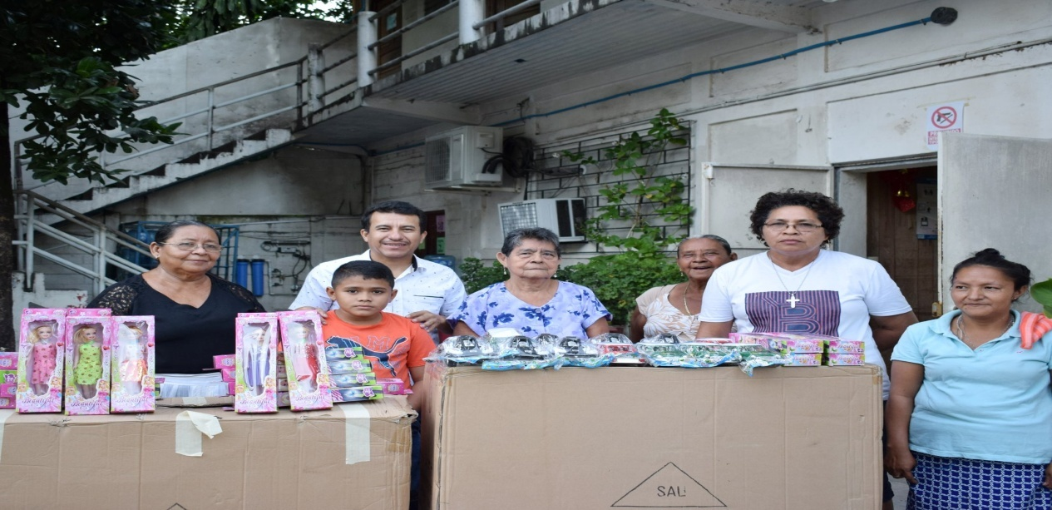

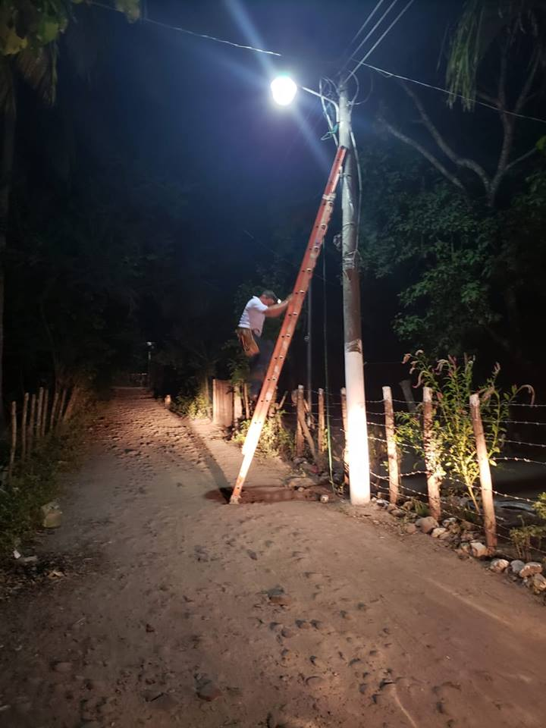
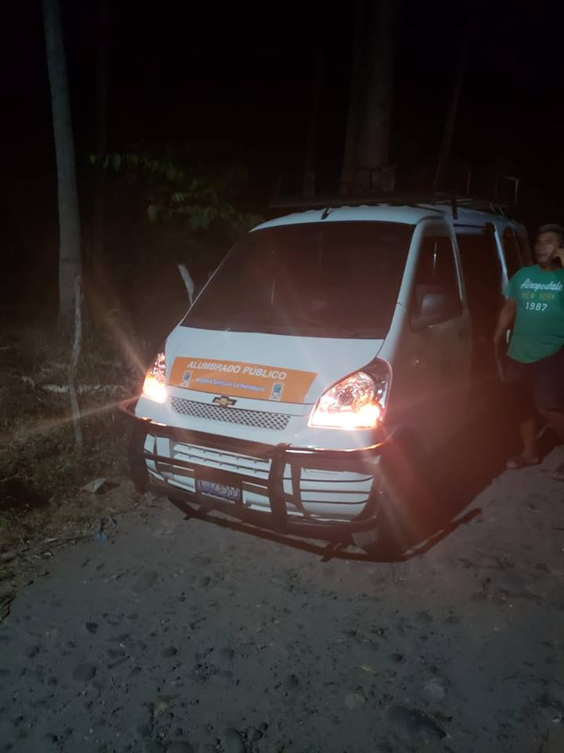
Reparación, mantenimiento y ampliación de alumbrado público en Cantón La Anona, Lotificación Las Camelias, Cantón San Martín El Escobal, Caserío La Zarcera y Caserío La Borda.

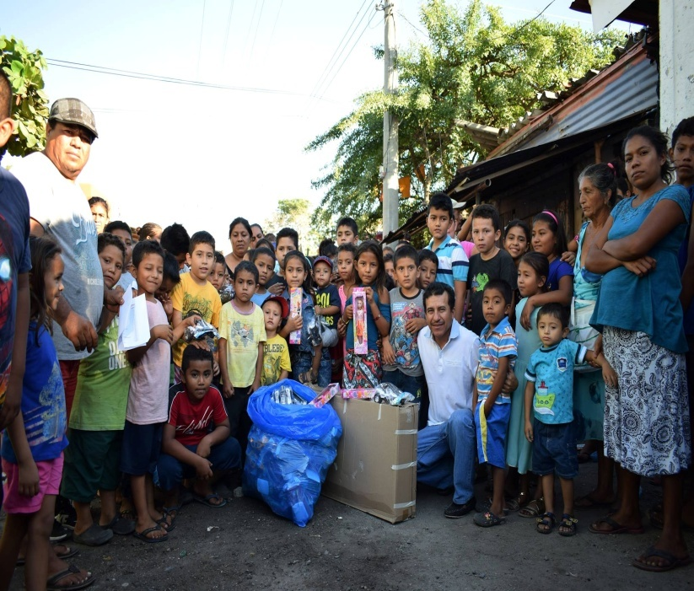
Entrega de juguetes a los niños y niñas de las diferentes comunidades de la Costa del Sol, en los próximos días continuaremos repartiendo juguetes en todas las comunidades de nuestro Municipio.
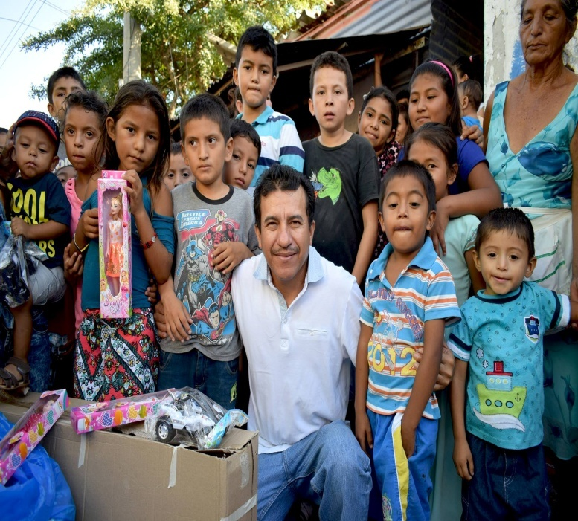

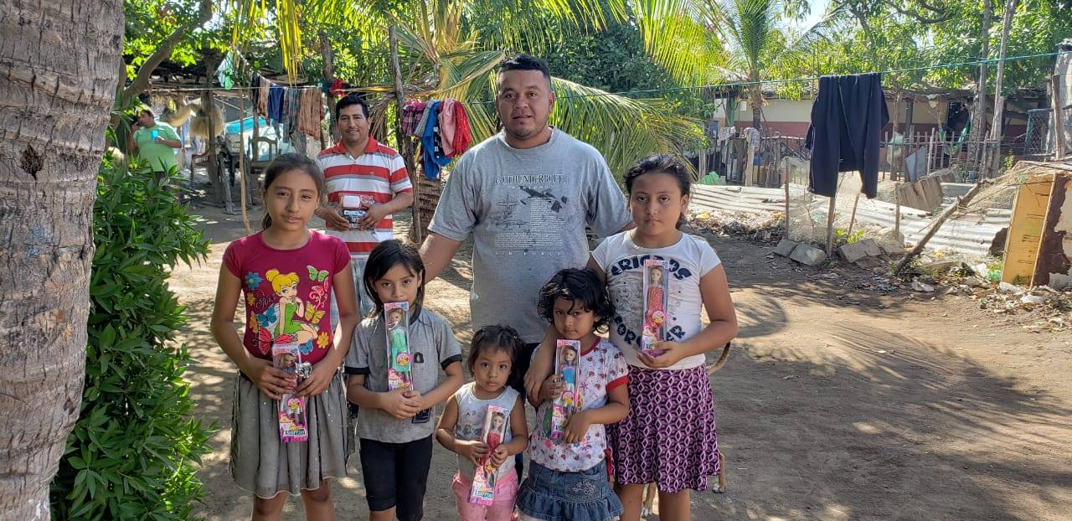
Entrega de Juguetes en pasaje Los Cruces, pasaje El Coco y La Mapachera

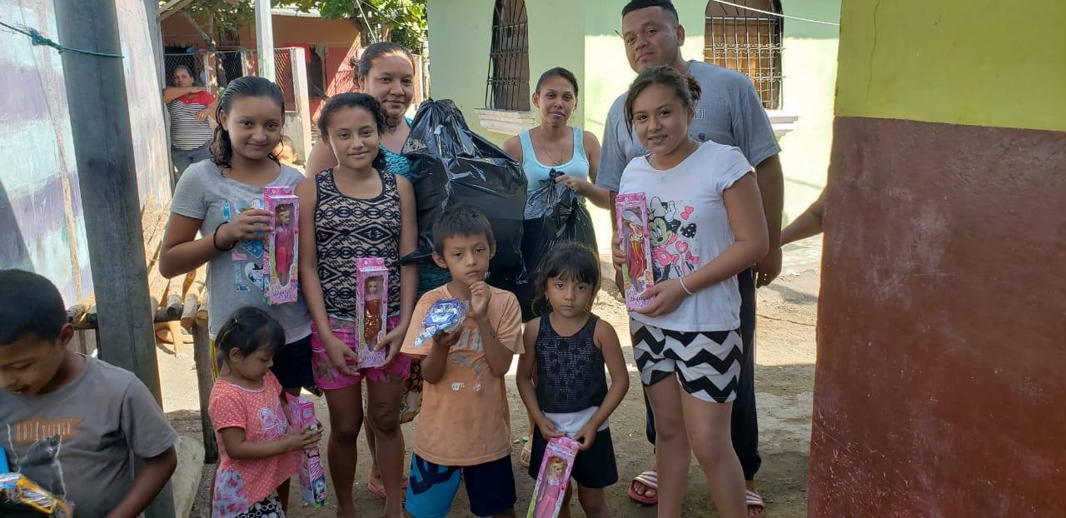

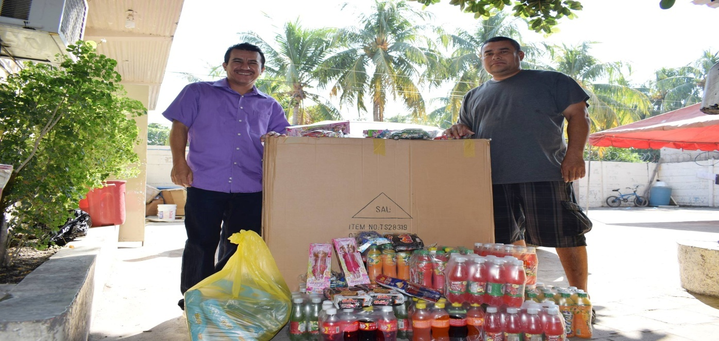
Entrega de juguetes y refrigerios a Colonia Los Ángeles, y también entrega de juguetes a la comunidad La Trojona

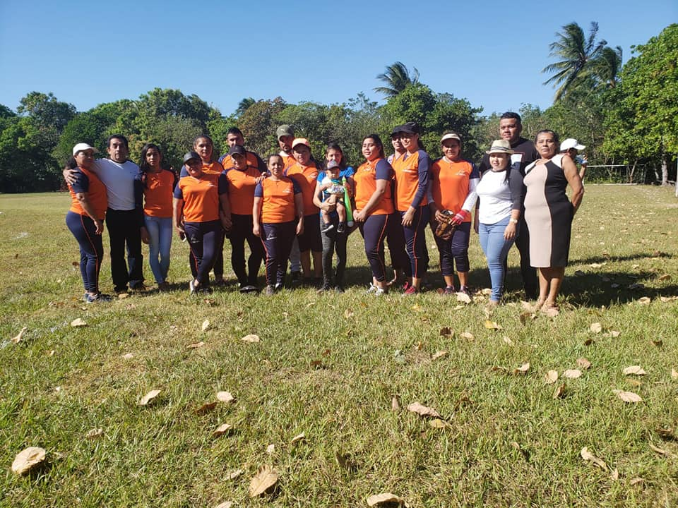
Inaguración del torneo sóftbol femenino. El torneo ha sido patrocinado por nuestro Alcalde Armando Jirón, quien está trabajando de la mano con el pueblo en diferentes áreas en esta ocasión a través del deporte, el cual fomenta elementos como: la unión, la amistad, la disciplina y la perseverancia.
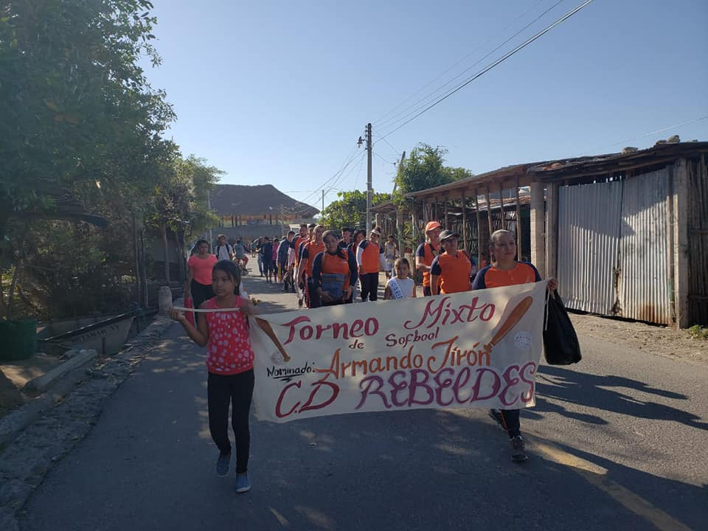

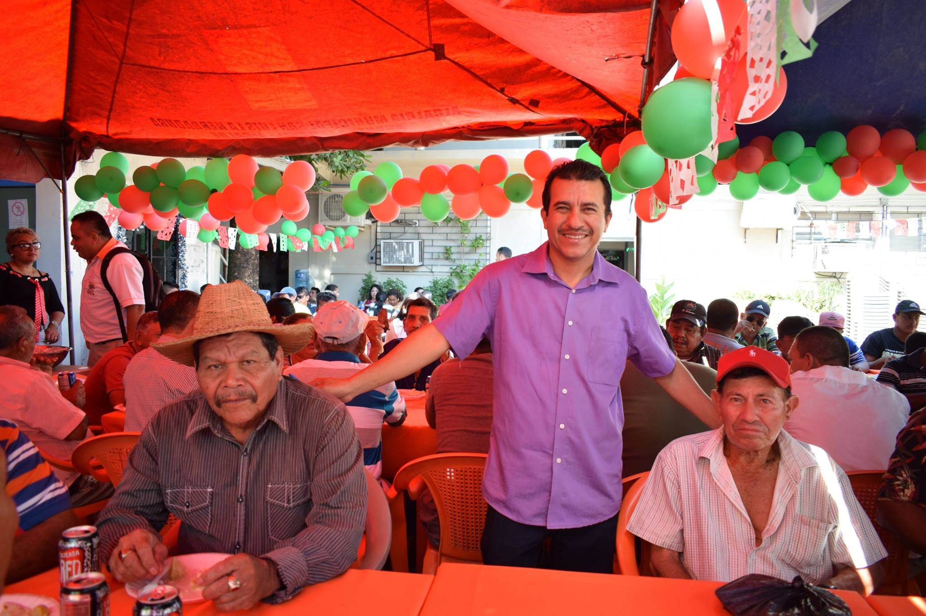
Nuestro Alcalde Armando, celebro una fiesta navideña especialmente para los empleados municipales lo cual motivo a compartir y convivir juntos un agradable momento. Durante el evento se llevaron a cabo diferentes actividades que hicieron reír y gozar a todos los espectadores.
